PODER LEGISLATIVO. SEXAGÉSIMA CUARTA LEGISLATURA DEL CONGRESO DEL ESTADO DE GUANAJUATO. SESIÓN ORDINARIA. SEGUNDO AÑO DE EJERCICIO CONSTITUCIONAL. PRIMER PERIODO ORDINARIO. 18 DE DICIEMBRE DE 2019. []

ORDEN DEL DÍA

- Lista de asistencia y comprobación del quórum. 4

- Lectura y, en su caso, aprobación del orden del día. 4

- Lectura y, en su caso, aprobación del acta de la sesión ordinaria celebrada el 11 de diciembre del año en curso. 6

- Dar cuenta con las comunicaciones y correspondencia recibidas. 9

- Presentación de la Minuta Proyecto de Decreto por el que se reforma el primer párrafo del artículo 28 de la Constitución Política de los Estados Unidos Mexicanos en materia de condonación de impuestos, que remitió la Cámara de Senadores del Congreso de la Unión. 13

- Presentación de los informes de resultados formulados por la Auditoría Superior del Estado de Guanajuato, relativos a la auditoría específica practicada a la administración pública municipal de León, Gto., respecto a los procesos de contratación, correspondientes a los ejercicios fiscales de los años 2013 y 2014, referentes a operaciones realizadas con diversas personas físicas o morales, en cumplimiento a la sentencia emitida por el Juez Cuarto de Distrito en el Estado, dentro del juicio de amparo tramitado bajo el expediente número 784/2018-V; así como a las revisiones practicadas a las operaciones realizadas con recursos del Ramo General 33 y obra pública por las administraciones municipales de Moroleón, Purísima del Rincón, Salvatierra, San Francisco del Rincón y Tierra Blanca, correspondientes al ejercicio fiscal del año 2018. 14

- Presentación de la propuesta de punto de acuerdo formulada por las diputadas y los diputados integrantes de la Junta de Gobierno y Coordinación Política relativa a la constitución de una comisión especial que atienda al estudio, análisis y seguimiento de los asuntos relacionados con la implementación de la Agenda 2030 para el Desarrollo Sostenible de la Organización de las Naciones Unidas y, en su caso, aprobación de la misma. 18

- Presentación del informe que contiene las transferencias y ajustes presupuestales del Congreso del Estado, correspondiente al periodo comprendido del 1 al 31 de octubre de 2019, formulado por la Comisión de Administración y, en su caso, aprobación del mismo. 22

- Presentación del informe de los conceptos generales de los estados financieros de los recursos presupuestales del Congreso del Estado, correspondiente al periodo del 1 al 30 de noviembre de 2019, formulado por la Comisión de Administración y, en su caso, aprobación del mismo. 22

- Discusión y, en su caso, aprobación del dictamen presentado por la Comisión de Hacienda y Fiscalización relativo a la iniciativa de decreto mediante la cual se establecen los montos máximos o rangos de adjudicación para la contratación de la obra pública municipal, en sus modalidades de adjudicación directa y licitación simplificada, respectivamente, para el ejercicio fiscal del año 2020, de conformidad con lo señalado en la Ley de Obra Pública y Servicios relacionados con la misma para el Estado y los Municipios de Guanajuato, presentada por las diputadas y los diputados integrantes de la Junta de Gobierno y Coordinación Política, ante esta Sexagésima Cuarta Legislatura del Congreso del Estado. 23

- Participación del diputado Raúl Humberto Márquez Albo a efecto de formular una propuesta con relación al establecimiento de los montos máximos o rangos de adjudicación para la contratación de la obra pública municipal para el ejercicio fiscal 2020 27

- Manifestándose en contra de la propuesta presentada, interviene la diputada Alejandra Gutiérrez Campos. 28

- Rectificando hechos en el tema, interviene el diputado Raúl Humberto Márquez Albo. 29

- Discusión y, en su caso, aprobación del dictamen suscrito por la Comisión de Justicia relativo a la iniciativa mediante la cual se adiciona un artículo 187-e recorriéndose los subsecuentes al Capítulo VI del Título Tercero de los Delitos contra la Libertad Sexual del Código Penal del Estado de Guanajuato, presentada por el diputado Isidoro Bazaldúa Lugo, integrante del Grupo Parlamentario del Partido de la Revolución Democrática. 30

- Intervención del diputado Isidoro Bazaldúa Lugo para manifestarse a favor del dictamen. 40

- La diputada Libia Denisse García Muñoz Ledo interviene para manifestarse a favor del dictamen presentado. 41

- El diputado Isidoro Bazaldúa Lugo interviene para presentar una reserva al artículo 176 del dictamen en mención. 42

- Discusión y, en su caso, aprobación del dictamen signado por la Comisión de Justicia relativo a la iniciativa de reformas y adiciones a la Ley de Seguridad Social del Estado de Guanajuato, presentada por el diputado Ernesto Alejandro Prieto Gallardo, integrante del Grupo Parlamentario del Partido Morena. 43

- Manifestándose en contra del dictamen, interviene el diputado Ernesto Alejandro Prieto Gallardo. 49

- Rectificando hechos en el tema, interviene la diputada Laura Cristina Márquez Alcalá. 50

- El diputado Juan Elías Chávez interviene a favor del dictamen presentado. 50

- Discusión y, en su caso, aprobación de los dictámenes presentados por las Comisiones Unidas de Hacienda y Fiscalización y de Gobernación y Puntos Constitucionales, relativos a las iniciativas de leyes de ingresos para el ejercicio fiscal del año 2020, formuladas por los ayuntamientos de Apaseo el Grande, Celaya, Coroneo, Cuerámaro, Dolores Hidalgo Cuna de la Independencia Nacional, Guanajuato, Irapuato, León, Moroleón, Pénjamo, San Francisco del Rincón, San Miguel de Allende, Santa Cruz de Juventino Rosas, Tarimoro, Valle de Santiago, Villagrán y Yuriria. 52

- Participación de la diputada María Magdalena Rosales Cruz para desahogar sus reservas a los municipios de: Celaya, artículo 59; Coroneo, artículo 43; Cuerámaro, artículo 44; Dolores Hidalgo Cuna de la Independencia Nacional, artículo 45; Guanajuato, artículo 49; Irapuato, artículo 46; León, artículo 61; Moroleón, artículo 50; Pénjamo, artículo 45; San Miguel de Allende, artículo 51; San Francisco del Rincón, artículo 46; Santa Cruz de Juventino Rosas, artículo 44; Tarimoro, artículo 48; Valle de Santiago, artículo 43; Villagrán, artículo 41 y Yuriria, artículo 44. 54

- La diputada Vanessa Sánchez Cordero interviene para desahogar su reserva de modificación a los artículos 4° de a las leyes de ingresos de los Municipios de Moroleón, Pénjamo, San Miguel de Allende, Celaya, Irapuato, San Francisco del Rincón, Valle de Santiago y León, Gto. 55

- Participación de la diputada Vanessa Sánchez Cordero a efecto de presentar su propuesta de modificación a las Leyes de Ingresos para el Ejercicio Fiscal 2020, de los municipios de Celaya, artículo 59; Coroneo, artículo 43; Cuerámaro, artículo 44; Dolores Hidalgo Cuna de la Independencia Nacional, artículo 45; Guanajuato, artículo 49; Irapuato, artículo 46; León, artículo 61; Moroleón, artículo 50; Pénjamo, artículo 45; San Francisco del Rincón, artículo 46; San Miguel de Allende, artículo 52; Santa Cruz de Juventino Rosas, artículo 44; Tarimoro, artículo 48; Valle de Santiago, artículo 43; Villagrán, artículo 41 y Yuriria, artículo 44. 57

- El diputado Ernesto Alejandro Prieto Gallardo interviene presentando una reserva al artículo 24 de la Ley de Ingresos del municipio de Dolores Hidalgo Cuna de la Independencia Nacional, para el ejercicio fiscal 2020. 58

- Participación de la diputada Claudia Silva Campos a efecto de presentar su reserva al artículo 48 del municipio de Guanajuato, Gto. 59

- El diputado Raúl Humberto Márquez Albo participa a efecto de desahogar su reserva del artículo 25, fracción VI incisos g), h) i) de la Ley de Ingresos del municipio de León, Gto. 61

- Asuntos generales. 62

- El diputado Héctor Hugo Varela Flores interviene con el tema 18 de diciembre, conmemoración del Día Internacional del Migrante. 62

- Participación del diputado Jaime Hernández Centeno para tratar sobre Efeméride del 72 Aniversario de Apaseo el Alto, Gto. 64

- El diputado Ernesto Alejandro Prieto Gallardo interviene para tratar sobre la condonación de impuestos que marca el artículo 28 de la Constitución Política de los Estados Unidos Mexicanos. 65

- Clausura de la sesión. 67

PRESIDENCIA DE LA DIPUTADA MA. GUADALUPE JOSEFINA SALAS BUSTAMANTE.

LISTA DE ASISTENCIA Y COMPROBACIÓN DEL QUÓRUM.

--La C. Presidenta: Se pide a la secretaría certificar el quórum conforme al registro de asistencia del sistema electrónico.

(Lista de asistencia)

-La Secretaría: La asistencia es de veinte diputadas y diputados, hay quórum señora presidenta.

--La C. Presidenta: Siendo las diez horas con cuarenta y siete minutos, se abre la sesión.

Se instruye a la secretaría a dar lectura al orden del día.

LECTURA Y EN SU CASO APROBACIÓN DEL ORDEN DEL DIA.

-La Secretaría: (Leyendo) »SEXAGÉSIMA CUARTA LEGISLATURA DEL CONGRESO DEL ESTADO DE GUANAJUATO. SESIÓN ORDINARIA. SEGUNDO AÑO DE EJERCICIO CONSTITUCIONAL. PRIMER PERIODO ORDINARIO. 18 DE DICIEMBRE DE 2019.

Orden del día: 1. Lectura y, en su caso, aprobación del orden del día. 2. Lectura y, en su caso, aprobación del acta de la sesión ordinaria celebrada el 11 de diciembre del año en curso. 3. Dar cuenta con las comunicaciones y correspondencia recibidas. 4. Presentación de la Minuta Proyecto de Decreto por el que se reforma el primer párrafo del artículo 28 de la Constitución Política de los Estados Unidos Mexicanos en materia de condonación de impuestos, que remitió la Cámara de Senadores del Congreso de la Unión. 5. Presentación de los informes de resultados formulados por la Auditoría Superior del Estado de Guanajuato, relativos a la auditoría específica practicada a la administración pública municipal de León, Gto., respecto a los procesos de contratación, correspondientes a los ejercicios fiscales de los años 2013 y 2014, referentes a operaciones realizadas con diversas personas físicas o morales, en cumplimiento a la sentencia emitida por el Juez Cuarto de Distrito en el Estado, dentro del juicio de amparo tramitado bajo el expediente número 784/2018-V; así como a las revisiones practicadas a las operaciones realizadas con recursos del Ramo General 33 y obra pública por las administraciones municipales de Moroleón, Purísima del Rincón, Salvatierra, San Francisco del Rincón y Tierra Blanca, correspondientes al ejercicio fiscal del año 2018. 6. Presentación de la propuesta de punto de acuerdo formulada por las diputadas y los diputados integrantes de la Junta de Gobierno y Coordinación Política relativa a la constitución de una comisión especial que atienda al estudio, análisis y seguimiento de los asuntos relacionados con la implementación de la Agenda 2030 para el Desarrollo Sostenible de la Organización de las Naciones Unidas y, en su caso, aprobación de la misma. 7. Presentación del informe que contiene las transferencias y ajustes presupuestales del Congreso del Estado, correspondiente al periodo comprendido del 1 al 31 de octubre de 2019, formulado por la Comisión de Administración y, en su caso, aprobación del mismo. 8. Presentación del informe de los conceptos generales de los estados financieros de los recursos presupuestales del Congreso del Estado, correspondiente al periodo del 1 al 30 de noviembre de 2019, formulado por la Comisión de Administración y, en su caso, aprobación del mismo. 9. Discusión y, en su caso, aprobación del dictamen presentado por la Comisión de Hacienda y Fiscalización relativo a la iniciativa de decreto mediante la cual se establecen los montos máximos o rangos de adjudicación para la contratación de la obra pública municipal, en sus modalidades de adjudicación directa y licitación simplificada, respectivamente, para el ejercicio fiscal del año 2020, de conformidad con lo señalado en la Ley de Obra Pública y Servicios relacionados con la misma para el Estado y los Municipios de Guanajuato, presentada por las diputadas y los diputados integrantes de la Junta de Gobierno y Coordinación Política, ante esta Sexagésima Cuarta Legislatura del Congreso del Estado. 10. Discusión y, en su caso, aprobación del dictamen suscrito por la Comisión de Justicia relativo a la iniciativa mediante la cual se adiciona un artículo 187-e recorriéndose los subsecuentes al Capítulo VI del Título Tercero de los Delitos contra la Libertad Sexual del Código Penal del Estado de Guanajuato, presentada por el diputado Isidoro Bazaldúa Lugo, integrante del Grupo Parlamentario del Partido de la Revolución Democrática. 11. Discusión y, en su caso, aprobación del dictamen signado por la Comisión de Justicia relativo a la iniciativa de reformas y adiciones a la Ley de Seguridad Social del Estado de Guanajuato, presentada por el diputado Ernesto Alejandro Prieto Gallardo, integrante del Grupo Parlamentario del Partido Morena. 12. Discusión y, en su caso, aprobación de los dictámenes presentados por las Comisiones Unidas de Hacienda y Fiscalización y de Gobernación y Puntos Constitucionales, relativos a las iniciativas de leyes de ingresos para el ejercicio fiscal del año 2020, formuladas por los ayuntamientos de Apaseo el Grande, Celaya, Coroneo, Cuerámaro, Dolores Hidalgo Cuna de la Independencia Nacional, Guanajuato, Irapuato, León, Moroleón, Pénjamo, San Francisco del Rincón, San Miguel de Allende, Santa Cruz de Juventino Rosas, Tarimoro, Valle de Santiago, Villagrán y Yuriria. 13. Asuntos generales.»

--La C. Presidenta: La propuesta del orden del día está a consideración de las diputadas y los diputados. Si desean hacer uso de la palabra, indíquenlo a esta presidencia.

Toda vez que ninguna diputada y ningún diputado desean hacer uso de la palabra, se ruega a la secretaría que, en votación económica, a través del sistema electrónico, pregunte a la Asamblea si es de aprobarse el orden del día puesto a su consideración. Para tal efecto, se abre el sistema electrónico.

-La Secretaría: Por instrucciones de la presidencia, en votación económica, mediante el sistema electrónico, se pregunta a las diputadas y a los diputados si se aprueba el orden del día.

(Votación)

¿Falta alguna diputada o algún diputado de emitir su voto?

--La C. Presidenta: Se cierra el sistema electrónico.

-La Secretaría: Señora presidenta, se registraron veintidós votos a favor y cero votos en contra.

--La C. Presidenta: El orden del día ha sido aprobado por unanimidad de votos.

Esta presidencia da cuenta que se incorporan a esta sesión las diputadas Lorena del Carmen Alfaro García y Martha Isabel Delgado Zárate, así como el diputado Héctor Hugo Varela Flores.

Para desahogar el siguiente punto del orden del día, se propone se dispense la lectura del acta de la sesión ordinaria celebrada el 11 de diciembre del año en curso, misma que se encuentra en la Gaceta Parlamentaria. Si desean registrarse con respecto a esta propuesta, indíquenlo a esta presidencia.

Al no registrarse participaciones, se pide a la secretaría que, en votación económica, a través del sistema electrónico, pregunte a las diputadas y a los diputados si se aprueba la propuesta sobre dispensa de lectura. Para tal efecto, se abre el sistema electrónico.

-La Secretaría: Por instrucciones de la presidencia, en votación económica, mediante el sistema electrónico, se pregunta a las diputadas y a los diputados si se aprueba la propuesta sobre dispensa de lectura.

(Votación)

¿Falta alguna diputada o algún diputado de emitir su voto?

--La C. Presidenta: Se cierra el sistema electrónico.

-La Secretaría: Señora presidenta, se registraron treinta votos a favor y cero votos en contra.

--La C. Presidenta: La dispensa de lectura ha sido aprobada por unanimidad de votos.

LECTURA Y, EN SU CASO, APROBACIÓN DEL ACTA DE LA SESIÓN ORDINARIA CELEBRADA EL 11 DE DICIEMBRE DEL AÑO EN CURSO.

ACTA NÚMERO 52
SEXAGÉSIMA CUARTA LEGISLATURA CONSTITUCIONAL DEL ESTADOLIBRE Y SOBERANO DE GUANAJUATO
SESIÓN ORDINARIA
PRIMER PERIODO ORDINARIO DE SESIONES SEGUNDO AÑO DE EJERCICIO CONSTITUCIONAL
SESIÓN CELEBRADA EL 11DE DICIEMBRE DE 2019

PRESIDENCIA DE LA DIPUTADA
MA. GUADALUPE JOSEFINA SALAS BUSTAMANTE

En la ciudad de Guanajuato, capital del Estado del mismo nombre, en el salón de sesiones del recinto oficial del Congreso del Estado Libre y Soberano de Guanajuato se reunieron las diputadas y los diputados integrantes de la Sexagésima Cuarta Legislatura para llevar a cabo la sesión ordinaria previamente convocada, la cual tuvo el siguiente desarrollo: - - - - - - - - - - -
La secretaría por instrucciones de la presidencia certificó el cuórum conforme al registro de asistencia del sistema electrónico. Se registró la presencia de veintiún diputadas y diputados. Se incorporaron a la sesión, las diputadas Celeste Gómez Fragoso, Claudia Silva Campos, Angélica Paola Yáñez González, Katya Cristina Soto Escamilla, Noemí Márquez Márquez, Martha Isabel Delgado Zárate, Jessica Cabal Ceballos y Lorena del Carmen Alfaro García, y los diputados Héctor Hugo Varela Flores, José Huerta Aboytes, Juan Elías Chávez, Miguel Ángel Salim Alle y Ernesto Alejandro Prieto Gallardo en el desahogo del punto uno del orden del día; el diputado Luis Antonio Magdaleno Gordillo en el punto dos y la diputada Ma Carmen Vaca González en el punto cinco.- - - - - - - --
Comprobado el cuórum legal, la presidencia declaró abierta la sesión a las once horas con veintitrés minutos del once de diciembre de dos mil diecinueve. - - - - - - - - - - - - - - -
La secretaría por instrucciones de la presidencia dio lectura al orden del día, mismo que, a través del sistema electrónico, resultó aprobado en votación económica por unanimidad, sin discusión, con veintinueve votos a favor. - - - - - - - - - - - - - - - - - - - - -
La presidencia dio la bienvenida a la delegación del Caribe Colombiano del Archipiélago de San Andrés y Santa Catalina, invitados por el diputado Víctor Manuel Zanella Huerta. De igual manera a la diputada María Félix Pluma Flores, presidenta del Congreso del Estado de Tlaxcala, invitada por el diputado J. Jesús Oviedo Herrera.- - - - - - - - - - - - - - - - - - - -
En votación económica, en la modalidad electrónica, se aprobó por unanimidad la propuesta de dispensa de lectura del acta de la sesión ordinaria celebrada el cinco de diciembre del año en curso, con treinta y dos votos a favor, sin discusión. En la misma modalidad de votación se aprobó por unanimidad el acta de referencia, con treinta y cinco votos a favor. - - - - - - - - - - - - - - -
La secretaría dio cuenta con las comunicaciones y correspondencia recibidas, y la presidencia dictó los acuerdos correspondientes. - - - - - - - - - - - - - - - - - -
El diputado Ernesto Alejandro Prieto Gallardo integrante del Grupo Parlamentario del Partido Morena, dio lectura a la exposición de motivos de su iniciativa a efecto de adicionar un Capítulo Sexto Bis, denominado Violencia en el Noviazgo, al Código Penal del Estado de Guanajuato. Agotada la lectura, la presidencia la turnó a la Comisión de Justicia, con fundamento en el artículo ciento trece fracción segunda de la Ley Orgánica del Poder Legislativo del Estado, para su estudio y dictamen. - - - - - -
La diputada Ma Carmen Vaca González integrante del Grupo Parlamentario del Partido Morena, dio lectura a la exposición de motivos de su iniciativa a efecto de adicionar un párrafo, recorriéndose los subsecuentes, al artículo primero de la Constitución Política para el Estado de Guanajuato. Agotada la lectura, la presidencia la turnó a la Comisión de Gobernación y Puntos Constitucionales, con fundamento en el artículo ciento once fracción primera de la Ley Orgánica del Poder Legislativo del Estado, para su estudio y dictamen. - - - - - - - - - - - - - - - - -
La presidencia dio cuenta con los informes de resultados formulados por la Auditoría Superior del Estado de Guanajuato, relativos a las revisiones practicadas a las operaciones realizadas con recursos del Ramo General treinta y tres y obra pública por las administraciones municipales de León, Pueblo Nuevo, San Felipe, Tarimoro y Valle de Santiago, correspondientes al ejercicio fiscal del año dos mil dieciocho. La presidencia los turnó a la Comisión de Hacienda y Fiscalización, con fundamento en el artículo ciento doce, fracción décima segunda de la Ley Orgánica del Poder Legislativo del Estado, para su estudio y dictamen. - - - - - - - - - - - - - - - - - - - - - - --
La presidencia solicitó a las diputadas y a los diputados abstenerse de abandonar el salón de sesiones durante las votaciones. - - - - - --
Con el objeto de agilizar el trámite parlamentario de los dictámenes suscritos por las Comisiones Unidas de Hacienda y Fiscalización y de Gobernación y Puntos Constitucionales agendados en el punto siete del orden del día y en virtud de haberse proporcionado con anticipación, así como encontrarse en la Gaceta Parlamentaria, la presidencia propuso dispensar la lectura de los mismos. De igual forma, fueran sometidos a discusión y posterior votación en un solo acto, puesta a consideración la propuesta resultó aprobada, sin discusión, en votación económica por unanimidad, a través del sistema electrónico, con treinta y dos votos a favor; por lo que se procedió a desahogar el orden del día en los términos aprobados. La secretaría dio lectura al acuerdo tomado por la mesa directiva, en relación al punto siete del orden del día, de conformidad con los artículos cincuenta y dos y cincuenta y cuatro fracciones segunda y tercera de la Ley Orgánica del Poder Legislativo del Estado. Agotada la lectura, se sometieron a discusión en lo general los dictámenes presentados por las Comisiones Unidas de Hacienda y Fiscalización y de Gobernación y Puntos Constitucionales, relativos a las iniciativas de leyes de ingresos municipales para el ejercicio fiscal del año dos mil veinte, formuladas por los ayuntamientos de Abasolo, Acámbaro, Apaseo el Alto, Atarjea, Comonfort, Cortazar, Doctor Mora, Huanímaro, Jaral del Progreso, Jerécuaro, Manuel Doblado, Ocampo, Pueblo Nuevo, Purísima del Rincón, Romita, Salamanca, Salvatierra, San Diego de la Unión, San Felipe, San José Iturbide, San Luis de la Paz, Santa Catarina, Santiago Maravatío, Silao de la Victoria, Tarandacuao, Tierra Blanca, Uriangato, Victoria y Xichú. Sin registrarse intervenciones se recabó votación nominal, a través del sistema electrónico, y resultaron aprobados los dictámenes por unanimidad de votos, al registrarse treinta y seis votos a favor. Enseguida se sometieron a discusión en lo particular, se registraron las intervenciones de la diputada Vanessa Sánchez Cordero, para reservarse diversos artículos de los dictámenes relativos las leyes de ingresos para el ejercicio fiscal dos mil veinte de los siguientes municipios: Apaseo el Alto artículo cuarenta y nueve, Atarjea artículo treinta y tres, Comonfort artículo cincuenta, Cortazar artículo cuarenta y cuatro, Huanímaro artículo treinta y nueve, Jaral del Progreso artículo veintinueve, Manuel Doblado artículo cuarenta y tres, Ocampo artículo cuarenta y uno, Pueblo Nuevo artículo cuarenta y cinco, Purísima del Rincón artículo cuarenta y nueve, Romita artículo cuarenta y nueve, Salvatierra artículo cincuenta y uno, San Felipe artículo cuarenta y siete, San José Iturbide artículo cuarenta y ocho, San Luis de la Paz artículo cuarenta y dos, Santa Catarina artículo cuarenta y uno, Santiago Maravatío artículo cuarenta y tres, Silao de la Victoria artículo cuarenta y seis, Tierra Blanca artículo cuarenta y uno, Uriangato artículo cincuenta y dos, Victoria artículo cuarenta y cinco y Xichú artículo cuarenta y uno. Hecho lo anterior, las propuestas, fueron sometidas a consideración, no se registraron intervenciones y las reservas no resultaron aprobadas en votación nominal mediante el sistema electrónico, al computarse nueve votos a favor y veintisiete en contra. De la diputada María Magdalena Rosales Cruz para reservarse las leyes de ingresos para el ejercicio fiscal dos mil veinte de los municipios de: Apaseo el Alto artículo cuarenta y nueve, Atarjea artículo treinta y tres, Comonfort artículo cincuenta, Cortazar artículo cuarenta y cuatro, Huanímaro artículo treinta y nueve, Jaral del Progreso artículo veintinueve, Manuel Doblado artículo cuarenta y tres, Ocampo artículo cuarenta y uno, Pueblo Nuevo artículo cuarenta y cinco, Purísima del Rincón artículo cuarenta y nueve, Romita artículo cuarenta y nueve, Salvatierra artículo cincuenta y uno, San Felipe artículo cuarenta y siete, San José Iturbide artículo cuarenta y ocho, San Luis de la Paz artículo cuarenta y dos, Santa Catarina artículo cuarenta y uno, Santiago Maravatío artículo cuarenta y tres, Silao de la Victoria artículo cuarenta y seis, Tierra Blanca artículo cuarenta y uno, Uriangato artículo cincuenta y dos, Victoria artículo cuarenta y cinco y Xichú artículo cuarenta y uno. Hecho lo anterior, las propuestas fueron, sometidas a consideración, al no registrarse intervenciones, dichas reservas no resultaron aprobadas en votación nominal mediante el sistema electrónico, al computarse nueve votos a favor y veintisiete en contra. De la diputada Vanessa Sánchez Cordero, para reservarse el artículo cuatro, del dictamen relativo a la ley de ingresos para el ejercicio fiscal dos mil veinte del municipio de Romita, agotada su intervención, se sometió a consideración la propuesta, se registró para hablar a favor el diputado Isidoro Bazaldúa Lugo, una vez lo cual, se sometió a votación, la cual no resultó, aprobada en votación nominal mediante el sistema electrónico, al computarse ocho votos a favor y veinticinco votos en contra. El diputado Raúl Humberto Márquez Albo, se reservó el artículo catorce fracción segunda del dictamen relativo a la ley de ingresos para el ejercicio fiscal dos mil veinte del municipio de Uriangato, agotada su intervención, se sometió a consideración la propuesta, al no registrarse intervenciones, se sometió a votación dicha reserva, la cual no resultó aprobada, en votación nominal mediante el sistema electrónico, al computarse nueve votos a favor y veintiséis en contra. La presidencia declaró tener por aprobados los artículos no reservados contenidos en los dictámenes y ordenó remitir los decretos aprobados al Ejecutivo del Estado, para los efectos constitucionales de su competencia. - - - - - -
En el apartado de asuntos generales, hicieron uso de la palabra: la diputada Claudia Silva Campos con el tema 10 de diciembre día internacional de los Derechos Humanos; la diputada Laura Cristina Márquez Alcalá con el tema Declaración Conjunta y Decálogo de las acciones sobre los Derechos Humanos en el estado de Guanajuato; el diputado Isidoro Bazaldúa Lugo con el tema Primer informe de actividades; el diputado José Huerta Aboytes con el tema Universidad de Guanajuato; la diputada María Magdalena Rosales Cruz con el tema Los Derechos Humanos y las leyes de ingresos del estado de Guanajuato; el diputado Luis Antonio Magdaleno Gordillo con el tema Esclerosis múltiple; la diputada Ma Carmen Vaca González con el tema Derecho de alumbrado público; el diputado Jaime Hernández Centeno, con el tema corrupción; y el diputado Raúl Humberto Márquez Albo con el tema Indexación a la cuota de agua potable. - - - - - - - - - - - - - --
La secretaría informó que se agotaron los asuntos listados en el orden del día, el cuórum de asistencia a la sesión había sido de treinta y seis diputadas y diputados. La presidencia expresó que, al haberse mantenido el cuórum de asistencia, no procedería a instruir a la secretaría a un nuevo pase de lista, por lo que levantó la sesión a las catorce horas con dos minutos e indicó que se citará para la siguiente por conducto de la Secretaría General. - - - - - - -
Todas y cada una de las intervenciones de las diputadas y de los diputados registradas durante la presente sesión se contienen íntegramente en versión mecanográfica, y forman parte de la presente acta, así como las reservas planteadas. Damos fe. Damos fe. Ma. Guadalupe Josefina Salas Bustamante. Diputada presidenta. Rolando Fortino Alcántar Rojas. Diputado secretario. Ma. Guadalupe Guerrero Moreno. Diputada secretaria. Paulo Bañuelos Rosales. Diputado vicepresidente. » - - - - - - - - - - - - - - - - - - -

--La C. Presidenta: Damos cuenta que se incorporan a esta sesión las diputadas y diputados Angélica Paola Yáñez González, Celeste Gómez Fragoso, Jéssica Cabal Ceballos, Katya Cristina Soto Escamilla, Laura Cristina Márquez Alcalá, Luis Antonio Magdaleno Gordillo y Miguel Ángel Salim Alle.

En consecuencia, procede someter a consideración de este Pleno el acta de referencia. Si desean hacer uso de la palabra, indíquenlo a esta presidencia.

Al no registrarse intervenciones, se solicita a la secretaría que, en votación económica, a través del sistema electrónico, pregunte a las diputadas y a los diputados si es de aprobarse el acta. Para tal efecto, se abre el sistema electrónico.

-La Secretaría: En votación económica, a través del sistema electrónico, se consulta a las diputadas y a los diputados si se aprueba el acta.

(Votación)

¿Falta alguna diputada o algún diputado en emitir su voto?

--La C. Presidenta: Se cierra el sistema electrónico.

-La Secretaría: Señora presidenta, se registraron treinta y un votos a favor y ningún voto en contra.

--La C. Presidenta: El acta han sido aprobada por unanimidad de votos.

Esta presidenta da cuenta que se incorporan los diputados José Huerta Aboytes y el diputado Juan Antonio Acosta Cano.

Se instruye a la secretaría a dar cuenta con las comunicaciones y correspondencia recibidas.

DAR CUENTA CON LAS COMUNICACIONES Y CORRESPONDENCIA RECIBIDAS.

- Comunicados provenientes de los poderes de la Unión y Organismos Autónomos.

-La Secretaría: El vocal Ejecutivo del Instituto Nacional Electoral comunica la implementación del Protocolo para adoptar las medidas tendientes a garantizar a las personas trans el ejercicio del voto en igualdad de condiciones y sin discriminación en todos los tipos de elección y mecanismos de participación ciudadana, el cual fue aplicado en el pasado proceso electoral 2018.

-La C. Presidenta: Enterados.

-La Secretaría: La presidenta de la Comisión Nacional de los Derechos Humanos hace un exhorto a este Poder Legislativo para que, en el presupuesto de egresos del ejercicio 2020, se establezcan los recursos suficientes a las entidades encargadas de llevar a cabo la reparación integral en favor de las víctimas de violaciones a los Derechos Humanos.

-La C. Presidenta: Enterados y se turna a las Comisiones Unidas de Hacienda y Fiscalización y de Gobernación y Puntos Constitucionales.

- Comunicados provenientes de los poderes del Estado y Organismos Autónomos.

-La Secretaría: El secretario general de Acuerdos del Tribunal de Justicia Administrativa del Estado de Guanajuato y el presidente de la Comisión Intersecretarial para la Prevención Social de la Violencia y la Delincuencia y Secretario de Seguridad Pública del Estado de Guanajuato dan respuesta a la consulta de las iniciativas en materia hacendaria, formuladas por el Gobernador del Estado, ante esta Legislatura.

El subsecretario de Finanzas e Inversión de la Secretaría de Finanzas, Inversión y Administración comunica la autorización por parte de la Comisión Federal de Electricidad, a fin de considerar aumentar el porcentaje del cobro del DAP al 12% a partir del 1 de enero del ejercicio fiscal 2020, en seguimiento a las 46 solicitudes suscritas por cada uno de los alcaldes de los municipios del Estado.

-La C. Presidenta: Enterados y se informa que se turnaron a las Comisiones Unidas de Hacienda y Fiscalización y de Gobernación y Puntos Constitucionales.

-La Secretaría: El secretario general de Acuerdos del Tribunal de Justicia Administrativa del Estado de Guanajuato remite opinión a la iniciativa por la que se adiciona un artículo 266 bis al Código de Procedimiento y Justicia Administrativa para el Estado y los Municipios de Guanajuato.

La coordinadora General Jurídica de Gobierno del Estado y el Fiscal General del Estado de Guanajuato envían opinión a la consulta de la iniciativa a fin de adicionar un artículo 187-e al Código Penal del Estado de Guanajuato.

-La C. Presidenta: Enterados y se informa que se turnaron a la Comisión de Justicia.

-La Secretaría: El director general del Instituto Estatal de Capacitación remite respuesta a la consulta de la parte correspondiente a las reformas y adiciones a diversos artículos de la Ley para el Desarrollo y Competitividad Económica del Estado de Guanajuato y sus Municipios, contenida en la iniciativa a efecto de reformar y adicionar diversas leyes estatales en materia de impulso y desarrollo de políticas públicas para fomentar en las empresas la cultura de contratación de jóvenes recién egresados de nivel superior y puedan percibir un salario digno.

-La C. Presidenta: Enterados y se informa que se turnó a la Comisión de Desarrollo Económico y Social.

-La Secretaría: El Rector General de la Universidad de Guanajuato remite respuesta a la consulta de dos iniciativas: la primera, que reforma las fracciones X y XI, y se adicionan una fracción XII al artículo 83 y, un artículo 83-13; y la segunda, de reforma al artículo 63, segundo párrafo y adicionar un segundo párrafo al artículo 64, ambas a la Ley Orgánica Municipal para el Estado de Guanajuato.

-La C. Presidenta: Enterados y se informa que se turnó a la Comisión de Asuntos Municipales.

- Comunicados provenientes de los ayuntamientos del Estado.

-La Secretaría: El secretario del ayuntamiento de Acámbaro, Gto., comunica la aprobación de la Minuta Proyecto de Decreto mediante la cual se adiciona un párrafo décimo y los párrafos décimo, décimo primero y décimo segundo se recorren en su orden, del artículo 1 de la Constitución Política para el Estado de Guanajuato.

El secretario del ayuntamiento de Acámbaro, Gto., comunica la aprobación de la Minuta Proyecto de Decreto mediante la cual se adiciona un párrafo décimo primero al artículo 1 y los actuales párrafos décimo primero, décimo segundo y décimo tercero pasan a ser párrafos décimo segundo, décimo tercero y décimo cuarto de la Constitución Política para el Estado de Guanajuato.

-La C. Presidenta: Enterados y se agregan a sus expedientes para efecto del cómputo, de conformidad con el artículo 145 de la Constitución Política para el Estado de Guanajuato.

-La Secretaría: El presidente municipal y el secretario del ayuntamiento de Irapuato, Gto., remiten copia certificada de la segunda modificación al presupuesto de egresos del Instituto Municipal de la Juventud para el ejercicio fiscal 2019.

El director general del Sistema de Agua Potable y Alcantarillado de León, Gto., remite información referente a la metodología de marco lógico de los programas Manejo Sustentable del Agua y Seguridad Contra Riesgos Naturales.

Copia marcada al Congreso del Estado del escrito suscrito por el secretario del ayuntamiento de Irapuato, Gto., dirigido a la tesorera municipal de dicho Municipio, mediante el cual le remite el informe de resultados, dictamen y acuerdo aprobados por esta Legislatura, relativos a la auditoría de desempeño practicada a dicha administración municipal, para su atención y seguimiento.

El secretario del ayuntamiento de Jaral del Progreso, Gto., remite el pronóstico de ingresos, presupuesto de egresos, plantilla de sueldos y salarios, y directorio de puestos y tabulador para el ejercicio fiscal 2020.

El síndico municipal de Valle de Santiago, Gto., comunica el seguimiento al informe de resultados relativo a la auditoría de desempeño practicada a dicha administración municipal, con enfoque de consistencia y resultados al Programa G0020 Regulación y Supervisión, por el periodo comprendido del 1 de enero al 31 de diciembre del ejercicio fiscal del año 2018.

-La C. Presidenta: Enterados y se turnan a la Auditoría Superior del Estado.

-La Secretaría: La secretaria del ayuntamiento de Salamanca, Gto., remite respuesta al punto de acuerdo formulado por esta Legislatura, en el cual exhorta a los ayuntamientos a efecto de que se disminuya el consumo de papel.

-La C. Presidenta: Enterados y se informa que se turnó a la Comisión de Medio Ambiente.

-La Secretaría: El secretario del ayuntamiento de Irapuato, Gto., remite respuesta a la consulta de la iniciativa por la que adiciona un apartado C a la fracción XV del artículo 88 de la Constitución Política para el Estado de Guanajuato.

El secretario del ayuntamiento de Purísima del Rincón, Gto., remite respuesta a la consulta de la iniciativa a efecto de reformar la fracción II del artículo 23, y adicionar los artículos 23 Quáter, 23 Quinquies, recorriéndose en su orden el actual artículo 23 Quáter para pasar a ser 23 Sexies, las fracciones XII y XIII del artículo 46, todos de la Ley del Trabajo de los Servidores Públicos al Servicio del Estado y de los Municipios.

El presidente municipal de San Felipe, Gto., remite opinión a la consulta de la iniciativa de adición de una fracción V al artículo 24 de la Ley del Trabajo de los Servidores Públicos al Servicio del Estado y de los Municipios.

-La C. Presidenta: Enterados y se informa que se turnaron a la Comisión de Gobernación y Puntos Constitucionales.

-La Secretaría: Los secretarios de los ayuntamientos de Cortazar, Moroleón y San Luis de la Paz, así como el presidente municipal de San Felipe remiten respuesta a la consulta de la iniciativa de Ley para la Protección, Apoyo y Fomento a la Donación de Alimentos en el Estado de Guanajuato.

El secretario del ayuntamiento de Moroleón, Gto., remite respuesta a la consulta de la parte correspondiente a las reformas y adiciones a diversos artículos de la Ley para el Desarrollo y Competitividad Económica del Estado de Guanajuato y sus Municipios, contenida en la iniciativa a efecto de reformar y adicionar diversas leyes estatales en materia de impulso y desarrollo de políticas públicas para fomentar en las empresas la cultura de contratación de jóvenes recién egresados de nivel superior y puedan percibir un salario digno.

-La C. Presidenta: Enterados y se informa que se turnaron a la Comisión de Desarrollo Económico y Social.

-La Secretaría: La secretaria del ayuntamiento de Salamanca, Gto., remite respuesta a la consulta de dos iniciativas: la primera, por la que se adiciona una fracción VI al artículo 36-6 recorriéndose en su orden la subsecuente y la segunda, de reforma al artículo 154, ambas de la Ley del Sistema de Seguridad Pública del Estado de Guanajuato.

-La C. Presidenta: Enterados y se informa que se turnaron a la Comisión de Seguridad Pública y Comunicaciones.

-La Secretaría: El secretario del ayuntamiento de Manuel Doblado, Gto., remite respuesta a la consulta de la iniciativa que reforma las fracciones X y XI, y adiciona una fracción XXI al artículo 83; y, se adiciona un artículo 83-13 a la Ley Orgánica Municipal para el Estado de Guanajuato.

-La C. Presidenta: Enterados y se informa que se turnó a la Comisión de Asuntos Municipales.

-La Secretaría: La secretaria del ayuntamiento de Salamanca y el secretario del ayuntamiento de Moroleón remiten respuesta a la consulta de la iniciativa a efecto de reformar, adicionar y derogar diversas disposiciones de la Ley de Hacienda para los Municipios del Estado de Guanajuato.

-La C. Presidenta: Enterados y se informa que en el Periódico Oficial del Gobierno del Estado número 234, tercera parte, de fecha 22 de noviembre del año en curso, se publicó el Decreto número 111 que contiene las reformas, adiciones y derogaciones de la Ley de referencia.

-La Secretaría: La secretaria del ayuntamiento de Salamanca y el secretario del ayuntamiento de Moroleón remiten respuesta a la consulta de la iniciativa a efecto de reformar el artículo 163 de la Ley de Hacienda para los Municipios del Estado de Guanajuato.

-La C. Presidenta: Enterados y se informa que en la sesión celebrada el 28 de noviembre del año en curso, se aprobó el dictamen relativo a la iniciativa de referencia, en sentido negativo y, en consecuencia, se ordenó su archivo.

-La Secretaría: La secretaria del ayuntamiento de Salamanca y el secretario del ayuntamiento de Moroleón remiten respuesta a la consulta de la iniciativa a fin de reformar diversos artículos de la Ley de Fiscalización Superior del Estado de Guanajuato, así como a varios artículos de su reglamento.

El secretario del ayuntamiento de Romita, Gto., da contestación a la consulta de tres iniciativas: la primera, de Código Fiscal para el Estado de Guanajuato y de reforma a diversas disposiciones de la ley que regula las bases del permiso para el establecimiento de las casas de empeño y de la ley que regula los establecimientos dedicados a la compraventa o adquisición de vehículos automotores en desuso y sus autopartes, así como en los que se comercializan, manejan o disponen de metales para reciclaje; la segunda, de Ley de Bebidas Alcohólicas para el Estado de Guanajuato y sus Municipios y la tercera, que reforma, adiciona y deroga diversas disposiciones de la Ley de Coordinación Fiscal del Estado.

-La C. Presidenta: Enterados y se informa que se turnaron a las Comisiones Unidas de Hacienda y Fiscalización y de Gobernación y Puntos Constitucionales.

-La Secretaría: El secretario del ayuntamiento de Irapuato, Gto., remite información respecto a la problemática expuesta por los Presidentes de Consejos de Adultos Mayores.

-La C. Presidenta: Enterados y se turna a la Comisión de Derechos Humanos y Atención a Grupos Vulnerables

- Correspondencia proveniente de particulares.

-La Secretaría: Los ciudadanos Hilda Elena Díaz Covarrubias Castillón y Salvador Gallegos Ramírez solicitan ser ratificados por un periodo de tres años como integrantes del Consejo Consultivo de la Procuraduría de Derechos Humanos del Estado de Guanajuato.

-La C. Presidenta: Enterados y se remiten a la Junta de Gobierno y Coordinación Política para su atención.

-La Secretaría: El ciudadano Armando Zamora Ruiz representante del Consejo Directivo de la Unión de Tablajeros e Introductores de Ganado de Irapuato, Gto., así como usuarios del rastro municipal solicitan se gestione una reunión con la Comisión de Hacienda y Fiscalización con el fin de analizar el incremento a los servicios que presta el rastro municipal para el año 2020.

-La C. Presidenta: Enterados y se turna a las Comisiones Unidas de Hacienda y Fiscalización y de Gobernación y Puntos Constitucionales.

-La Secretaría: La directora general del Banco de Alimentos de Guanajuato, A.C., remite comentarios a la consulta de la iniciativa de Ley para la Protección, Apoyo y Fomento a la Donación de Alimentos en el Estado de Guanajuato.

-La C. Presidenta: Enterados y se informa que se turnó a la Comisión de Desarrollo Económico y Social.

-La Secretaría: Es cuánto señora presidenta.

--La C. Presidenta: Esta presidencia da cuenta que se incorporan a esta sesión los diputados y diputadas Claudia Silva Campos, Germán Cervantes Vega, Ma. Carmen Vaca González y Noemí Márquez Márquez.

Se da cuenta con la Minuta Proyecto de Decreto por el que se reforma el primer párrafo del artículo 28 de la Constitución Política de los Estados Unidos Mexicanos en materia de condonación de impuestos, que remitió la Cámara de Senadores del Congreso de la Unión.

Se solicita a la secretaría dar lectura al oficio mediante el cual se envió dicha minuta.

PRESENTACIÓN DE LA MINUTA PROYECTO DE DECRETO POR EL QUE SE REFORMA EL PRIMER PÁRRAFO DEL ARTÍCULO 28 DE LA CONSTITUCIÓN POLÍTICA DE LOS ESTADOS UNIDOS MEXICANOS EN MATERIA DE CONDONACIÓN DE IMPUESTOS, QUE REMITIÓ LA CÁMARA DE SENADORES DEL CONGRESO DE LA UNIÓN.

-La Secretaría: (Leyendo) »MESA DIRECTIVA. OFICIO NÚM. DGPL-1P2A-9290.10. CIUDAD DE MÉXICO. 11 DE DICIEMBRE DE 2019. DIP. MA. GUADALUPE JOSEFINA SALAS BUSTAMANTE. PRESIDENTA DE LA MESA DIRECTIVA DEL CONGRESO DEL ESTADO DE GUANAJUATO. PRESENTE.

Para los efectos del artículo 135 Constitucional, me permito remitir a Usted expediente que contiene PROYECTO DE DECRETO POR EL QUE SE REFORMA EL PRIMER PÁRRAFO DEL ARTÍCULO 28 DE LA CONSTITUCIÓN POLÍTICA DE LOS ESTADOS UNIDOS MEXICANOS, EN MATERIA DE CONDONACIÓN DE IMPUESTOS.

ATENTAMENTE. CIUDAD DE MÉXICO 11 DE DICIEMBRE DE 2019. SEN. PRIMO DOTHÉ MATA. SECRETARIO. »

PROYECTO DE DECRETO

POR EL QUE SE REFORMA EL PRIMER PÁRRAFO DEL ARTÍCULO 28 DE LA CONSTITUCIÓN POLÍTICA DE LOS ESTADOS UNIDOS MEXICANOS, EN MATERIA DE CONDONACION DE IMPUESTOS.

Artículo Único. Se reforma el primer párrafo del artículo 28 de la Constitución Política de los Estados Unidos Mexicanos, para quedar como sigue:

Artículo 28. En los Estados Unidos Mexicanos quedan prohibidos los monopolios, las prácticas monopólicas, los estancos, las condonaciones de impuestos y las exenciones de impuestos en los términos y condiciones que fijan las leyes. El mismo tratamiento se dará a las prohibiciones a título de protección a la industria .
…
…
…
…
…
…
…
…
…
…
…
…
…
…
…
…
…

TRANSITORIOS

Primero. El presente Decreto entrará en vigor el día siguiente al de su publicación en el Diario Oficial de la Federación.

Segundo. El Congreso de la Unión y las Legislaturas de las entidades federativas, en el ámbito de su competencia, deberán armonizar el marco jurídico en la materia para adecuarlo al contenido del presente Decreto en un plazo que no excederá de un año a partir de la entrada en vigor del mismo.

SALÓN DE SESIONES DE LA HONORABLE CÁMARA DE SENADORES.CIUDAD DE MÉXICO, A 11 DE DICIEMBRE DE 2019. SEN. MÓNICA FERNÁNDEZ BALBOA. PRESIDENTA. SEN. PRIMO DOTHÉ MATA. SECRETARIO. »

Se remite a las Honorables Legislaturas de los Estados y de la Ciudad de México ara los efectos del artículo 135 de la Constitución Política e los Estados Unidos Mexicanos. Ciudad de México, a 11 de diciembre de 2019. Dr. Arturo Garita. Secretario General de Servicios Parlamentarios. »

-La C. Presidenta: Se turna a Comisión de Gobernación y Puntos Constitucionales, con fundamento en el artículo 111, fracción I de nuestra Ley Orgánica, para su estudio y dictamen.

Se da cuenta con los informes de resultados formulados por la Auditoría Superior del Estado de Guanajuato, relativos a la auditoría específica practicada a la administración pública municipal de León, Gto., respecto a los procesos de contratación, correspondientes a los ejercicios fiscales de los años 2013 y 2014, referentes a operaciones realizadas con diversas personas físicas o morales, en cumplimiento a la sentencia emitida por el Juez Cuarto de Distrito en el Estado, dentro del juicio de amparo tramitado bajo el expediente número 784/2018-V; así como a las revisiones practicadas a las operaciones realizadas con recursos del Ramo General 33 y obra pública por las administraciones municipales de Moroleón, Purísima del Rincón, Salvatierra, San Francisco del Rincón y Tierra Blanca, correspondientes al ejercicio fiscal del año 2018.

PRESENTACIÓN DE LOS INFORMES DE RESULTADOS FORMULADOS POR LA AUDITORÍA SUPERIOR DEL ESTADO DE GUANAJUATO, RELATIVOS A LA AUDITORÍA ESPECÍFICA PRACTICADA A LA ADMINISTRACIÓN PÚBLICA MUNICIPAL DE LEÓN, GTO., RESPECTO A LOS PROCESOS DE CONTRATACIÓN, CORRESPONDIENTES A LOS EJERCICIOS FISCALES DE LOS AÑOS 2013 Y 2014, REFERENTES A OPERACIONES REALIZADAS CON DIVERSAS PERSONAS FÍSICAS O MORALES, EN CUMPLIMIENTO A LA SENTENCIA EMITIDA POR EL JUEZ CUARTO DE DISTRITO EN EL ESTADO, DENTRO DEL JUICIO DE AMPARO TRAMITADO BAJO EL EXPEDIENTE NÚMERO 784/2018-V; ASÍ COMO A LAS REVISIONES PRACTICADAS A LAS OPERACIONES REALIZADAS CON RECURSOS DEL RAMO GENERAL 33 Y OBRA PÚBLICA POR LAS ADMINISTRACIONES MUNICIPALES DE MOROLEÓN, PURÍSIMA DEL RINCÓN, SALVATIERRA, SAN FRANCISCO DEL RINCÓN Y TIERRA BLANCA, CORRESPONDIENTES AL EJERCICIO FISCAL DEL AÑO 2018.

»MA. GUADALUPE JOSEFINA SALAS BUSTAMANTE. DIPUTADA PRESIDENTA DEL H. CONGRESO DEL ESTADO. PRESENTE. NÚMERO DE OFICIO ASEG/774/2019.

En cumplimiento a lo dispuesto en los artículos 63, último párrafo, fracción XXVIII, y 66, fracción VIII, de la Constitución Política del Estado de Guanajuato; 256 de la Ley Orgánica del Poder Legislativo del Estado de Guanajuato; así como artículos 35, 37, fracciones, IV y V, 82, fracción XXIV y 87, fracción XII, de la Ley de Fiscalización Superior del Estado de Guanajuato, en relación con el artículo 28 del Reglamento de la Ley de Fiscalización Superior del Estado de Guanajuato, así como artículo 9, fracción XIX del Reglamento Interior de la Auditoría Superior del Estado de Guanajuato; remito a Usted, en archivo electrónico, el Informe de Resultados de la Auditoría del Ramo General 33 y Obra Pública practicada al Municipio de Tierra Blanca, Gto., por el periodo comprendido de enero a diciembre de 2018.

Al respecto, el informe de resultados fue notificado el día 25 de noviembre de 2019, sin que posteriormente se promoviera recurso de reconsideración en su contra. De lo anterior, se envían las constancias necesarias para su debida acreditación.

Sin otro particular por el momento, me despido reiterando la seguridad de mi más alta y distinguida consideración.

Atentamente. Guanajuato, Gto., 10 de diciembre de 2019. »En la Auditoría Superior del Estado de Guanajuato, todas y todos, nos comprometemos a garantizar el derecho de las mujeres a vivir libres de violencia» EL AUDITOR SUPERIOR. LIC. y M.F. JAVIER PÉREZ SALAZAR»

»MA. GUADALUPE JOSEFINA SALAS BUSTAMANTE. DIPUTADA PRESIDENTA DEL H. CONGRESO DEL ESTADO. PRESENTE. NÚMERO DE OFICIO ASEG/816/2019.

En cumplimiento a lo dispuesto en los artículos 63, último párrafo, fracción XXVIII, y 66, fracción VIII, de la Constitución Política del Estado de Guanajuato; 256 de la Ley Orgánica del Poder Legislativo del Estado de Guanajuato; así como artículos 35, 37, fracciones, IV y V, 82, fracción XXIV y 87, fracción XII, de la Ley de Fiscalización Superior del Estado de Guanajuato, en relación con el artículo 28 del Reglamento de la Ley de Fiscalización Superior del Estado de Guanajuato, así como artículo 9, fracción XIX del Reglamento Interior de la Auditoría Superior del Estado de Guanajuato; remito a Usted, en archivo electrónico, el Informe de Resultados de la Auditoría Específica a la Administración Pública Municipal de León, Gto., respecto a los procesos de contratación realizados durante los ejercicios fiscales de los años 2013 y 2014, relativos a operaciones realizadas con diversas personas físicas o morales.

Lo anterior, en cumplimiento al acuerdo emitido por ese H. Congreso del Estado en fecha 21 de marzo de 2019, con motivo del Amparo 784/2018-V, promovido por el C. Arturo Zapién Álvarez, en su carácter de ex Director General de Ingresos, toda vez que el Juzgado Cuarto de Distrito en el Estado de Guanajuato, al emitir la sentencia respectiva ordenó le fuera notificado el pliego de observaciones y recomendaciones y posteriormente se procediera a la conclusión del proceso de fiscalización previsto en el artículo 23 de la abrogada Ley de Fiscalización Superior del Estado de Guanajuato.

Al respecto cabe señalar que el informe de resultados fue notificado el día 27 de agosto de 2019, a lo que posteriormente se promovió recurso de reconsideración en su contra. De lo anterior se envían, además, las constancias necesarias para su debida acreditación.

Sin otro particular por el momento, me despido reiterando la seguridad de mi más alta y distinguida consideración.

Atentamente. Guanajuato, Gto., 10 de diciembre de 2019. »En la Auditoría Superior del Estado de Guanajuato, todas y todos, nos comprometemos a garantizar el derecho de las mujeres a vivir libres de violencia» EL AUDITOR SUPERIOR. LIC. y M.F. JAVIER PÉREZ SALAZAR»

»MA. GUADALUPE JOSEFINA SALAS BUSTAMANTE. DIPUTADA PRESIDENTA DEL H. CONGRESO DEL ESTADO. PRESENTE. NÚMERO DE OFICIO ASEG/776/2019.

En cumplimiento a lo dispuesto en los artículos 63, último párrafo, fracción XXVIII, y 66, fracción VIII, de la Constitución Política del Estado de Guanajuato; 256 de la Ley Orgánica del Poder Legislativo del Estado de Guanajuato; así como artículos 35, 37, fracciones, IV y V, 82, fracción XXIV y 87, fracción XII, de la Ley de Fiscalización Superior del Estado de Guanajuato, en relación con el artículo 28 del Reglamento de la Ley de Fiscalización Superior del Estado de Guanajuato, así como artículo 9, fracción XIX del Reglamento Interior de la Auditoría Superior del Estado de Guanajuato; remito a Usted, en archivo electrónico, el Informe de Resultados de la Auditoría del Ramo General 33 y Obra Pública practicada al Municipio de Moroleón, Gto., por el periodo comprendido de enero a diciembre de 2018.

Al respecto, el informe de resultados fue notificado el día 25 de noviembre de 2019, sin que posteriormente se promoviera recurso de reconsideración en su contra. De lo anterior, se envían las constancias necesarias para su debida acreditación.

Sin otro particular por el momento, me despido reiterando la seguridad de mi más alta y distinguida consideración.

Atentamente. Guanajuato, Gto., 10 de diciembre de 2019. »En la Auditoría Superior del Estado de Guanajuato, todas y todos, nos comprometemos a garantizar el derecho de las mujeres a vivir libres de violencia» EL AUDITOR SUPERIOR. LIC. y M.F. JAVIER PÉREZ SALAZAR»

»MA. GUADALUPE JOSEFINA SALAS BUSTAMANTE. DIPUTADA PRESIDENTA DEL H. CONGRESO DEL ESTADO. PRESENTE. NÚMERO DE OFICIO ASEG/778/2019

En cumplimiento a lo dispuesto en los artículos 63, último párrafo, fracción XXVIII, y 66, fracción VIII, de la Constitución Política del Estado de Guanajuato; 256 de la Ley Orgánica del Poder Legislativo del Estado de Guanajuato; así como artículos 35, 37, fracciones, IV y V, 82, fracción XXIV y 87, fracción XII, de la Ley de Fiscalización Superior del Estado de Guanajuato, en relación con el artículo 28 del Reglamento de la Ley de Fiscalización Superior del Estado de Guanajuato, así como artículo 9, fracción XIX del Reglamento Interior de la Auditoría Superior del Estado de Guanajuato; remito a Usted, en archivo electrónico, el Informe de Resultados de la Auditoría del Ramo General 33 y Obra Pública practicada al Municipio de Purísima del Rincón, Gto., por el periodo comprendido de enero a diciembre de 2018.

Al respecto, el informe de resultados fue notificado el día 26 de noviembre de 2019, sin que posteriormente se promoviera recurso de reconsideración en su contra. De lo anterior, se envían las constancias necesarias para su debida acreditación.

Sin otro particular por el momento, me despido reiterando la seguridad de mi más alta y distinguida consideración.

Atentamente. Guanajuato, Gto., 10 de diciembre de 2019. »En la Auditoría Superior del Estado de Guanajuato, todas y todos, nos comprometemos a garantizar el derecho de las mujeres a vivir libres de violencia» EL AUDITOR SUPERIOR. LIC. y M.F. JAVIER PÉREZ SALAZAR»

»MA. GUADALUPE JOSEFINA SALAS BUSTAMANTE. DIPUTADA PRESIDENTA DEL H. CONGRESO DEL ESTADO. PRESENTE. NÚMERO DE OFICIO ASEG/772/2019.

En cumplimiento a lo dispuesto en los artículos 63, último párrafo, fracción XXVIII, y 66, fracción VIII, de la Constitución Política del Estado de Guanajuato; 256 de la Ley Orgánica del Poder Legislativo del Estado de Guanajuato; así como artículos 35, 37, fracciones, IV y V, 82, fracción XXIV y 87, fracción XII, de la Ley de Fiscalización Superior del Estado de Guanajuato, en relación con el artículo 28 del Reglamento de la Ley de Fiscalización Superior del Estado de Guanajuato, así como artículo 9, fracción XIX del Reglamento Interior de la Auditoría Superior del Estado de Guanajuato; remito a Usted, en archivo electrónico, el Informe de Resultados de la Auditoría del Ramo General 33 y Obra Pública practicada al Municipio de Salvatierra, Gto., por el periodo comprendido de enero a diciembre de 2018.

Al respecto, el informe de resultados fue notificado el día 28 de noviembre de 2019, sin que posteriormente se promoviera recurso de reconsideración en su contra. De lo anterior, se envían las constancias necesarias para su debida acreditación.

Sin otro particular por el momento, me despido reiterando la seguridad de mi más alta y distinguida consideración.

Atentamente. Guanajuato, Gto., 10 de diciembre de 2019. »En la Auditoría Superior del Estado de Guanajuato, todas y todos, nos comprometemos a garantizar el derecho de las mujeres a vivir libres de violencia» EL AUDITOR SUPERIOR. LIC. y M.F. JAVIER PÉREZ SALAZAR»

»MA. GUADALUPE JOSEFINA SALAS BUSTAMANTE. DIPUTADA PRESIDENTA DEL H. CONGRESO DEL ESTADO. PRESENTE. NÚMERO DE OFICIO ASEG/770/2019.

En cumplimiento a lo dispuesto en los artículos 63, último párrafo, fracción XXVIII, y 66, fracción VIII, de la Constitución Política del Estado de Guanajuato; 256 de la Ley Orgánica del Poder Legislativo del Estado de Guanajuato; así como artículos 35, 37, fracciones, IV y V, 82, fracción XXIV y 87, fracción XII, de la Ley de Fiscalización Superior del Estado de Guanajuato, en relación con el artículo 28 del Reglamento de la Ley de Fiscalización Superior del Estado de Guanajuato, así como artículo 9, fracción XIX del Reglamento Interior de la Auditoría Superior del Estado de Guanajuato; remito a Usted, en archivo electrónico, el Informe de Resultados de la Auditoría del Ramo General 33 y Obra Pública practicada al Municipio de San Francisco del Rincón, Gto., por el periodo comprendido de enero a diciembre de 2018.

Al respecto, el informe de resultados fue notificado el día 25 de noviembre de 2019, sin que posteriormente se promoviera recurso de reconsideración en su contra. De lo anterior, se envían las constancias necesarias para su debida acreditación.

Sin otro particular por el momento, me despido reiterando la seguridad de mi más alta y distinguida consideración.

Atentamente. Guanajuato, Gto., 10 de diciembre de 2019. »En la Auditoría Superior del Estado de Guanajuato, todas y todos, nos comprometemos a garantizar el derecho de las mujeres a vivir libres de violencia» EL AUDITOR SUPERIOR. LIC. y M.F. JAVIER PÉREZ SALAZAR»

-La C. Presidenta: Con fundamento en el artículo112, fracción XII de nuestra Ley Orgánica, se turnan a la Comisión de Hacienda y Fiscalización, para su estudio y dictamen.

Corresponde tomar votación en los siguientes puntos del orden del día, por lo que esta mesa directiva procede a cerciorarse de la presencia de las diputadas y diputados asistentes a la presente sesión. Asimismo, se pide a las diputadas y a los diputados abstenerse de abandonar este salón durante las votaciones.

Con el objeto de agilizar el trámite parlamentario de los asuntos agendados en los puntos del 6 al 12 del orden del día y en atención de haberse proporcionado con anticipación, así como encontrarse en la Gaceta Parlamentaria, esta presidencia propone se dispense la lectura de los mismos.

De igual forma, se propone que los informes formulados por la Comisión de Administración agendados en los puntos 7 y 8 del orden del día y los dictámenes suscritos por las Comisiones Unidas de Hacienda y Fiscalización y de Gobernación y Puntos Constitucionales, contenidos en el punto 12 del orden del día, sean sometidos a discusión y posterior votación en dos actos.

La propuesta está a consideración de la Asamblea. Si alguna diputada o algún diputado desean hacer uso de la palabra manifiéstelo a esta presidencia.

No habiendo intervenciones, se pide a la secretaría que, en votación económica a través del sistema electrónico, pregunte a la Asamblea si se aprueba la propuesta. Para tal efecto, se abre el sistema electrónico.

-La Secretaría: Por instrucciones de la presidencia, se pregunta al Pleno en votación económica, por el sistema electrónico, si se aprueba la propuesta que nos ocupa.

(Votación)

¿Falta alguna diputada o algún diputado de emitir su voto?

-La C. Presidenta: Se cierra el sistema electrónico.

-La Secretaría: Señora presidenta, se registraron treinta y cuatro votos a favor y ningún voto en contra.

-La C. Presidenta: La propuesta ha sido aprobada por unanimidad de votos.

Bajo estos términos, continuaremos con el desahogo del orden del día.

Se da cuenta con la propuesta de Punto de Acuerdo formulada por las diputadas y los diputados integrantes de la Junta de Gobierno y Coordinación Política relativa a la constitución de una comisión especial que atienda al estudio, análisis y seguimiento de los asuntos relacionados con la implementación de la Agenda 2030 para el Desarrollo Sostenible de la Organización de las Naciones Unidas.

PRESENTACIÓN DE LA PROPUESTA DE PUNTO DE ACUERDO FORMULADA POR LAS DIPUTADAS Y LOS DIPUTADOS INTEGRANTES DE LA JUNTA DE GOBIERNO Y COORDINACIÓN POLÍTICA RELATIVA A LA CONSTITUCIÓN DE UNA COMISIÓN ESPECIAL QUE ATIENDA AL ESTUDIO, ANÁLISIS Y SEGUIMIENTO DE LOS ASUNTOS RELACIONADOS CON LA IMPLEMENTACIÓN DE LA AGENDA 2030 PARA EL DESARROLLO SOSTENIBLE DE LA ORGANIZACIÓN DE LAS NACIONES UNIDAS Y, EN SU CASO, APROBACIÓN DE LA MISMA.

»Dip. Ma. Guadalupe Josefina Salas Bustamante. Presidenta de la Mesa Directiva del Congreso del Estado. Presente.

Los que suscribimos, diputadas y diputados integrantes de la Junta de Gobierno y Coordinación Política ante la Sexagésima Cuarta Legislatura del Congreso del Estado de Guanajuato, con fundamento en lo dispuesto en los artículos 72 fracción V, 86 y 100 penúltimo párrafo de la Ley Orgánica del Poder Legislativo del Estado de Guanajuato sometemos, por su conducto, a la Asamblea el siguiente punto de acuerdo para que el Pleno apruebe la constitución de una comisión especial que atienda al estudio, análisis y seguimiento de los asuntos relacionados con la implementación de la Agenda 2030 para el Desarrollo Sostenible de la Organización de las Naciones Unidas, en atención de las siguientes:

CONSIDERACIONES

l. Marco jurídico.

a) Competencia

De acuerdo con la fracción V del artículo 72 de la Ley Orgánica del Poder Legislativo del Estado de Guanajuato, la Junta de Gobierno y Coordinación Política tiene la atribución de proponer al Pleno la integración de las comisiones permanentes y especiales. Asimismo, los artículos 86 y 100 penúltimo párrafo del mismo ordenamiento, señalan que el Pleno podrá acordar la constitución de comisiones legislativas especiales para conocer específicamente de los asuntos que hayan motivado su conformación en los términos de las facultades que el Pleno les otorgue. Dispone además que el acuerdo que las establezca señalará su objeto y el número de los integrantes que las conformarán y en su caso, el plazo para efectuar las tareas que se les hayan encomendado y que cumplido su objeto se extinguirán.

b) Marco jurídico de la Agenda de Desarrollo Sostenible de la ONU.

El 27 de octubre de 2015, el Senado de la República aprobó el dictamen de la Comisión de Relaciones Exteriores, para adoptar la Agenda de Desarrollo Sostenible del 25 y 27 de septiembre. En el mismo instrumento se solicitó a la Junta de Coordinación Política del Senado de la Republica y de la Cámara de Diputados promover el establecimiento de un mecanismo parlamentario para el seguimiento a la implementación de la Agenda 2030, el cual se constituye como un plan de acción de compromiso internacional para los próximos 15 años, cuya atención es prioritaria y requiere el involucramiento de todos los sectores en los tres niveles de gobierno (nacional, estatal y local).

11. Justificación para la creación de la comisión.

El 25 de septiembre de 2015, la Asamblea General de la ONU adoptó la Agenda 2030 para el Desarrollo Sostenible, con la definición de «un plan de acción a favor de las personas, el planeta y la prosperidad, que también tiene la intención de fortalecer la paz universal y el acceso a la justicia».

El documento final de la Asamblea General de la ONU fue titulado «Transformar Nuestro Mundo: la Agenda 2030 para el Desarrollo Sostenible», y fue adoptado por los 193 Estados Miembros de las Naciones Unidas. Dicho documento incluye los 17 Objetivos del Desarrollo Sostenible enfocados a poner fin a la pobreza, luchar contra la desigualdad y la injusticia, y hacer frente al cambio climático para el 2030.

Dicho instrumento incluyó 17 Objetivos del Desarrollo Sostenible con 169 metas de carácter integrado e indivisible que buscan garantizar el equilibrio social, económico y ambiental de las personas en el presente, y con la misma calidad para las futuras generaciones.

Los 17 Objetivos del Desarrollo Sostenible son:

1. Fin de la Pobreza
2. Hambre Cero
3. Salud y Bienestar
4. Educación de Calidad
5. Igualdad de Género
6. Agua Potable y Saneamiento
7. Energía Asequible y No Contaminante
8. Trabajo Decente y Crecimiento Económico
9. Industria, Innovación e Infraestructura
10. Reducción de las Desigualdades
11. Ciudades y Comunidades Sostenibles
12. Producción y Consumo Responsables
13. Acción por el Clima
14. Vida Submarina
15. Vida de Ecosistemas Terrestres
16. Paz, Justicia e Instituciones Sólidas
17. Alianzas para lograr los Objetivos.

Este nuevo marco de desarrollo da una oportunidad para el Sistema de las Naciones Unidas, a nivel mundial y en México, de focalizar nuestra cooperación y programación mediante la implementación de estrategias que regirán los programas de desarrollo mundiales durante los próximos 15 años. Al adoptarla, los Estados se comprometieron a movilizar los medios necesarios para su implementación mediante alianzas centradas especialmente en las necesidades de los más pobres y vulnerables

México fue de los países más activos en los foros de consulta, participando y liderando el proceso de negociación para la creación de la Agenda 2030. Presentó propuestas para incorporar los principios de igualdad, inclusión social y económica, e impulsó que la universalidad, sustentabilidad y los derechos humanos fuesen los ejes rectores de la Agenda 2030. También abogó por la adopción de un enfoque multidimensional de la pobreza que, además de considerar el ingreso de las personas, tomara en cuenta su acceso efectivo a otros derechos básicos como la alimentación, educación, salud, seguridad social y servicios básicos en la vivienda.

México ha mantenido su participación en la implementación de la Agenda 2030, algunos de los avances son:

• México fue uno de los dos países voluntarios en la región para presentar avances sobre los ODS ante el Foro Político de Alto Nivel en Desarrollo Sostenible.

• Instalación del Comité Técnico Especializado en Desarrollo Sostenible (Presidencia de la República-lNEGI), con la participación de las dependencias de la Administración Pública Federal.

• El Senado de la República instaló el Grupo de trabajo sobre la Agenda 2030, el cual dará seguimiento y respaldo desde el poder legislativo al cumplimiento de los ODS.

• Desarrollo del Plan de implementación de los ODS por parte de la Presidencia de la República y la AMEXCID con apoyo del PNUD.

• Instalación del Consejo Nacional de la Agenda 2030 para el Desarrollo Sostenible.

La Organización de las Naciones Unidas reconoció que el actuar legislativo es fundamental para la consecución e implementación de la Agenda 2030 y sus 17 Objetivos del Desarrollo Sostenible.

El 27 de octubre de 2015, el Senado de la República aprobó el dictamen de la Comisión de Relaciones Exteriores, para adoptar la Agenda de Desarrollo Sostenible del 25 y 27 de septiembre de 2015. En el mismo instrumento se solicitó a la Junta de Coordinación Política del Senado de la Republica y de la Cámara de Diputados promover el establecimiento de un mecanismo parlamentario para el seguimiento a la implementación de la Agenda 2030, el cual se constituye como un plan de acción de compromiso internacional para los próximos 15 años, cuya atención es prioritaria y requiere el involucramiento de todos los sectores en los tres niveles de gobierno (nacional, estatal y local).

Esto dio como resultado que el Senado de la República constituyera el Grupo de Trabajo para el Seguimiento a la Implementación de la Agenda 2030 para el Desarrollo Sostenible de la ONU, el cual está integrado de la manera siguiente:

• Dirección de la Agenda 2030 de la Oficina de la Presidencia de la Republica.

• Programa de las Naciones Unidas para el Desarrollo (ONU).

• Legisladoras y Legisladores representantes de los Congresos Estatales.

• Representantes del Instituto Gilberto Bosques del Senado de la República.

El cumplimiento de la Agenda 2030 no es opcional, lo demanda la sociedad, quienes exigen que sus derechos estén garantizados y que se promueva la inclusión; por lo que la trascendencia de la participación de los congresos locales en esta tarea adquiere una atención especial.

Lo anterior plantea complejos desafíos que demandan la puesta en marcha de estrategias integrales para conducir el desarrollo social de manera eficiente, por lo que resulta prioritario para el Congreso del Estado crear una Comisión especial para dar seguimiento a la implementación de la Agenda 2030 y vigilar el cumplimiento de los Objetivos del Desarrollo Sostenible, lo que significará el conocimiento, análisis y estudio necesario para proponer crear mejoras al andamiaje normativo, que garantice la viabilidad de cada meta de la Agenda.

Quienes integramos esta Junta de Gobierno y Coordinación Política consideramos pertinente proponer al Pleno la creación de la Comisión Especial para dar Seguimiento a la implementación de la agenda 2030, la cual tendrá las facultades necesarias para alcanzar los Objetivos del Desarrollo Sostenible, en el ámbito de las competencias del Poder Legislativo del Estado de Guanajuato, además de realizar evaluaciones sobre el avance y progreso de esta implementación y participación a través de quien la presida en el Grupo de trabajo para el Seguimiento a la Implementación de la Agenda 2030 y demás organismos que se conformen con el mismo motivo.

Consideramos que el tema de la Agenda 2030 es de naturaleza permanente, sin embargo, resulta oportuno que, atendiendo al periodo de Ejercicio Constitucional de la Sexagésima Cuarta Legislativa, la duración de la Comisión Especial tenga duración hasta su conclusión. No limitándose a la que las subsecuentes legislaturas convaliden el presente acuerdo a efecto de que la Comisión Especial para dar Seguimiento a la implementación de la Agenda 2030 continúe hasta la fecha prevista en los relacionados instrumentos internacionales de los Estados Miembros de las Naciones Unidas. Asimismo, la integración de la Comisión Especial conforme a los criterios establecidos por la citada ley, en su artículo 76, tomando en cuenta la pluralidad representada en el Congreso del Estado.

Por las anteriores consideraciones, sometemos a la aprobación de la Asamblea, bajo el mecanismo previsto por el artículo 177 de la Ley Orgánica del Poder Legislativo del Estado de Guanajuato, el siguiente:

ACUERDO

Primero. La Sexagésima Cuarta Legislatura del Congreso del Estado de Guanajuato acuerda la constitución de una «Comisión Especial para dar Seguimiento a la implementación de la Agenda 2030».

Segundo. Para el cumplimiento de su objeto, a la «Comisión Especial para dar Seguimiento a la implementación de la Agenda 2030» tendrá las atribuciones siguientes:

l. Representar al Congreso del Estado, por conducto de su Presidencia, ante el Grupo de Trabajo para el Seguimiento a la Implementación de la Agenda 2030 del Senado de la República y demás órganos análogos;

11. Analizar, revisar y dar seguimiento a los temas enfocados en el desarrollo sostenible;

111. Realizar foros, conferencia u otras formas de participación ciudadana para la difusión y cumplimiento de los objetivos para el desarrollo sostenible;

IV. Participar, con las autoridades del Ejecutivo Estatal y de los ayuntamientos, en las acciones que promuevan el desarrollo sostenible;

V. Realizar los informes del cumplimiento de los objetivos de la Agenda 2030 en Guanajuato en contexto nacional para ser presentados en el Pleno en materia Legislativa, así como sus actividades que realice dicha Comisión Especial;

VI. Presentar iniciativas para el cumplimiento de los objetivos de la Agenda 2030;

VII. Conocimiento y dictamen de iniciativas o exhortos que conlleven el cumplimiento de los objetivos de la Agenda 2030 que no sean competencia de alguna otra Comisión;

VIII. Dar seguimiento a las iniciativas y sus procesos de dictaminación, así como a la normativa vigente con el fin de cumplir la Agenda 2030;

IX. Proponer a la Junta de Gobierno y Coordinación Política, la presentación de puntos de acuerdo para exhortar a los diferentes instancias o dependencias de los distintos órdenes de gobierno y poderes en cumplimiento de la Agenda 2030; y

X. Otros análogos que, a juicio de la presidencia de la Mesa Directiva del Congreso del Estado, sean materia de estudio y atención por esta Comisión Especial.

Tercero. La «Comisión Especial para dar Seguimiento a la implementación de la Agenda 2030», para el ejercicio de las atribuciones que se le conceden a través de este Acuerdo, tendrá como duración, el plazo que resta del ejercicio de la Sexagésima Cuarta Legislatura del Congreso del Estado, salvo que el Pleno acuerde su extinción anticipadamente.

Cuarto. La «Comisión Especial para dar Seguimiento a la implementación de la Agenda 2030» se constituirá con los siguientes diputados y diputadas:

COMISIÓN ESPECIAL PARA DAR SEGUIMIENTO A LA IMPLEMENTACIÓN DE LA AGENDA 2030

Presidencia | Dip. Lorena del Carmen Alfaro García.
Vocal | Dip. Vanessa Sánchez Cordero
Vocal | Dip. Alejandra Gutiérrez Campos
Vocal | Dip. Laura Cristina Márquez Alcalá
Secretaria | Dip. María Magdalena Rosales Cruz

Quinto. La «Comisión Especial para dar Seguimiento a la implementación de la Agenda 2030», contará con el apoyo de una secretaría técnica quien fungirá como titular el Secretario General del Congreso del Estado.

TRANSITORIO

Único. El presente Acuerdo entrará en vigor al día siguiente al de su publicación en el Periódico Oficial del Gobierno del Estado de Guanajuato.

ATENTAMENTE. GUANAJUATO, GTO., 17 DE DICIEMBRE DE 2019. DIPUTADAS Y DIPUTADOS INTEGRANTES DE LA JUNTA DE GOBIERNO Y COORDINACIÓN POLÍTICA. DIP. J. JESÚS OVIEDO HERRERA. DIP. RAÚL HUMBERTO MÁRQUEZ ALBO. DIP. JOSÉ HUERTA ABOYTES. DIP. ISIDORO BAZALDÚA LUGO. DIP. VANESA SÁNCHEZ CORDERO. DIP. JUAN ELÍAS CHÁVEZ. DIP. JAIME HERNÁNDEZ CENTENO. DIP. MARÍA DE JESÚS EUNICES REVELES CONEJO. »

-La C. Presidenta: La propuesta está a su consideración. Si desea alguna diputada o algún diputado hacer uso de la palabra en pro o en contra, manifiéstelo a esta presidencia.

En razón de no haber participaciones se procede someter a votación, por lo cual se recabará votación por cédula a través del sistema electrónico. Para tal efecto, se abre el sistema electrónico.

-La Secretaría: Por instrucciones de la presidencia se pregunta al Pleno, en votación económica por le sistema electrónico, si se aprueba la propuesta que nos ocupa.

(Votación)

¿Falta alguna diputada o algún diputado de emitir su voto?

-La C. Presidenta: Se cierra el sistema electrónico.

-La Secretaría: Señora presidenta, se registraron treinta y tres votos a favor y un voto en contra.

-La C. Presidenta: La propuesta ha sido aprobada por mayoría de votos.

En consecuencia, se declara constituida la Comisión Especial para dar seguimiento a la implementación de la Agenda 2030 de esta Sexagésima Cuarta Legislatura conforme a la propuesta aprobada.

Remítase el acuerdo aprobado al Titular del Poder Ejecutivo del Estado para su publicación en el Periódico Oficial del Gobierno del Estado.

Están a consideración de la Asamblea los informes de transferencias y ajustes presupuestales correspondiente al periodo comprendido del 1 al 31 de octubre de 2019, y de los conceptos generales de los estados financieros de los recursos presupuestales del Congreso del Estado, correspondiente al periodo del 1 al 30 de noviembre de 2019, formulado por la Comisión de Administración agendados en los puntos 7 y 8 del orden del día.

PRESENTACIÓN DEL INFORME QUE CONTIENE LAS TRANSFERENCIAS Y AJUSTES PRESUPUESTALES DEL CONGRESO DEL ESTADO, CORRESPONDIENTE AL PERIODO COMPRENDIDO DEL 1 AL 31 DE OCTUBRE DE 2019, FORMULADO POR LA COMISIÓN DE ADMINISTRACIÓN Y, EN SU CASO, APROBACIÓN DEL MISMO.

»DIP. MA. GUADALUPE JOSEFINA SALAS BUSTAMANTE. PRESIDENTA DEL HONORABLE CONGRESO DEL ESTADO DE GUANAJUATO. PRESENTE. NÚMERO DE OFICIO LXIV/CA21/180/2019.

En cumplimiento a lo dispuesto en el artículo 102, fracción II de la Ley Orgánica del Poder Legislativo del Estado de Guanajuato, la Comisión de Administración de esta Sexagésima Cuarta Legislatura, presenta a la consideración del Pleno de la Asamblea en sesión Ordinaria Pública, las Transferencias y ajustes presupuestales, correspondiente al período del 01 al 31 de octubre de 2019.

Por lo expuesto, solicitamos de la Presidencia del Honorable Congreso del Estado, se exponga a consideración del Pleno el Informe de la Comisión de Administración, en los términos de la Ley Orgánica del Poder Legislativo del Estado de Guanajuato.

Sin otro particular por el momento, aprovecho la ocasión para reiterarle las seguridades de mi distinguida consideración.

ATENTAMENTE GUANAJUATO, GTO., 16 DE DICIEMBRE DE 2019. DIP. J. JESÚS OVIEDO HERRERA. DIP. ERNESTO ALEJANDRO PRIETO GALLARDO. DIP. LORENA DEL CARMEN ALFARO GARCÍA. DIP. GERMÁN CERVANTES VEGA. DIP. JOSÉ HUERTA ABOYTES. »

PRESENTACIÓN DEL INFORME DE LOS CONCEPTOS GENERALES DE LOS ESTADOS FINANCIEROS DE LOS RECURSOS PRESUPUESTALES DEL CONGRESO DEL ESTADO, CORRESPONDIENTE AL PERIODO DEL 1 AL 30 DE NOVIEMBRE DE 2019, FORMULADO POR LA COMISIÓN DE ADMINISTRACIÓN Y, EN SU CASO, APROBACIÓN DEL MISMO.

»DIP. MA. GUADALUPE JOSEFINA SALAS BUSTAMANTE. PRESIDENTA DEL HONORABLE CONGRESO DEL ESTADO DE GUANAJUATO. PRESENTE. NÚMERO DE OFICIO LXIV/CA21/181/2019.

En cumplimiento a lo dispuesto en el artículo 102, fracción 11 de la Ley Orgánica del Poder Legislativo del Estado de Guanajuato, la Comisión de Administración de ésta Sexagésima Cuarta Legislatura, presenta a la consideración del Pleno de la Asamblea en sesión Ordinaria Pública, el Informe de los conceptos generales de los Estados Financieros de los recursos presupuestales, correspondiente al período del 01 al 30 de noviembre de 2019.

Por lo expuesto, solicitamos de la Presidencia del Honorable Congreso del Estado, se exponga a consideración del Pleno el Informe de la Comisión de Administración, en los términos de la Ley Orgánica del Poder Legislativo del Estado de Guanajuato.

Sin otro particular por el momento, aprovecho la ocasión para reiterarle las seguridades de mi distinguida consideración.

ATENTAMENTE GUANAJUATO, GTO., 16 DE DICIEMBRE DE 2019. DIP. J. JESÚS OVIEDO HERRERA. DIP. ERNESTO ALEJANDRO PRIETO GALLARDO. DIP. LORENA DEL CARMEN ALFARO GARCÍA. DIP. GERMÁN CERVANTES VEGA. DIP. JOSÉ HUERTA ABOYTES. »

-La C. Presidenta: Si alguna diputada o algún diputado desean hacer uso de la palabra manifiéstelo a esta presidencia.

No habiendo intervenciones, se pide a la secretaría que, en votación económica, por el sistema electrónico, pregunte a las diputadas y a los diputados si son de aprobarse los informes de referencia; para tal efecto, se abre el sistema electrónico.

-La Secretaría: En votación económica, a través del sistema electrónico, se pregunta a las diputadas y a los diputados si se aprueban los informes puestos a su consideración.

(Votación)

¿Falta alguna diputada o algún diputado de emitir su voto?

-La C. Presidenta: Se cierra el sistema electrónico.

-La Secretaría: Se registraron treinta y cinco votos a favor y ningún voto en contra.

-La C. Presidenta: En consecuencia, los informes de informes de las transferencias y ajustes presupuestales y de los conceptos generales de los estados financieros de los recursos presupuestales del Congreso del Estado, correspondiente a los periodos de referencia han sido aprobados por unanimidad.

Corresponde someter a discusión el dictamen presentado por la Comisión de Hacienda y Fiscalización relativo a la iniciativa de decreto mediante la cual se establecen los montos máximos o rangos de adjudicación para la contratación de la obra pública municipal, en sus modalidades de adjudicación directa y licitación simplificada, respectivamente, para el ejercicio fiscal del año 2020, de conformidad con lo señalado en la Ley de Obra Pública y Servicios relacionados con la misma para el Estado y los Municipios de Guanajuato, presentada por las diputadas y los diputados integrantes de la Junta de Gobierno y Coordinación Política, ante esta Sexagésima Cuarta Legislatura del Congreso del Estado.

DISCUSIÓN Y, EN SU CASO, APROBACIÓN DEL DICTAMEN PRESENTADO POR LA COMISIÓN DE HACIENDA Y FISCALIZACIÓN RELATIVO A LA INICIATIVA DE DECRETO MEDIANTE LA CUAL SE ESTABLECEN LOS MONTOS MÁXIMOS O RANGOS DE ADJUDICACIÓN PARA LA CONTRATACIÓN DE LA OBRA PÚBLICA MUNICIPAL, EN SUS MODALIDADES DE ADJUDICACIÓN DIRECTA Y LICITACIÓN SIMPLIFICADA, RESPECTIVAMENTE, PARA EL EJERCICIO FISCAL DEL AÑO 2020, DE CONFORMIDAD CON LO SEÑALADO EN LA LEY DE OBRA PÚBLICA Y SERVICIOS RELACIONADOS CON LA MISMA PARA EL ESTADO Y LOS MUNICIPIOS DE GUANAJUATO, PRESENTADA POR LAS DIPUTADAS Y LOS DIPUTADOS INTEGRANTES DE LA JUNTA DE GOBIERNO Y COORDINACIÓN POLÍTICA, ANTE ESTA SEXAGÉSIMA CUARTA LEGISLATURA DEL CONGRESO DEL ESTADO.

»C. Diputada Ma. Guadalupe Josefina Salas Bustamante. Presidenta del Congreso del Estado. Presente.

La Comisión de Hacienda y Fiscalización, recibió para efectos de su estudio y dictamen, la iniciativa de decreto mediante la cual se establecen los montos máximos o rangos de adjudicación para la contratación de la obra pública municipal, en sus modalidades de adjudicación directa y licitación simplificada, respectivamente, para el ejercicio fiscal del año 2020, de conformidad con lo señalado en la Ley de Obra Pública y Servicios relacionados con la misma para el Estado y los Municipios de Guanajuato, presentada por las diputadas y los diputados integrantes de la Junta de Gobierno y Coordinación Política, ante esta Sexagésima Cuarta Legislatura del Congreso del Estado.

Analizada la iniciativa de referencia, esta Comisión Legislativa de conformidad con las atribuciones que le establecen los artículos 75, 89, fracción V, 112, fracción XI; y 171 de la Ley Orgánica del Poder Legislativo del Estado de Guanajuato, presentamos a la consideración de la Asamblea el siguiente:

DICTAMEN

l. Del proceso legislativo.

1. En ejercicio de la facultad que les confieren los artículos 56, fracción II de la Constitución Política para el Estado de Guanajuato; y 167, fracción II de Ley Orgánica del Poder Legislativo del Estado de Guanajuato, las diputadas y los diputados integrantes de la Junta de Gobierno y Coordinación Política de la Sexagésima Cuarta Legislatura del Congreso del Estado, presentaron la iniciativa de decreto mediante el cual se propone el establecimiento de los montos máximos o rangos de adjudicación para la contratación de la obra pública municipal, en sus modalidades de adjudicación directa y licitación simplificada, respectivamente, para el ejercicio fiscal del año 2020, de conformidad con lo señalado en la Ley de Obra Pública y Servicios relacionados con la misma para el Estado y los Municipios de Guanajuato.

2. En términos de lo dispuesto por el artículo 63, fracción II del citado ordenamiento constitucional y los artículos 73, 76 y 87, segundo párrafo de la Ley de Obra Pública y Servicios relacionados con la misma para el Estado y los Municipios de Guanajuato, el Congreso del Estado resulta competente para conocer y dictaminar la citada iniciativa.

3. En sesión ordinaria del 5 de diciembre de 2019 se turnó la iniciativa referida por la presidencia del Congreso a esta Comisión de Hacienda y Fiscalización para su estudio y dictamen, de conformidad con lo dispuesto por el artículo 112, fracción XI de la Ley Orgánica del Poder Legislativo del Estado de Guanajuato.

4. Esta Comisión procedió a la radicación de la iniciativa de referencia.

11. Consideraciones de las diputadas y los diputados iniciantes.

Quienes suscriben la iniciativa refieren que las modalidades plasmadas en los artículos 73, 76 y 87, segundo párrafo de la Ley de Obra Pública y Servicios relacionados con la misma para el Estado y los Municipios de Guanajuato, pretenden que la obra pública municipal se realice con oportunidad, eficiencia y con el óptimo aprovechamiento de recursos financieros, humanos y técnicos; por lo que resulta conveniente que el Congreso del Estado fije los montos que deberán observar los municipios durante el ejercicio fiscal del año 2020.

Manifiestan que, para efecto de formular la propuesta, dicho Órgano de Gobierno tomó en cuenta que, la definición de los montos máximos o rangos de adjudicación, bajo las modalidades de adjudicación directa y licitación simplificada inciden en los siguientes aspectos:

Aspectos relacionados con el beneficio esperado por la sociedad: Consisten en atender con oportunidad las necesidades de la sociedad mediante la ejecución eficiente de la obra pública municipal; promover la reactivación de la economía local y regional mediante la participación de empresas pequeñas y medianas locales; y convertir a la obra pública municipal en una fuente generadora de empleos.

Aspectos relacionados con la transparencia y eficiencia en el ejercicio de los recursos públicos: Dichos aspectos consisten en reducir los subejercicios presupuestales en la obra pública municipal mediante la simplificación administrativa de procesos, tiempos y costos; promover la transparencia y rendición de cuentas, al focalizar la fiscalización de la responsabilidad sobre quienes participen en el proceso de administración y seguimiento de la obra pública; y promover mecanismos de denuncia anónima sobre la presunción de actos de corrupción.

Aspectos relacionados con la calidad de las obras: Consistentes en promover la calidad de las obras amparadas en la mejor preparación de expedientes técnicos; establecer como criterio básico de asignación la capacidad técnica de los contratistas; y promover que las obras se asignen una vez que cuenten con los expedientes técnicos y estudios de evaluación del impacto socioeconómico.

III. Valoración de la iniciativa.

Quienes integramos esta Comisión de Hacienda y Fiscalización, coincidimos con lo expresado por las y los iniciantes en su exposición de motivos, al referir que la adjudicación de la obra pública municipal bajo las modalidades de adjudicación directa o licitación simplificada deben ser fortalecidas mediante disposiciones administrativas que promuevan la efectividad y transparencia.

Asimismo, los montos que se proponen resultan adecuados, a fin de contribuir a la dinamización de la actividad económica en nuestro Estado, a la armonización de las disposiciones en la materia y a homologar criterios que se han considerado en disposiciones a nivel estatal y federal.

Por otra parte, consideramos procedente la propuesta de tomar como referencia los montos vigentes para el presente ejercicio fiscal, actualizándolos solamente al 3.5%, con base al crecimiento inflacionario para el cierre de 2019, de conformidad con los datos que estimó el Banco de México.

Cabe precisar que también esta medida contribuye a evitar que las mismas obras (obra menor) para las que se consideraron esos topes, se trasladen por el simple cambio de precios en el tiempo a la modalidad de licitación pública, dejando de aplicar los fines para los que fueron concebidas las modalidades distintas a ese régimen, que son los de facilitar el manejo de la obra menor, que se caracteriza por ser de sencillez técnica y escasa entidad constructiva y económica, consistiendo normalmente en pequeñas obras de simple reparación, decoración, ornato o cerramiento, que no precisan de proyecto técnico, ni de presupuestos elevados

Cabe resaltar la responsabilidad que conlleva para la autoridad municipal el ejercer las facultades que les señala la Ley de Obra Pública y Servicios relacionados con la misma para el Estado y los Municipios de Guanajuato, en el caso que nos ocupa, el ejercicio de la obra bajo las modalidades de licitación simplificada, adjudicación directa y administración directa, debe realizarse con toda transparencia en el manejo de los recursos públicos empleados y procurando en todo momento el que las actividades y obras contratadas tengan como resultado el beneficio colectivo.

Finalmente, coincidimos en cuanto a la agrupación de los mun1c1p1os para la aplicación del decreto contenido en el presente dictamen, considerando que los rangos de montos máximos de obra en los criterios de asignación directa y licitación simplificada deben estar en función de su capacidad institucional para llevar a cabo procesos de licitación y administración de obra y considerando la población con la que cuentan los municipios, tomando como referencia el conteo intercensal 2015 llevado a cabo por el Instituto Nacional de Estadística y Geografía.

Por lo anterior expuesto y con fundamento en lo dispuesto por los artículos 112, fracción XI; 171 y 204 de la Ley Orgánica del Poder Legislativo del Estado de Guanajuato, nos permitimos someter a la aprobación de la Asamblea, el siguiente proyecto de:

DECRETO

Artículo Único. Para los efectos de los artículos 46, 73, 76 y 87 de la Ley de Obra Pública y Servicios relacionados con la misma para el Estado y los Municipios de Guanajuato, el Congreso del Estado establece como montos máximos o rangos de adjudicación para la contratación de obra pública municipal, en sus modalidades de licitación simplificada y adjudicación directa, respectivamente, para el ejercicio fiscal del año 2020, los siguientes:

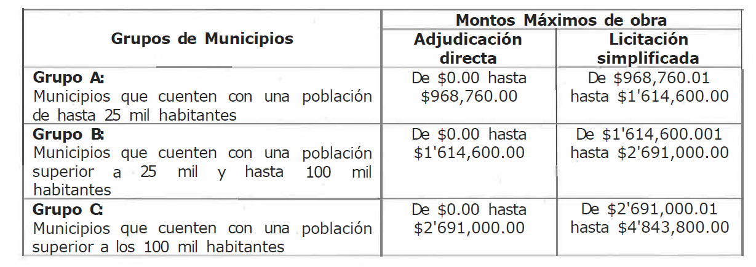

Conforme a los datos publicados por el Instituto Nacional de Estadística y Geografía en el conteo intercensal del año 2015 los municipios del estado de Guanajuato que integran los grupos son los siguientes:

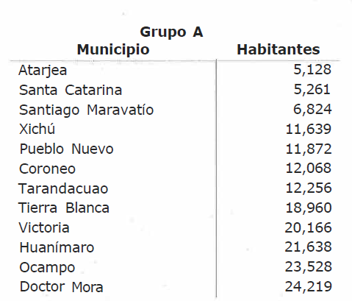
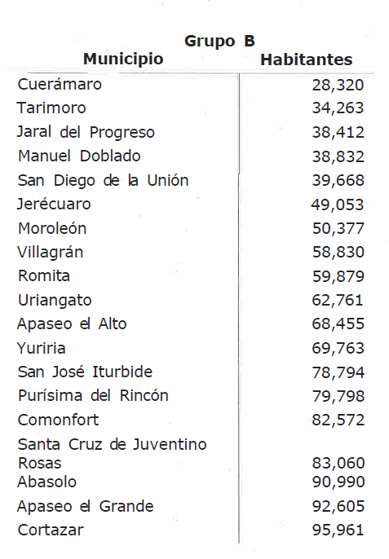
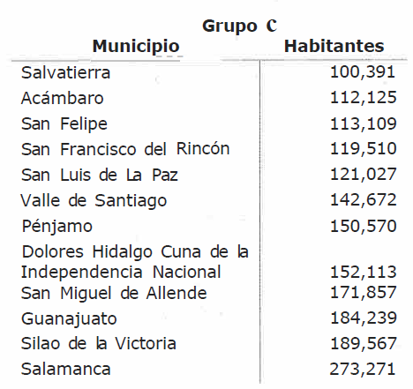
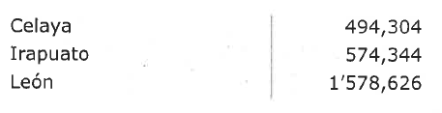

TRANSITORIO

Los montos máximos o rangos de adjudicación establecidos en el presente Decreto, serán aplicables para la determinación del monto para la ejecución de obra pública municipal en la modalidad de administración directa, conforme lo dispuesto en el segundo párrafo del artículo 87 de la Ley de Obra Pública y Servicios relacionados con la misma para el Estado y los Municipios de Guanajuato.

Los montos establecidos en el presente Decreto, deberán considerarse sin incluir el importe del impuesto al valor agregado.

Artículo único. El presente decreto entrará en vigor al 1° de enero del 2020, previa publicación en el Periódico Oficial del Gobierno del Estado.

GUANAJUATO, GTO., 10 DE DICIEMBRE DE 2019. LA COMISIÓN DE HACIENDA Y FISCALIZACIÓN. DIP. ALEJANDRA GUTIÉRREZ CAMPOS. DIP. CLAUDIA SILVA CAMPOS. DIP. LORENA DEL CARMEN ALFARO GARCÍA. DIP. VÍCTOR MANUEL ZANELLA HUERTA. DIP. CELESTE GÓMEZ FRAGOSO.»

-La C. Presidenta: Si alguna diputada o algún diputado desean hacer uso de la palabra en pro o en contra, manifiéstenlo indicando el sentido de su participación.

Sí diputado Raúl Humberto Márquez Albo.

C. Dip. Raúl Humberto Márquez Albo: Sí, para hacer una propuesta.

-La C. Presidenta: Adelante.

PARTICIPACIÓN DEL DIPUTADO RAÚL HUMBERTO MÁRQUEZ ALBO A EFECTO DE FORMULAR UNA PROPUESTA CON RELACIÓN AL ESTABLECIMIENTO DE LOS MONTOS MÁXIMOS O RANGOS DE ADJUDICACIÓN PARA LA CONTRATACIÓN DE LA OBRA PÚBLICA MUNICIPAL PARA EL EJERCICIO FISCAL 2020.
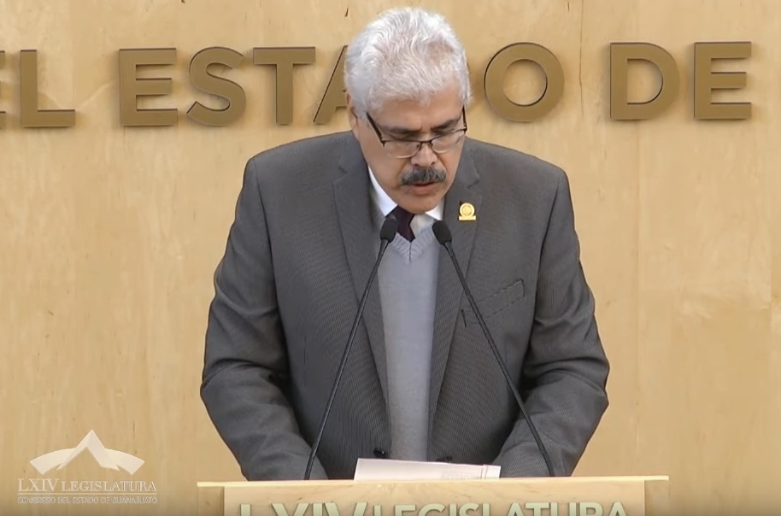
C. Dip. Raúl Humberto Márquez Albo: Buenos días. Con el permiso de la presidencia. Compañeras y compañeros diputados.

El que suscribe Diputado Raúl Humberto Márquez Albo, integrante de grupo parlamentario MORENA ante esta Sexagésima Cuarta Legislatura del Congreso del Estado Libre y Soberano de Guanajuato, con fundamento en lo dispuesto por el artículo 187 de la Ley Orgánica del Poder Legislativo del Estado de Guanajuato, me permito someter a la consideración de esta Honorable Asamblea, la presente reserva al artículo único, correspondientes a los montos máximos o rangos de adjudicación de obra pública municipal en sus modalidades de adjudicación directa y licitación Simplificada, y los grupos A, B y C, referente a los grupos de municipios, para el ejercicio fiscal del año 2020, en atención a lo siguiente:

CONSIDERANDOS

El recurso público debe de manejarse con total y absoluta transparencia y en el tema de la obra pública, siempre deberán de buscarse las opciones de contratistas que garanticen la mejor opción para su ejecución. En virtud de lo anterior, se propone la eliminación de la adjudicación directa. Toda la obra pública, sin excepción, debe de ser objeto de licitación de competencia entre los posibles oferentes, pues la ley debe garantizar la transparencia y la búsqueda de eficientar el ejercicio del presupuesto.

Por otro lado, se propone la creación de un nuevo grupo de municipios en virtud que en el rango de población de cien mil a doscientos mil habitantes hay 11 municipios y el rango de población del grupo original, entre el de menor al de máxima población, es de un millón cuatrocientos mil habitantes.

Por lo anteriormente expuesto, se propone la creación de un grupo de municipios "D" que tendrían una población superior a los dos cientos mil habitantes.

En base a las consideraciones anteriores, se propone que la tabla correspondiente quede de la siguiente forma:

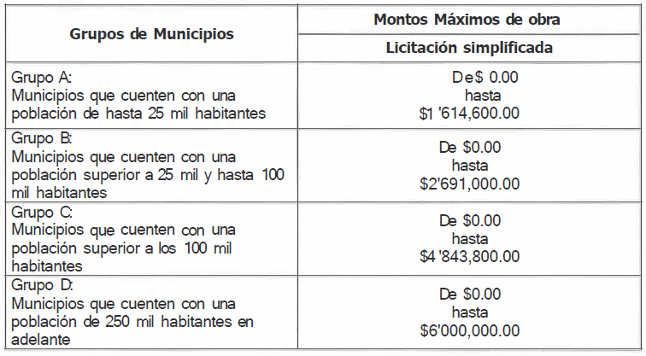

Los montos establecidos en el presente decreto, deberán considerarse sin incluir el importe del impuesto al valor agregado.

Es cuánto, presidenta.

-La C. Presidenta: En virtud de la propuesta presentada por el diputado Raúl Humberto Márquez Albo, esta presidencia la somete a consideración de la Asamblea. Si algún miembro de la misma desea hacer uso de la palabra, sírvase manifestarlo indicando el sentido de su participación.

¿Sí diputada Alejandra Gutiérrez Campos?

C. Dip. Alejandra Gutiérrez Campos: Gracias presidenta, buenos días. Para hablar en contra de la propuesta.

-La C. Presidenta: Adelante diputada.

MANIFESTÁNDOSE EN CONTRA DE LA PROPUESTA PRESENTADA, INTERVIENE LA DIPUTADA ALEJANDRA GUTIÉRREZ CAMPOS.
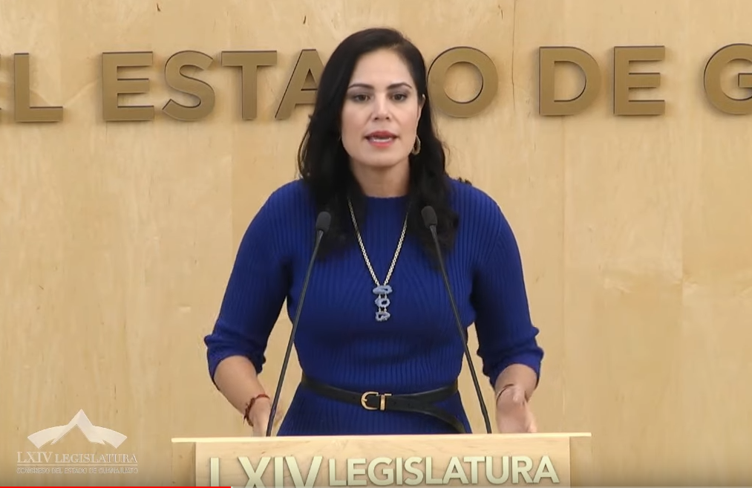
C. Dip. Alejandra Gutiérrez Campos: Buenos días a todos. Con su permiso señor presidente y mesa directiva.

Aplaudo que queramos seguir avanzando en el tema de transparencia y evitar la corrupción; yo creo que cada peso que paga el ciudadano nosotros tenemos la responsabilidad de cuidarlo y nos toca justamente una tarea muy importante que es la fiscalización, tarea que hemos estado haciendo de manera puntual; pero tenemos que cuidar de manera general también la operación de los municipios, éstos tienen una actividad diaria muy constante, requieren atender las necesidades de los ciudadanos pero siempre cuidando, justamente, que se haga atendiendo a la ley y que se cuide que no meta nadie la mano al cajón y que se haga adecuada a las leyes.

La propuesta que hoy se presenta me llama la atención y me llama la atención que la presente alguien que representa al partido que hoy está en el gobierno federal; un partido que hoy siendo administración no está cumpliendo lo que viene y dice aquí, a nivel federal hace completamente lo contrario; si vemos los datos que se presentan en COMPRANET y datos que muy puntualmente Mexicanos contra la corrupción y la impunidad han manifestado, gobierno federal solamente el 15.9 por ciento licita de sus contratos; entonces, ¿qué está pasando?, porque hágase la voluntad en tus vecinos y no lo hacen ellos a nivel federal que son miles de millones de pesos, que son obras grandes, que son contratos grandes y aquí vienen a decirle a un municipio que no compre hojas que requiere o que requieren para dar un servicio rápido, que son montos muy pequeños; obras muy pequeñas que requieren hacer de manera inmediata, ¡y a nivel federal se sirven con la cuchara grande! Yo creo que todos tenemos la responsabilidad de cuidar ahora sí que con todo lo que está en nuestras manos, que todo peso que la gente paga con mucho sacrificio al erario público se gaste de manera adecuada; no podemos permitir que nadie meta la mano al cajón, pero también tenemos que ser muy realistas, tenemos que permitirles a los municipios que puedan operar; pareciera que a los municipios hoy se les quiera cargar la mano completa de todo y a nivel federal se les permite absolutamente todo, ¡hay que ser congruentes aquí en el estado y en la federación!; creo que es muy importante que haya montos claros para que puedan hacer licitación, concurso simplificado; que puedan hacer adjudicación directa, pero también tenemos que cuidar que se haga conforme a la ley y que no haga corrupción. Los invito a que hagamos nuestra tarea aquí en el legislativo; cuidemos las auditorías, es una forma de poner allí un alto y cuando alguien haga algo incorrecto, entonces accionemos.

Hoy, nosotros como legisladores creo que hemos dado un paso, cosa que no se ha hecho en todas las entidades federativas, aquí tenemos ya un laboratorio que revisa las obras, un laboratorio que si alguien hace una obra y mete materiales chafas, que luego allí está la corrupción, se puede detectar que los materiales no son los adecuados, que allí hubo tranza y entonces castigar; tenemos que evitar y prevenir que haya corrupción pero esta no es la medida, creo que esta es una propuesta que lo único que hace es limitar la operación, que no soluciona el problema de fondo y que lo que nosotros tenemos que hacer es la tarea en la parte de fiscalización. Muchas gracias.

-La C. Presidenta: ¿Sí diputado Raúl Humberto Márquez Albo?

C. Dip. Raúl Humberto Márquez Albo: Para rectificación de hechos.

-La C. Presidenta: ¿Qué hechos diputado?

C. Dip. Raúl Humberto Márquez Albo: En relación a las compras y lo que es obras.

-La C. Presidenta: Adelante diputado.

RECTIFICANDO HECHOS EN EL TEMA, INTERVIENE EL DIPUTADO RAÚL HUMBERTO MÁRQUEZ ALBO.
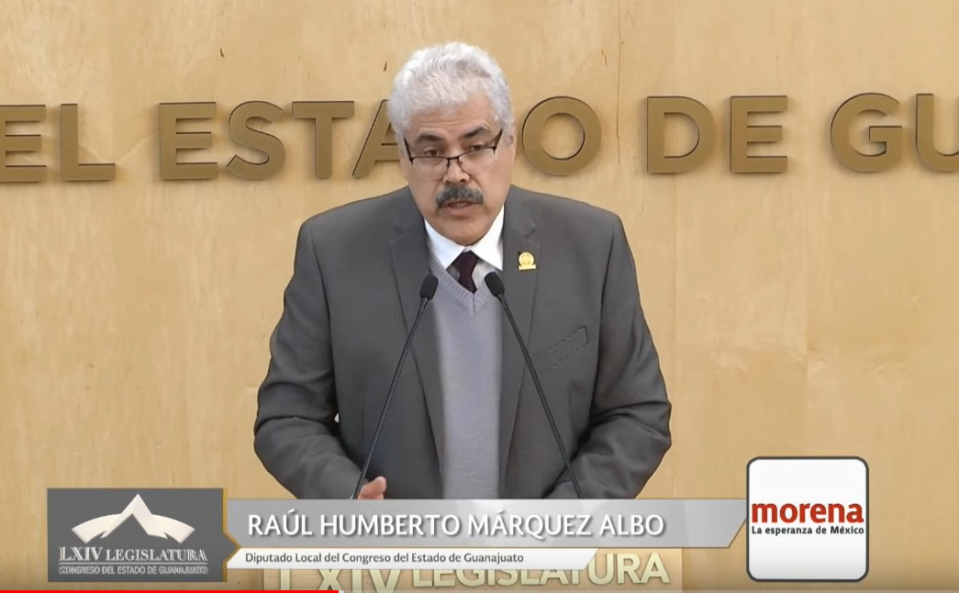
C. Dip. Raúl Humberto Márquez Albo: Gracias presidenta.

El concepto que acabo de presentar va, en primer lugar, dirigido a la obra pública; el concepto de obra pública tiene muchas diferencias a los conceptos de adquisiciones; creo que son dos parámetros totalmente distintos, el concepto de obra pública debe, a mi entender, debe de ser en todos los casos buscando las mejores opciones, y con esta propuesta, lo que se trata de eliminar a nivel local, estamos hablando del Estado de Guanajuato, es evitar que en los municipios de asignen obras hasta por montos de 1 millón y medio o 2 millones y medio o hasta 4 millones 800 mil pesos, en caso de los municipios grandes, que se asignen a constructoras que ya están en un padrón y que ya son parte de la administración como tal; en el momento en que se haga una licitación simplificada que es la invitación, por lo menos a 3 contratistas, esa opciones se podrán analizar en un comité, como se hace, como está establecido en la ley o en donde se revisen las propuestas, se revisen los costos y en base a eso se busque la opción más interesante para el municipio; pero la parte también sustantiva es la calificación que cada una de las empresas tendría que tener en el momento de estar participando en estas licitaciones simplificadas; estamos hablando de obra pública y estamos hablando del Estado de Guanajuato.

-La C. Presidenta: Agotada la participación, se ruega a la secretaría que, en votación nominal, por el sistema electrónico, pregunte a la Asamblea si se aprueba la propuesta que nos ocupa, en los términos presentados. Para tal efecto, se abre el sistema electrónico.

-La Secretaría: Por instrucciones de la presidencia, en votación nominal por el sistema electrónico, se pregunta a las y los diputados si es de aprobarse la propuesta.

¿Falta alguna diputada o algún diputado de emitir su voto?

-La C. Presidenta: Se cierra el sistema electrónico.

-La Secretaría: Señora presidenta, se registraron siete votos a favor y veintiocho votos en contra.

-La C. Presidenta: La propuesta no ha sido aprobada.

En razón que no se aprobó la reserva, se somete a discusión el dictamen presentado por la Comisión de Hacienda y Fiscalización, relativo a la iniciativa de decreto mediante la cual se establecen los montos máximos o rangos de adjudicación para la contratación de la obra pública municipal, en sus modalidades de adjudicación directa y licitación simplificada, respectivamente, para el ejercicio fiscal del año 2020.

Se pide a la secretaría que proceda a recabar votación nominal de la Asamblea, a través del sistema electrónico, a efecto de aprobar o no el dictamen puesto a su consideración. Se abre el sistema electrónico.

-La Secretaría: En votación nominal, por el sistema electrónico, se consulta a las diputadas y a los diputados si se aprueba el dictamen puesto a su consideración.

(Votación)

¿Falta alguna diputada o algún diputado de emitir su voto?

-La C. Presidenta: Se cierra el sistema electrónico.

-La Secretaría: Señora presidenta, se registraron treinta votos a favor y seis votos en contra.

-La C. Presidenta: El dictamen ha sido aprobado por mayoría de votos.

Remítase al Ejecutivo del Estado el decreto aprobado, para los efectos constitucionales de su competencia.

Asimismo, remítase el decreto aprobado, junto con su dictamen, a los cuarenta y seis ayuntamientos de la entidad, para su conocimiento.

Se somete a discusión, en lo general, el dictamen suscrito por la Comisión de Justicia; relativo a la iniciativa mediante la cual se adiciona un artículo 187-e recorriéndose los subsecuentes al Capítulo VI del Título Tercero de los Delitos contra la Libertad Sexual del Código Penal del Estado de Guanajuato, presentada por el diputado Isidoro Bazaldúa Lugo, integrante del Grupo Parlamentario del Partido de la Revolución Democrática.

DISCUSIÓN Y, EN SU CASO, APROBACIÓN DEL DICTAMEN SUSCRITO POR LA COMISIÓN DE JUSTICIA RELATIVO A LA INICIATIVA MEDIANTE LA CUAL SE ADICIONA UN ARTÍCULO 187-E RECORRIÉNDOSE LOS SUBSECUENTES AL CAPÍTULO VI DEL TÍTULO TERCERO DE LOS DELITOS CONTRA LA LIBERTAD SEXUAL DEL CÓDIGO PENAL DEL ESTADO DE GUANAJUATO, PRESENTADA POR EL DIPUTADO ISIDORO BAZALDÚA LUGO, INTEGRANTE DEL GRUPO PARLAMENTARIO DEL PARTIDO DE LA REVOLUCIÓN DEMOCRÁTICA.

DICTAMEN QUE PRESENTA LA COMISIÓN DE JUSTICIA RELATIVO A LA INICIATIVA MEDIANTE LA CUAL SE ADICIONA UN ARTÍCULO 187-E RECORRIÉNDOSE LOS SUBSECUENTES AL CAPÍTULO VI DEL TÍTULO TERCERO DE LOS DELITOS CONTRA LA LIBERTAD SEXUAL DEL CÓDIGO PENAL DEL ESTADO DE GUANAJUATO, PRESENTADA POR EL DIPUTADO ISIDORO BAZALDÚA LUGO, INTEGRANTE DEL GRUPO PARLAMENTARIO DEL PARTIDO DE LA REVOLUCIÓN DEMOCRÁTICA.

A la Comisión de Justicia le fue turnada la iniciativa mediante la cual se adiciona un artículo 187-e recorriéndose los subsecuentes al Capítulo VI del Título Tercero de los Delitos contra la Libertad Sexual del Código Penal del Estado de Guanajuato, presentada por el diputado Isidoro Bazaldúa Lugo, integrante del Grupo Parlamentario del Partido de la Revolución Democrática, para su estudio y dictamen.

Con fundamento en lo dispuesto por los artículos 113 fracción II y 171 de la Ley Orgánica del Poder Legislativo, se formula dictamen en atención a las siguientes:

CONSIDERACIONES

l. Proceso Legislativo.

La Comisión de Justicia recibió la iniciativa, por razón de turno y materia, en la sesión plenaria de fecha 14 de noviembre de 2019, misma que se radicó el mismo día de su turno, fecha en la que se aprobó por unanimidad de votos la siguiente metodología de trabajo para estudio y dictamen: 1. Remisión de la iniciativa para solicitar opinión: a) Por medio de oficio a: Supremo Tribunal de Justicia; Fiscalía General del Estado; y Coordinación General Jurídica del Gobierno del Estado. b) Por medio de correo electrónico a: diputadas y diputados integrantes de esta LXIV Legislatura. Señalando como plazo para la remisión de las opiniones, 5 días hábiles contados a partir del siguiente al de la recepción de la solicitud. 2. Subir la iniciativa al portal del Congreso para consulta y participación ciudadana, por el término de 5 días hábiles. 3. Elaboración, por parte de la secretaría técnica, de una tarjeta informativa sobre la iniciativa. 4. Elaboración, por parte de la secretaría técnica, de un comparativo y concentrado de observaciones que se formulen a la iniciativa. 5. Reunión de la Comisión de Justicia para seguimiento de la metodología y, en su caso, acuerdos.

Seguimiento a la metodología de trabajo.

Se recibieron opiniones de la Fiscalía General del Estado y de la Coordinación General Jurídica.

Se subió la iniciativa al portal del Congreso para consulta y participación ciudadana. Se recibió la opinión de la licenciada Luisa Paula Rodríguez Oliva.

La Comisión de Justicia en su reunión celebrada el 13 de diciembre del año en curso procedió al análisis de la iniciativa, en la que se presentó un replanteamiento a la propuesta por parte del iniciante.

II. Objeto de la iniciativa.

El objeto de la iniciativa, a decir del iniciante, es proteger el bien jurídico que es la intimidad de las personas, específicamente en su sexualidad, ya que si bien, existe similitud con el delito de extorsión, este último protege el bien jurídico del patrimonio.

Al respecto, el iniciante señala en su parte expositiva, además de exponer los impactos jurídico, administrativo, presupuestario y social, lo siguiente:

La suprema Corte de Justicia de la Nación, en su Tesis Aislada LXVll/2009 con número de registro 165821, establece que "al ser la sexualidad un elemento esencial de la persona y de su psique, la autodeterminación sexual forma parte de ese ámbito propio y reservado de lo íntimo, la parte de la vida que se desea mantener fuera del alcance de terceros o del conocimiento público. Por consiguiente, al constituir derechos inherentes a la persona, fuera de la injerencia de los demás, se configuran como derechos de defensa y garantía esencial para la condición humana, ya que pueden reclamarse tanto en defensa de la intimidad violada o amenazada, como exigir del Estado que prevenga la existencia de eventuales intromisiones que los lesionen" (SCJN, 2009, p. 7).

La denominada "Sextorsión" es una conducta que de manera concurrente se ha venido practicando en los medios electrónicos, consistente en obligar a una persona a dar, hacer o dejar de hacer algo en su perjuicio o en el de un tercero, bajo lo amenaza que, de no hacerlo, difundirá imágenes o audiovisuales de contenido erótico o sexual de la víctima. Esta práctica en los últimos años se ha incrementado ocasionando severos daños en una de las esferas más importantes del individuo que es la intimidad.

El informe sobre "La violencia en línea contra las mujeres en México" publicado en el año 2017, señala que, de acuerdo con la Asociación para el Progreso de las Comunicaciones, la violencia contra las mujeres relacionada con la tecnología, se refiere a los "actos de violencia de género cometidos, instigados o agravados, en parte o totalmente, por el uso de las Tecnologías de la Información y la Comunicación (TIC), plataformas de redes sociales y correo electrónico; y causan daño psicológico y emocional, refuerzan los prejuicios, dañan la reputación, generan pérdidas económicas y plantean barreras a la participación en la vida pública y pueden conducir a formas de violencia sexual y otras formas de violencia física".

La Asociación para el Progreso de las Comunicaciones logró realizar un diagnóstico sobre los daños reportados por mujeres que han sobrevivido a la violencia en línea, reportando que de un total de 1,126 casos provenientes de siete países se reportaron nueve tipos de daño, predominando: el daño emocional con un 33%, el daño reputacional con el 20%, el daño físico y la invasión a la privacidad obtuvieron un 13% de incidencia, mientras que el 9% de los casos terminó en daño sexual.

Actualmente el Código Penal del Estado de Guanajuato sanciona a quien difunda o ceda, por cualquier medio, imágenes, audios o grabaciones audiovisuales de contenido erótico o sexual; sin embargo, pese al gran avance que generó la adición de este tipo penal, es necesario dotar de mayores herramientas a nuestro código punitivo para que exista una sanción desde la amenaza de realizar dichas conductas y no esperar hasta que sean realizadas para poderlas sancionar.

El tipo penal es el delito específico en la totalidad de sus elementos, los cuales aluden a aspectos de subjetividad, normatividad y descriptividad y se traducen en la acción, sujeto activo, sujeto pasivo, bien jurídico, objeto material, dolo, culpa, actividad o inactividad corporal, medios y referencias de tiempo, lugar u ocasión, entre otros.

En el caso que nos ocupa, nos encontramos con una conducta no tipificada en nuestra legislación vigente, pues la intensión de adicionar un nuevo precepto jurídico a nuestro Código penal es con la finalidad de proteger el bien jurídico que es la intimidad de las personas, específicamente en su sexualidad, ya que si bien, existe similitud con el delito de extorsión, este último protege el bien jurídico del patrimonio.

Los medios electrónicos constituyen vehículos de exhibición de la propia intimidad a la vez que canales especialmente idóneos para la exposición de la ajena. En esta última variante, en los últimos años han devenido en medio comisivo preferente de delitos de revelación de secretos y/o contenido sexual.

III. Consideraciones generales.

La existencia de tipos penales en el Código Penal del Estado de Guanajuato ha sido el resultado de la necesidad de normar y establecer sanciones, respondiendo en cada momento histórico a la propia evolución de la sociedad. De ahí que siempre tiene que estar, no sólo el derecho penal, sino cualquier rama del derecho, en constante evaluación para brindar instrumentos normativos que respondan a las exigencias de la sociedad actual.

El uso de los medios electrónicos ha provocado un incremento en conductas antisociales que tienen que ser atendidas desde el punto de vista penal, como lo es la denominada sextorsión.

El análisis de esta iniciativa resultó complejo, a efecto de evitar la duplicidad de conductas ya contempladas en nuestra legislación penal, tanto de aquellas que fueron incorporadas desde la expedición del Código Penal como son la extorsión y las amenazas, como de los nuevos tipos penales recientemente incorporados -acecho, afectación a la intimidad y captación de menores-, pero siempre tuvimos la firme convicción de la necesidad de proteger a las víctimas de las conductas a que refiere el iniciante.

Para ello, se atendieron las opiniones de la Coordinación General Jurídica y de la Fiscalía General del Estado, que nos permitieron recoger la intención del iniciante, pero c1 analizándola correctamente de acuerdo con la conducta y el bien jurídico a tutelar. Por la importancia y trascendencia de estas opiniones, consideramos pertinente transcribirlas en este dictamen, ya que derivado de ellas se hace la modificación para efectos de este dictamen:

La Coordinación General Jurídica del Gobierno del Estado refiere lo siguiente:

1. Introducción

1.1 Desde hace varios años el ser humano se ha comunicado a través de redes sociales, como son la familia, la escuela, los amigos, los vecinos de su comunidad, así como sus compañeros de trabajo. Actualmente Internet es sólo una red más de socialización, un escenario en el que se ubican diversos sitios para interactuar, informar, compartir y en mayor o menor medida generar información. La aportación más significativa que tiene Internet es la capacidad de observar los nodos que nos conectan unos con otros. En la red existe la posibilidad de encontrarnos con personas a las cuales no hemos visto y que ahora es posible volver a ver, aunque sea de modo virtual. Los medios de socialización se convierten en el tablero virtual de la búsqueda de amistadas o familiares.
En el ciberespacio, la cultura, las formas de relacionarse, el lenguaje y las expresiones son algunos de los ejemplos de este devenir tecnológico que se está instalando en la vida pública y privada de los individuos, principalmente de los nativos de Internet. Como apunta en su texto titulado «La red», el autor español Juan Luis Cebrián: «contribuyen a una nueva categoría de ciudadanos, una especie de ciudadanía del ciberespacio». O bien como señala por su parte Sobrino cuando se refiere a que: «los adolescentes o los jóvenes son los principales agentes de la penetración tecnológica y el cambio comunicativo de sus hogares».
Con la eclosión de Internet, se han suscitado nuevas formas de expresión que ofrece este fenómeno social desde una perspectiva compleja. Se trata de los nuevos medios, de las llamadas Tecnologías de Información y Comunicación (TIC 'S). Internet, como medio digital se presentan como una realidad multifacética, dinámica y multidimensional, en donde el universo no presenta limites, si no por el contrario se construyen significados a través de los diversos medios sociales que transfiguran radicalmente el modo como nos relacionamos.

Todo este conjunto de innovaciones en sistemas informáticos, de telecomunicaciones y contenidos digitales ocasiona que no sólo podamos referirnos al cambio tecnológico, sino también al cambio moral y valorativo que eso conlleva y a los retos para la propia convivencia social. Si bien las TIC's han mejorado nuestra vida en muchos sentidos y nos ofrecen una gama de beneficios, también lo es que han cambiado la forma de pensar y actuar de la sociedad. De ahí que exista un gran reto contra las conductas delictivas que usan a estas en contra de la sociedad. 4

En este sentido, se trata de un problema que aqueja a todas las sociedades contemporáneas y por ello comienza a ser el momento para que los Estados trabajen sobre legislación, políticas públicas y medidas preventivas con miras a dar respuestas eficaces y efectivas a este problema social.

En este sentido, en pasado 19 de junio de 2019, se publicó en el Periódico Oficial del Gobierno del Estado el Decreto Legislativo número 72, aprobado por el Pleno del Congreso del Estado, mediante el cual se adicionan los artículos 179-d, 187-e y 187-f al Código Penal del Estado de Guanajuato, los cuales contemplan los tipos penales de acecho, afectación a la intimidad y captación de menores.

El dictamen aprobado por la Comisión de Justicia del Congreso del Estado el 22 de mayo de 2019 señaló:

[ ... ]

La iniciativa, fundamentalmente, pretende dar respuesta al reclamo social de contar con tipos penales orientados de forma específica a castigar las conductas de acoso y abuso a través del internet, de forma que los guanajuatenses tengan la certeza de que, si alguien intenta aprovechar las herramientas digitales para ponerlos en riesgo, el estado contará con los elementos jurídicos para combatir a los agresores y preservar la seguridad de la víctima.

[ ... ]

1.2 Desde su origen etimológico latino (extorsio/extorquere), la extorsión se refiere a la acción y efecto de usurpar, separar y arrebatar por fuerza una posesión a una persona; realizar cualquier daño o perjuicio. Si tomamos en cuenta la importancia del lenguaje como un factor primordial para un acercamiento inicial a la naturaleza de las conductas sociales, es significativo que la raíz misma de este concepto se refiera al ejercicio de actos violentos perjudiciales en que la voluntad individual de la persona afectada se ve prácticamente anulada.

La extorsión es una figura delictiva que consiste en las amenazas que se ejercen contra una persona, con el fin de obtener algún beneficio. La extorsión consiste en una conducta antijurídica porque es contraria a Derecho y consiste en que una persona obtiene de otra, por la fuerza, Jo que no se Je debe. En esta figura radica como elemento esencial la amenaza o coerción que se ejerce sobre una persona, ya sea física o moralmente para que en contra de su voluntad deje de ejercer algún derecho, realizar algún acto o bien para que haga entrega de algún bien patrimonial.

Por su parte, el Poder Judicial de la Federación define a la extorsión de la siguiente manera:

EXTORSIÓN. ELEMENTOS OBJETIVO Y SUBJETIVO DE DICHO DELITO, DESDE EL MOMENTO DE LA COACCIÓN (ACCIÓN) HASTA LA OBTENCIÓN DEL LUCRO (CONSECUENCIA).

La extorsión es aquella acción que afecta de forma Inmediata el sentido emotivo de quien la sufre, inhibiendo y coaccionando la voluntad del Individuo (acción), para actuar de acuerdo al Interés de quien la ejerce (consecuencia). De manera que dicho ilícito puede hacer que el activo obtenga un lucro para sí o para otros y que se cause un perjuicio patrimonial; pero independientemente de obtener un lucro que se refleja en la pérdida o daño en el patrimonio familiar, ocasiona también una afectación emocional por el inmediato daño moral al pasivo. Por ello, es importante ubicar el delito desde el momento en el que se ejerce la coacción, a efecto de que quien lo lleve a cabo resienta la consecuencia inmediata jurídica.

Contenido de la Iniciativa

2.1 A decir del iniciante, su propuesta tiene como finalidad:

[ ... ]

La denominada «Sextorsión» es una conducta que de manera concurrente se ha venido practicando en los medios electrónicos, consistente en obligar a una persona a dar, hacer o dejar de hacer algo en su perjuicio o en el de un tercero, bajo lo (sic) amenaza que, de no hacerlo, difundirá imágenes o audiovisuales de contenido erótico o sexual de la víctima. Esta práctica en los últimos años se ha incrementado ocasionando severos daños en una de las esferas más importantes del individuo que es la intimidad.

El informe sobre «La violencia en línea contra las mujeres en México» publicado en el año 2017, señala que, de acuerdo con la Asociación para el Progreso de las Comunicaciones, la violencia contra las mujeres relacionada con la tecnología, se refiere a los «tos actos de violencia de género cometidos, instigados o agravados, en parte o totalmente, por el uso de las Tecnologías de la Información y la Comunicación (TIC), plataformas de redes sociales y correo electrónico; y causan daño psicológico y emocional, refuerzan los prejuicios, dañan la reputación, generan pérdidas económicas y plantean barreras a la participación en la vida pública y pueden conducir a formas de violencia sexual y otras formas de violencia física».

[ ... ]

Actualmente el Código Penal del Estado de Guanajuato sanciona a quien difunda o ceda, por cualquier medio, imágenes, audios o grabaciones audiovisuales de contenido erótico o sexual; sin embargo, pese al gran avance que generó la adición de este tipo penal, es necesario dotar de mayores herramientas a nuestro código punitivo para que exista una sanción desde la amenaza de realizar dichas conductas y no esperar hasta que sean realizadas para poderlas sancionar.

El tipo penal es el delito específico en la totalidad de sus elementos, los cuales aluden a aspectos de subjetividad, normatividad y descriptividad y se traducen en la acción, sujeto activo, sujeto pasivo, bien jurídico, objeto material, dolo, culpa, actividad o inactividad corporal, medios y referencias de tiempo, lugar, ocasión, entro otros.
En el caso que nos ocupa, nos encontramos con una conducta no tipificada en nuestra legislación vigente, pues la intensión de adicionar precepto jurídico a nuestro Código penal es con la finalidad de proteger el bien jurídico que es la intimidad de las personas, específicamente en su sexualidad, ya que si bien, existe similitud con el delito de extorsión, este último protege el bien jurídico del patrimonio.

[ ... ]

3. Comentarios.

3.1 La iniciativa en estudio pretende adicionar un artículo 187-e al Capítulo VI denominado Afectación a la Intimidad del Título Tercero De los Delitos Contra la Libertad Sexual del Código Penal del Estado de Guanajuato, recorriéndose en su orden el artículo actual. La redacción propuesta es la siguiente:

Artículo 187-e.- A quién a través de la amenaza, de difundir por cualquier medio, imágenes, audios o grabaciones audiovisuales de contenido erótico o sexual, obligue a una persona a dar, hacer o dejar de hacer, algo en su perjuicio o en el de un tercero, se le sancionará de uno a tres años de prisión y de diez a treinta días multa.

Cuando el sujeto activo sea cónyuge, tenga o haya tenido una relación sentimental análoga, de confianza o amistad con la víctima, se aumentará hasta la mitad de la punibilidad prevista para este delito.
Cuando la víctima sea una persona menor de edad o incapaz, se estará a lo dispuesto en el artículo 236 del Título Quinto de los Delitos Contra el Desarrollo de las Personas Menores e Incapaces de la Sección Tercera.

Este delito se perseguirá por querella.

El iniciante en la exposición de motivos refiere que nuestro Código Penal sanciona a quien difunda o ceda, por cualquier medio, imágenes, audios o grabaciones audiovisuales de contenido erótico o sexual, pero que no existe una sanción para la amenaza de realizar dichas conductas.

En este contexto, podemos identificar los siguientes elementos del tipo penal:

- Elementos objetivos.

a) Conducta: amenazar. Por lo que se trata de un delito de acción.

b) Resultado: obligar a una persona dar, hacer o dejar de hacer, algo en su perjuicio o en el de un tercero. Por lo que es un delito de resultado.

c) Sujeto activo: cualquier persona.

d) Bien jurídico tutelado: por su redacción, se advierte que los bienes jurídicos tutelados son la libertad, seguridad, tranquilad y el patrimonio de las personas.

e) Sujeto pasivo: cualquier persona.

f) Objeto material: lo constituye la persona sobre la que se realiza la conducta.

g) Medios de comisión: las acciones de amenaza.

h) Circunstancias de lugar, tiempo, modo u ocasión: amenazar con difundir imágenes, audios o grabaciones audiovisuales de contenido erótico o sexual. Además, respecto de las agravantes contempladas, el ser cónyuge, o tener o haber tenido una relación sentimental, análoga, de confianza o amistad con la víctima; o que el sujeto pasivo sea menor de edad.

• Elementos subjetivos:

a) Dolo: La conducta deber ser intencional.

b) Culpa: No admite su realización culposa.

Por lo que es dable aseverar que este tipo penal pretende tutelar la libertad, seguridad, tranquilidad y el patrimonio de las personas.

3.2 En este sentido, se observa que como bien lo admite el iniciante, su propuesta guarda similitudes con el delito de extorsión, como son los bienes jurídicos que tutelan, como ya se mencionó: la libertad, seguridad, tranquilad y el patrimonio de las personas.

Luego entonces, se considera que no se logra la intención del proponente de tutelar la intimidad de las personas en específico su sexualidad, y es que al ser la acción del tipo penal las amenazas, no existe la certeza de que el sujeto activo tenga en su posesión las imágenes, audios o grabaciones audiovisuales de contenido erótico o sexual que amenaza con difundir.

De ahí que se sugiera ponderar la necesidad de contemplar en el Código Penal del Estado de Guanajuato la incorporación de un tipo penal en los términos de la propuesta, ante la existencia del delito de extorsión:

Extorsión

Artículo 213. A quien obtenga un provecho indebido obligando a otra persona por medio de la violencia a dar, hacer o dejar de hacer algo en su perjuicio o en el de tercero, se le aplicará de uno a diez años de prisión y de diez a cien días multa.

Delito en el cual la violencia equivale a la amenaza que se plantea en la iniciativa, y el resultado que se busca en ambos es el obtener del sujeto pasivo un lucro o beneficio -el dar-, o que haga o deje de hacer algo en su perjuicio o en el de un tercero por lo que la ratio legis de ambos delitos se estima similar.

De igual manera, se observa que la penalidad establecida en el delito de extorsión es de uno a diez años de prisión, en tanto que la propuesta por el iniciante es de uno a tres años de prisión. Por lo que se considera que el tipo penal actualmente contemplado es más severo respecto de este tipo de acciones.

3.4 En este sentido, se coincide con la intención del iniciante; no obstante, se observa que la misma no se logra con la propuesta contenida en la iniciativa y que dicha propuesta, se puede considerar que ya se encuentra contemplada en el tipo penal contenido en el artículo 213 relativo a la extorsión y que este, además de tutelar el bien jurídico patrimonio, también tutela la libertad, seguridad y tranquilidad de las personas.

3.5 Ahora bien, si reflexionamos acerca de la finalidad expresada en la exposición de motivos, podemos establecer que lo que busca la iniciativa es castigar la acción relativa a la amenaza realizada por el sujeto activo contra el pasivo, de difundir por cualquier medio, imágenes, audios o grabaciones audiovisuales de contenido erótico o sexual; por lo que se estima que, en ese sentido, su intención tiene mayor afinidad con el delito de amenazas contemplado en nuestro Código Penal.

Artículo 176. A quien intimide a otro con causarle daño en su persona o sus bienes jurídicos o en los de un tercero con quien se encuentre ligado por vínculos familiares, matrimonio, concubinato o estrecha amistad, se le aplicará de seis meses a dos años de prisión y de cinco a veinte días multa.

Este delito se perseguirá por querella.

Es así, que se considera que la acción que busca castigarse es la de amenazar, independientemente de sí se consigue el fin contenido en la redacción de la propuesta, que es el obligar a una persona a dar, hacer o dejar de hacer, algo en su perjuicio o en el de un tercero.

Luego entonces, se estima que se podría ponderar la pertinencia de incidir en el tipo penal de amenazas, mediante la posibilidad de incluir una agravante para quien realice la conducta de amenazar con difundir imágenes, audios o grabaciones audiovisuales de contenido erótico o sexual y por ello, reciba una pena mayor. Con ello, desde nuestra perspectiva, se alcanzaría la intención del iniciante, a través de la tutela de los bienes jurídicos de libertad y seguridad de las personas.

Por su parte, la Fiscalía General del Estado señala lo siguiente:

I. ANTECEDENTE.

La Comisión de Justicia de la Sexagésima Cuarta Legislatura del Congreso del Estado, remitió a esta Fiscalía General del Estado, el oficio número 6055, Exp. 9. O., a través del cual se compartió la Iniciativa a efecto de adicionar un artículo 1.87-e recorriéndose los subsecuentes al Capítulo VI del Título Tercero de los Delitos contra la Libertad Sexual al Código Penal del Estado de Guanajuato (CPEG), suscrita por el Diputado Isidoro Bazaldúa Lugo, integrante del GPPRD, a efecto de emitir opinión sobre dicho instrumento legislativo.

La propuesta se circunscribe a lo siguiente:

«Artículo 1.87-e. A quien, a través de la amenaza, de difundir por cualquier medio, Imágenes, audios o grabaciones audiovisuales de contenido erótico o sexual, obligue a una persona a dar, hacer o dejar de hacer, algo en su perjuicio o en el de un tercero, se le sancionará de uno a tres años de prisión y de diez a treinta días multa.

Cuando el sujeto activo sea cónyuge, tenga o haya tenido una relación sentimental análoga, de confianza o amistad con la víctima, se aumentará hasta la mitad de la punibilidad prevista para este delito.

Cuando la víctima sea una persona menor de edad o incapaz, se estará a lo dispuesto en el artículo 236 del Título Quinto de los Delitos Contra el Desarrollo de las Personas Menores e Incapaces, de la Sección Tercera.

Este delito se perseguirá por querella».

En tal orden de ideas, en relación a la finalidad de lo planteado en la propuesta de adición, resulta oportuno reconocer el interés y compromiso del Iniciante en el tema en comento. Ahora bien, con independencia de lo anterior, a continuación, se exponen las consideraciones respectivas, desde el ámbito de competencia de esta Fiscalía General.

11. OBSERVACIONES PRINCIPALES.

• PRINCIPIO DE SEGURIDAD JURÍDICA (ARMONIZACIÓN ENTRE LO ARGUMENTADO EN EXPOSICIÓN DE MOTIVOS Y PROPUESTA CONCRETA DE DECRETO -CONDUCTA A SANCIONAR-).

Dicho principio se traduce en la obligación de la autoridad de sujetar su actuación a los principios que rigen en el ámbito constitucional y legal, circunstancia bajo la cual, resulta necesario tener presente que en la construcción de una figura típica, preponderantemente debe prevalecer la mayor claridad posible en cuanto a la descripción de la conducta específica, particularmente, observando en su integración los aspectos tanto objetivos como subjetivos de la tipicidad, a fin de que la acción típicamente antijurídica que se pretende investigar y sancionar, no encuentre obstáculos que impidan, precisamente, su investigación y, en su caso, la aplicación de la pena correspondiente.

Bajo esa tesitura, se considera que la propuesta de adición del tipo penal en análisis, con base en lo argumentado en la parte expositiva de la Iniciativa, en la cual se señala la pretensión de sancionar desde la amenaza de realizar las conductas de difundir por cualquier medio, imágenes, audios o grabaciones audiovisuales de contenido erótico o sexual, en atención a lo contemplado en la propuesta de nuevo delito, tal parece que en estricto lo que se busca es castigar el que se obligue a una persona a dar, hacer o dejar de hacer algo en su perjuicio o en el de un tercero; lo anterior a través del medio comisivo de la amenaza y no tanto la amenaza misma, cuestión que genera confusión respecto lo que realmente se pretende y el propósito de la adición.

En razón de lo anterior, se propone ponderar tal circunstancia, a efecto de que en su caso se evite incurrir en alguna inobservancia al principio de mérito.

DIVERSIDAD DE ELEMENTOS PROYECTADOS PARA ACTUALIZAR EL TIPO PENAL.

De conformidad con la propuesta de adición, el delito se compone de diversos elementos, los cuales, para su actualización, deben acreditarse plenamente, a saber:

Medio comisivo: amenaza.

Fin: Difundir por cualquier medio, imágenes, audios o grabaciones audiovisuales de contenido erótico o sexual.

Acción: Obligar a una persona.

Característica del hacer: dar, hacer o dejar de hacer, algo en su perjuicio en el de un tercero.

Por lo que, de no darse alguno de los diversos rubros, no sería punible la conducta, lo cual es menester ponderar.

AMBIGÜEDAD DEL SUJETO PASIVO DEL DELITO.

Por lo que respecta al contenido del primer párrafo del artículo 187-e, mismo que refiere que a quien, a través de la amenaza, de difundir por cualquier medio, imágenes, audios o grabaciones audiovisuales de contenido erótico o sexual, no queda claro en perjuicio de quién recaerá tal conducta, es decir, no se precisa que en su caso tales imágenes, audios o grabaciones audiovisuales son o en ellas aparece la imagen o voz del sujeto pasivo del delito que se propone tipificar, mismo que, conforme al último párrafo del numeral en análisis, sería el legitimado para querellarse.

LIMITANTE RESPECTO A LA CUALIDAD DE LA ACCIÓN .

La acción típica de «obligar» a una persona a dar, hacer o dejar de hacer, adicionalmente conforme a lo proyectado, debe ser «algo en su perjuicio o en el de un tercero»; no obstante, no se prevería el caso del beneficio a favor del sujeto activo o de un tercero.

REGULACIÓN PARA VÍCTIMAS MENORES DE EDAD (REMISIÓN INADECUADA AL ARTÍCULO 236 DEL CÓDIGO PENAL).

El penúltimo párrafo del numeral 187-e que se analiza, refiere que cuando la víctima sea una persona menor de edad o incapaz, se estará a lo dispuesto en el artículo 236 del Título Quinto de los Delitos Contra el Desarrollo de las Personas Menores e Incapaces, de la Sección Tercera, cuestión que se sugiere valorar, pues contrasta con el objetivo medular de la Iniciativa proyectada, en el sentido de sancionar la amenaza de difundir por cualquier medio, imágenes, audios o grabaciones audiovisuales de contenido erótico o sexual, en tanto que el numeral 236, sanciona a quien por cualquier medio desarrolle la conducta tipificada en dicho numeral, esto es, en tal dispositivo las conductas ya están consumadas, no obstante no prevé lo pretendido con la presente iniciativa, a saber: la amenaza de difundir material audiovisual, lo cual, provocaría un vacío legal en tal supuesto.

NECESIDAD DE PRECISAR LA CONDUCTA A SANCIONAR (PROPUESTA DE AGRAVANTE AL TIPO PENAL VIGENTE DE AMENAZAS).

Derivado de lo hasta aquí analizado, y en razón a que se considera que la propuesta de adición en los términos proyectados no resulta del todo congruente entre lo argumentado en la exposición de motivos y la redacción del tipo penal (conducta a sancionar); su construcción normativa es «compleja» -integrando elementos subjetivos y diversas hipótesis que complicarían su acreditación-; el delito propuesto, en los términos en que está redactado, pudiera vincularse con el diverso de amenazas; y atendiendo a que se contempla un supuesto para sancionar la conducta cuando se trate de víctimas menores de edad, que no necesariamente satisface la pretensión misma, por el contrario, crea una ausencia de regulación al supuesto de la «amenaza» en contra de menores, resulta necesario precisar la conducta a sancionar, sugiriendo para tal efecto, como alternativa procedente, establecer una agravante al tipo penal vigente de amenazas.

La propuesta planteada encuentra su justificación en la propia finalidad de lo expuesto por el Iniciante.

Así pues, como propuesta para satisfacer lo pretendido («amenaza de difusión de material sexual»), se recomienda adicionar un segundo párrafo al actual numeral 176 del Código Penal, en el cual, se precise que los rangos de punibilidad por la comisión del delito de amenazas se agravarán cuando dicha amenaza consista en difundir, exponer, distribuir, publicar, compartir, exhibir, reproducir, intercambiar, ofertar, comerciar o transmitir, mediante materiales impresos, correo electrónico, mensaje telefónico, redes sociales o cualquier medio tecnológico; imágenes, audios o videos de contenido erótico o sexual íntimo en los que aparezca o involucren al sujeto pasivo del delito, sin su consentimiento u obtenido mediante engaño.

En dicha sintonía y como referencia, y en un ejercicio de análisis comparado de la legislación nacional, es de señalar que recientemente se aprobaron diversas reformas al Código Penal para la Ciudad de México, mediante la cual se tipificó como una agravante del delito de amenazas, el amago de difundir el material objeto de la Iniciativa en análisis.

De acuerdo a lo anterior, esta Comisión de Justicia, recoge lo pretendido por el iniciante, amenaza de difusión de material sexual, pero propone a la Asamblea una forma distinta de materializarla, ya que derivado del análisis realizado, la construcción del tipo penal en los términos propuestos por el iniciante presenta confusión con los delitos de extorsión o amenazas; diversidad de elementos proyectados para actualizar el tipo penal; ambigüedad del sujeto pasivo del delito; limitante respecto a la cualidad de la acción; remisión inadecuada al artículo 236 del Código Penal en el penúltimo párrafo del artículo que se propone; e imprecisión en la conducta a sancionar.

Así pues y dado que la conducta consistiría en amenazar, es por lo que proponemos una agravante para el tipo penal de amenazas vigente en nuestra legislación penal, cuando la misma consista en difundir, exponer, distribuir, publicar, compartir, exhibir, reproducir, intercambiar, ofertar, comerciar o transmitir, mediante materiales impresos, correo electrónico, mensaje telefónico, redes sociales o cualquier medio tecnológico; imágenes, audios o videos de contenido erótico o sexual íntimo en los que aparezca o involucren al sujeto pasivo del delito, sin su consentimiento u obtenido mediante engaño.

Por lo expuesto y con fundamento en los artículos 113, fracción II y 171 de la Ley Orgánica del Poder Legislativo, se propone a la Asamblea el siguiente:

DECRETO

Artículo Único. Se adiciona un segundo párrafo al artículo 176 y se recorre el actual párrafo segundo como párrafo tercero, del Código Penal del Estado de Guanajuato, para quedar en los siguientes términos:

«Artículo 176.- A quien intimide ...

Si el sujeto activo amenaza con difundir, exponer, distribuir, publicar, compartir, exhibir, reproducir, intercambiar, ofertar, comerciar o transmitir, mediante materiales impresos, correo electrónico, mensaje telefónico, redes sociales o cualquier medio tecnológico; imágenes, audios o videos de contenido erótico o sexual íntimo en los que aparezca o involucren al sujeto pasivo del delito, sin su consentimiento u obtenido mediante engaño, las penas se aumentarán hasta la mitad de la punibilidad prevista para este delito.

Este delito se perseguirá por querella. »

TRANSITORIO

Artículo Único. El presente Decreto entrará en vigor al día siguiente al de su publicación en el Periódico Oficial del Gobierno del Estado de Guanajuato.

Guanajuato, Gto., 13 de diciembre de 2019. La Comisión de Justicia. Dip. Laura Cristina Márquez Alcalá. Dip. Ernesto Alejandro Prieto Gallardo. Dip. Alejandra Gutiérrez Campos. Dip. Jéssica Cabal Ceballos. Dip. Vanesa Sánchez Cordero. »

-La C. Presidenta: Me permito informar que, previamente, se ha inscrito para hablar a favor el diputado Isidoro Bazaldúa Lugo y la diputada Libia Denisse García Muñoz Ledo.

Si alguna otra diputada o algún otro diputado desean hacer uso de la palabra en pro o en contra, manifiéstenlo indicando el sentido de su participación.

Se concede el uso de la voz al diputado Isidoro Bazaldúa Lugo, hasta por diez minutos.

INTERVENCIÓN DEL DIPUTADO ISIDORO BAZALDÚA LUGO PARA MANIFESTARSE A FAVOR DEL DICTAMEN.
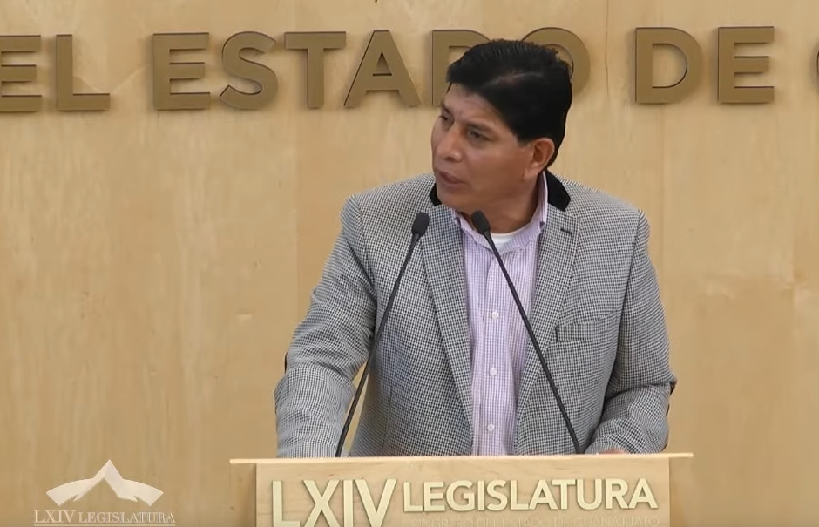
C. Dip. Isidoro Bazaldúa Lugo: Con el permiso de la presidencia de la mesa directiva. Estimados diputados, diputadas.

Como ustedes saben, su servidor presentó una iniciativa para adicionar un artículo 187e al Código Penal del Estado de Guanajuato para proponer una serie de argumentos que puedan ayudar a nuestra legislación castigar con mayor severidad a quienes amenacen a través de los medios electrónicos a las personas, pero la Comisión Justicia analizó mi documento y decidió la posibilidad de agregar un segundo párrafo al artículo 176 del Código Penal del Estado de Guanajuato, referente a esta conducta de amenazar. Con lo anterior, se pretende regular la conducta que, de manera concurrente, se ha venido practicando en los últimos tiempos, referente a las amenazas a través de los medios electrónicos donde las personas difunden, exponen, distribuyen, publican, comparten, exhiben, reproducen, intercambian, ofertan, comercian y transmiten, mediante materiales impresos, correos electrónicos, mensajes telefónicos, redes sociales o cualquier medio tecnológico; imágenes, audios o videos de contenido erótico o sexual en el que aparecen o se involucran a los sujetos pasivos del delito, por lo que se propone que se impongan penas que aumenten hasta la mitad de la punibilidad prevista cuando la amenaza se relacione con lo anteriormente mencionado; es decir, que se puede alcanzar una sanción que va desde nueve meses a tres años de prisión y de siete a treinta días de multa.

En el Grupo Parlamentario del Partido de la Revolución Democrática estamos a favor de impulsar este tipo de iniciativas que tienen como fin salvaguardar el derecho a la libertad sexual.

Hoy, si ustedes deciden aprobar este dictamen, le podríamos decir a las mujeres y a los hombres de Guanajuato que han sido víctimas de amenazas en contra de su intimidad sexual, que los agresores ya no van a poder andar como se dice coloquialmente como Pedro por su casa, tienen que saber que va a haber un castigo y que este castigo es severo.

Quiero pedirles compañeras y compañeros diputados que hagamos una reflexión respecto de este tema que es muy delicado y les quiero pedir que, una vez que hayan reflexionado, puedan votar de manera consciente a favor el presente dictamen. Es cuánto señora presidente.

-La C. Presidenta: Se concede el uso de la palabra a la diputada Libia Denisse García Muñoz Ledo, hasta por diez minutos.

LA DIPUTADA LIBIA DENISSE GARCÍA MUÑOZ LEDO INTERVIENE PARA MANIFESTARSE A FAVOR DEL DICTAMEN PRESENTADO.
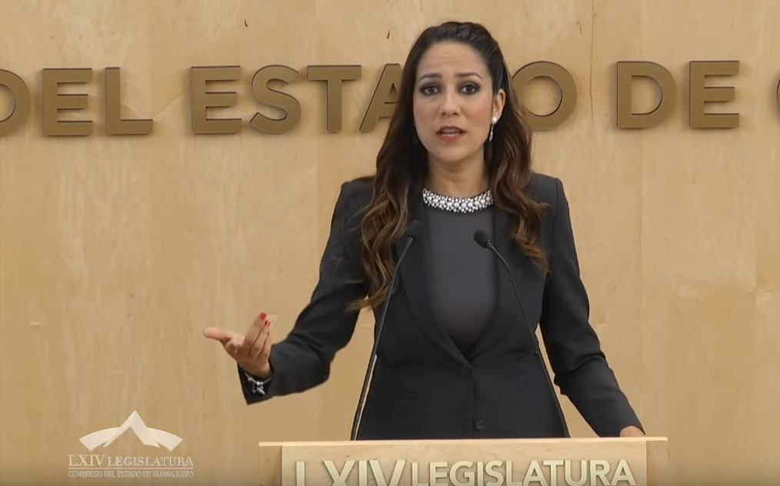
C. Dip. Libia Denisse García Muñoz Ledo: Muy buenos días. Con el permiso de la presidenta de la mesa directiva; compañeras y compañeros legisladores, medios de comunicación que nos acompañan.

Fue hace ya 6 meses, en junio en este mismo año, hace 6 meses que se aprobaron por parte de este Congreso y que entraron en vigor reformas al Código Penal para sancionar la violencia digital; después de 6 meses hay hoy más de 20 denuncias presentadas ante el Ministerio Público y estamos a punto de llegar ya a casi 80 casos que hemos estado dando atención; atención psicológica, atención jurídica, atención tecnológica y contención a mujeres que están siendo víctimas de violencia digital.

Con estas reformas logramos descubrir la punta del iceberg porque seguramente hay muchas más mujeres que hoy todavía no se atreven a denunciar pero que están siendo víctimas de este tipo de difusiones, de este tipo de violencia que tanto las afecta.

Con cada caso nos damos cuenta que este fenómeno no es un fenómeno homogéneo, con cada mujer que nos platica su historia nos damos cuenta que esto no sólo le pasa a un tipo de mujer; es decir, no sólo viven estudiantes, no sólo viven mujeres jóvenes sino que está ocurriendo a muchas mujeres y muchas niñas lamentablemente también de muchos municipios de nuestro estado; es decir, encontramos mujeres en edad escolar que están viviendo la difusión de este tipo de contenidos pero también mujeres adultas que están siendo víctimas de este tipo de violencia digital, es un fenómeno que se está agravando, es un fenómeno que estamos descubriendo cada vez nuevas formas y una de ellas que es algo importante, que vale la pena destacar, no sólo es la difusión este tipo de contenidos, sino es la amenaza de difundir imágenes o vídeos íntimos. Con ello el agresor busca coaccionar a la víctima, ¿a qué? pues ¡bueno! a continuar una relación sentimental, a tener relaciones íntimas o, incluso, a solicitar dinero a cambio de no difundir estos contenidos; es por ello que celebro la iniciativa presentada y el trabajo realizado por la Comisión de Justicia para incorporar en el artículo 176 esta agravante en las amenazas cuando se trate, justamente, de amenazar a la víctima con la difusión de los contenidos íntimos; quiero pedirles por ello compañeras y compañeros, su voto a favor del presente dictamen, convencidos de que este es un paso más para seguir erradicando la violencia contra las mujeres, convencidos de que este tipo de reformas, igual que otras que ya hemos aprobado en este Congreso y muchas más que tendremos que seguir presentando, es un mensaje claro de ya basta, un mensaje claro de no más violencia contra las mujeres; ello debe ser nuestro compromiso y nuestra convicción como legisladores; pido, por lo tanto, compañeras y compañeros, su voto a favor del presente dictamen. Es cuánto diputada presidenta.

-La C. Presidenta: Agotadas las participaciones, se pide a la secretaría proceda a recabar votación nominal de la Asamblea, a través del sistema electrónico, a efecto de aprobar o no el dictamen, en lo general, puesto a su consideración. Para tal efecto, se abre el sistema electrónico.

-La Secretaría: En votación nominal, por el sistema electrónico, se consulta a las diputadas y diputados si se aprueba, en lo general, el dictamen puesto a su consideración.

(Votación)

¿Falta alguna diputada o algún diputado de emitir su voto?

-La C. Presidenta: Se cierra el sistema electrónico.

-La Secretaría: Señora presidenta, se registraron treinta y seis votos a favor.

-La C. Presidenta: El dictamen ha sido aprobado, en lo general, por unanimidad de votos.

Corresponde someter a discusión el dictamen en lo particular. Si desean reservar cualquiera de los artículos que contiene, sírvanse apartarlo, en la inteligencia de que los artículos no reservados se tendrán por aprobados.

¿Sí diputado Isidoro Bazaldúa Lugo?

C. Dip. Isidoro Bazaldúa Lugo: Gracias señora presidente, nada más para reservarme la redacción del artículo 176 en mención.

-La C. Presidenta: Adelante diputado.

EL DIPUTADO ISIDORO BAZALDÚA LUGO INTERVIENE PARA PRESENTAR UNA RESERVA AL ARTÍCULO 176 DEL DICTAMEN EN MENCIÓN.
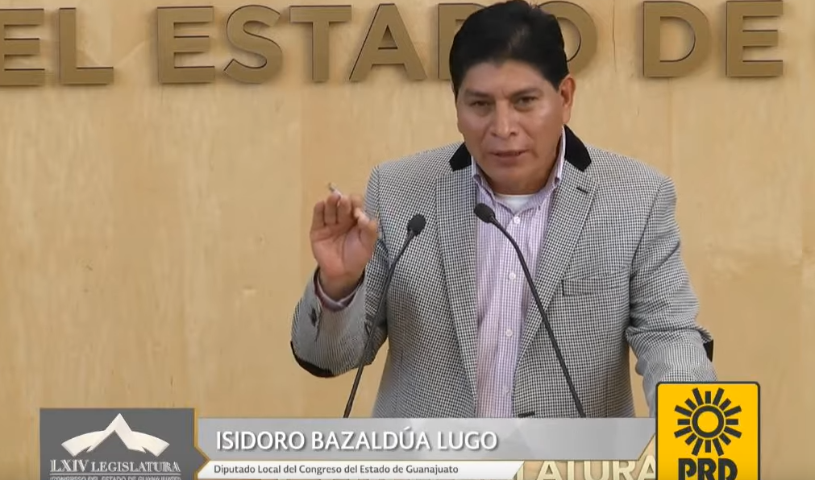
C. Dip. Isidoro Bazaldúa Lugo: Gracias señora presidente. Nada más unos instantes antes de dar lectura a la reserva. Escuché con mucha atención la exposición para pedir el voto a favor de la compañera diputada Libia Denisse García Muñoz Ledo, a quien se le reconoce su trabajo en este tema, es una diputada que se ha distinguido siempre en la defensa de los derechos de la mujer y reconocer, también, a la Comisión de Justicia; pero que no se nos olvide que las leyes son para todas y todos diputada, también existen muchos hombres que hemos sido violentados por mujeres, que conste que cuando una mujer nos violenta es mucho más fuerte su señalamiento que con los hombres; ya nosotros tenemos miedo, ¡falta que ustedes también tengan!. Gracias.

Voy a leer entonces mi reserva, el dictamen dice:

»Artículo 176-a. Quien intimide, si el sujeto activo amenaza con difundir, exponer, distribuir, publicar, compartir, exhibir, reproducir, intercambiar, ofertar, comerciar o transmitir, mediante materiales impresos, correo electrónico, mensaje telefónico, redes sociales o cualquier medio tecnológico; imágenes, audios o videos de contenido erótico o sexual íntimo en los que aparezca o involucren al sujeto pasivo del delito, sin su consentimiento u obtenido mediante engaño, las penas se aumentarán hasta la mitad de la punibilidad prevista para este delito.»

La propuesta es que deba decir:

»Artículo 176-a Quien intimide, si el sujeto activo intimida con difundir, exponer, distribuir, publicar, compartir, exhibir, reproducir, intercambiar, ofertar, comerciar o transmitir, mediante materiales impresos, correo electrónico, mensaje telefónico, redes sociales o cualquier medio tecnológico; imágenes, audios o videos de contenido erótico o sexual en los que aparezca o involucren al sujeto pasivo del delito, las penas se aumentarán hasta la mitad de la punibilidad prevista para este delito.»

Y le hago entrega de la propuesta señora presidente.

-La C. Presidenta: Con fundamento en lo dispuesto por el artículo 187 de nuestra Ley Orgánica, se somete a consideración de la Asamblea la propuesta de modificación formulada por el diputado Isidoro Bazaldúa Lugo.

Si desean hacer uso de la palabra en pro o en contra, manifiéstenlo a esta presidencia.

No habiendo intervenciones, se solicita a la secretaría recabar votación nominal de la Asamblea, por el sistema electrónico, para aprobar o no la propuesta de modificación. Para tal efecto, se abre el sistema electrónico.

-La Secretaría: En votación nominal, por el sistema electrónico, se consulta a las diputadas y a los diputados, si se aprueba la propuesta de modificación.

(Votación)

¿Falta alguna diputada o algún diputado en emitir su voto?

-La C. Presidenta: Se cierra el sistema electrónico.

-La Secretaría: Señora presidenta, se registraron treinta y seis votos a favor.

-La C. Presidenta: La propuesta ha sido aprobada por unanimidad de votos.

En consecuencia, se tiene por aprobado el artículo en los términos reservados.

En consecuencia, remítase al Ejecutivo del Estado el decreto aprobado para los efectos constitucionales de su competencia.

Se somete a discusión el dictamen signado por la Comisión de Justicia, relativo a la iniciativa de reformas y adiciones a la Ley de Seguridad Social del Estado de Guanajuato, presentada por el diputado Ernesto Alejandro Prieto Gallardo, integrante del Grupo Parlamentario del Partido Morena.

DISCUSIÓN Y, EN SU CASO, APROBACIÓN DEL DICTAMEN SIGNADO POR LA COMISIÓN DE JUSTICIA RELATIVO A LA INICIATIVA DE REFORMAS Y ADICIONES A LA LEY DE SEGURIDAD SOCIAL DEL ESTADO DE GUANAJUATO, PRESENTADA POR EL DIPUTADO ERNESTO ALEJANDRO PRIETO GALLARDO, INTEGRANTE DEL GRUPO PARLAMENTARIO DEL PARTIDO MORENA.

»DICTAMEN QUE PRESENTA LA COMISIÓN DE JUSTICIA RELATIVO A LA INICIATIVA DE REFORMAS Y ADICIONES A LA LEY DE SEGURIDAD SOCIAL DEL ESTADO DE GUANAJUATO.

A la Comisión de Justicia le fue turnada la iniciativa de reformas y adiciones a la Ley de Seguridad Social del Estado de Guanajuato, presentada por el diputado Ernesto Alejandro Prieto Gallardo, integrante del Grupo Parlamentario del Partido Morena, para su estudio y dictamen.

Con fundamento en lo dispuesto por los artículos 113 fracción I y 171 de la Ley Orgánica del Poder Legislativo, se formula dictamen en atención a las siguientes:

CONSIDERACIONES

l. Proceso Legislativo.

La Comisión de Justicia recibió la iniciativa, por razón de turno y materia, en la sesión plenaria de fecha 27 de junio de 2019, misma que se radicó en esta Comisión el 16 de julio del mismo año, fecha en la cual se acordó la metodología de trabajo para estudio y dictamen en los siguientes términos: 1. Remisión de la iniciativa para solicitar opinión: a) Por medio de oficio a: Director General del Instituto de Seguridad Social del Estado de Guanajuato; Consejo Directivo del Instituto de Seguridad Social del Estado de Guanajuato; y Coordinación General Jurídica del Gobierno del Estado. b) Por medio de correo electrónico a diputadas y diputados integrantes de esta LXIV Legislatura. Señalando como plazo para la remisión de las opiniones, 10 días hábiles contados a partir del siguiente al de la recepción de la solicitud. 2. Solicitar a la Unidad de los Estudios de las Finanzas Públicas estudio de impacto presupuesta!, mismo que deberá remitirse a esta Comisión dentro del plazo de 10 días hábiles contados a partir del siguiente al de la recepción de la solicitud. 3. Subir la iniciativa al portal del Congreso para consulta y participación ciudadana, por el término de 10 días hábiles. 4. Elaboración, por parte de la secretaría técnica, de una tarjeta informativa sobre la iniciativa. 5. Elaboración, por parte de la secretaría técnica, de un comparativo y concentrado ·de observaciones que se formulen a la iniciativa. 6. Reunión de la Comisión de Justicia para seguimiento de la metodología y, en su caso, acuerdos.

Seguimiento a la metodología de trabajo.

En relación con el punto 1 se recibió el análisis técnico y jurídico de la Dirección General del Instituto de Seguridad Social del Estado de Guanajuato, así como el oficio número 1570/2019 de fecha 30 de julio de 2019 suscrito por el Subsecretario de Administración de la Secretaría de Finanzas, Inversión y Administración dirigido al Director General del Instituto de Seguridad Social del Estado de Guanajuato, mediante el cual le turna la solicitud de opinión de esta Comisión por considerar que es asunto competencia de ese Instituto.

Respecto al punto 2, la Unidad de los Estudios de las Finanzas Públicas remitió la evaluación de impacto presupuestal, que se desarrolla a partir de un primer apartado que contiene un resumen ejecutivo sobre la propuesta y a la conclusión que llegó la Unidad. Un segundo aparatado que contiene el desarrollo del estudio en: A. Delimitación del problema; B. Metodología de análisis de la propuesta de iniciativa de reforma de Ley; C. Fundamentación o marco jurídico; y D. Datos o información soporte. Como tercer apartado se hace un análisis particular de cada propuesta. En un cuarto apartado hace las conclusiones del estudio u opinión.

En relación con el punto 3 se subió en su oportunidad la iniciativa al portal del Congreso para consulta y participación ciudadana. No se recibieron opiniones.

La secretaría técnica elaboró un concentrado de las opiniones que se recibieron.

Con base en el punto 6, la Comisión de Justicia acordó proceder al análisis de la iniciativa con la participación de los funcionarios a quienes se consultó. En atención a ello, el 19 de noviembre en reunión de la Comisión de Justicia se desahogó el punto relativo al análisis de la iniciativa con los funcionarios representantes del Instituto de Seguridad Social del Estado de Guanajuato, del Consejo Directivo de dicho Instituto y de la Coordinación General Jurídica del Gobierno del Estado.

II. Objeto de la iniciativa.

La iniciativa tiene por objeto incrementar el porcentaje del salario base de cotización con el que se calcula el seguro de vejez.

El iniciantes señalan en su parte expositiva, además de los impactos jurídico, administrativo, presupuestario y social, que:

El derecho a la seguridad social es uno de los derechos sociales fundamentales que se encuentran reconocidos en numerosos convenios y declaraciones internacionales de derechos humanos, por lo que se traduce en un imperativo para las autoridades, para los ciudadanos y para las comunidades internacional y nacional.

La Seguridad Social podría definirse, como aquel sistema por el cual, el Estado garantiza la salud, la asistencia médica, qu1rurgica, farmacéutica, hospitalización, aparatos de prótesis y rehabilitación, así como una pensión en los supuestos de riesgos de trabajo, invalidez, vejez, jubilación y muerte.

Cuando acontece alguno de los anteriores supuestos, el trabajador o sus beneficiarios, tienen la expectativa de recibir una pensión mensual, que no se encuentre muy alejada de los ingresos que percibía el trabajador en activo, porque seguramente el trabajador y sus familias tendrán las mismas obligaciones que tenía cuando se encontraba en activo.

Sin embargo, la Ley de Seguridad Social del Estado de Guanajuato establece límites porcentuales al salario base de cotización para el cálculo de las pensiones de invalidez, vejez y muerte, estos porcentajes atienden a los años que las personas llevan laborando, pero no consideran su edad. No es lo mismo que una persona de 50 años se retire después de haber laborado 15 años para la institución, y que cotice con el 50% de su salario, que en total resultara la cantidad de 12 mil pesos, a que otra persona de 75 años en delante de edad, que lleva laborando el mismo periodo de tiempo, cotice su seguro de vejez con el mismo porcentaje, es decir del 50%, aparentemente no existe discrepancia ni desigualdad de oportunidades, sin embargo, no viven la misma realidad las dos personas.

Estadísticamente hablando, la expectativa máxima de vida de una persona en México es de 78 años, según datos del Banco Mundial, esto quiere decir que, mientras la persona de 65 años que se retiró con el 50% de su salario íntegro por haber cumplido 15 años 1 día laborados para la Institución, aún tiene 10 años de vida productiva que puede emplear para generar algún tipo de ingreso complementario, la persona de 75 años, según la expectativa de vida, es improbable.

Las personas mayores de 75 años necesitan hacer del tiempo que les queda el más digno y preparatorio para las posibles situaciones que deban afrontar y que representen un gasto significativo, el cual, de no contar con una pensión completa e igual al salario que disfrutaba cuando estaba activo, no podrá solventarlas.

De actualizarse un supuesto en el que todas las personas de 75 años y más decidieran darse de baja para recibir el seguro de vejez por haber cumplido desde 15 años 1 día hasta 30 años laborados, para el Estado no representaría un impacto económico trascendente; considerando que el último informe de resultados del Instituto de Seguridad Social del Estado de Guanajuato (ISSEG) manifiesta que: "la suficiencia actuaria/ aumentó del 2044 al 2082 considerando un rendimiento de 5% real anual, resultado que consolida a Guanajuato como uno de los Estados con mayor solidez financiera para cubrir el pago de seguros y prestaciones, de igual forma, Guanajuato se encuentra entre los estados con mayor calificación crediticia, luego de la Ciudad de México, y por encima de Querétaro y Aguascalientes".

Por ello, se propone que el sueldo base de cotización de todos los trabajadores del Poder Ejecutivo, el Legislativo y el Judicial del Estado de Guanajuato se conforme no solo por la remuneración a la plaza, puesto o categoría, sino que además lo integren la totalidad de las demás prestaciones que recibe; con el único propósito de beneficiar y dignificar las prestaciones de seguridad social que ofrece el Estado a sus trabajadores.

Se reforman los artículos 43, 44 y 64 con el objeto de implementar como excepción, que las personas de 75 años en adelante y que hayan cumplido 15 años 1 día laborando para la Institución correspondiente puedan cotizar su seguro de vejez con el 100% de su sueldo base de cotización.

Asimismo, se adicionan dos columnas a la tabla contenida en el artículo 44, a efecto de insertar los nuevos porcentajes de cotización para cualquier persona de 75 años en adelante, atendiendo a los años que ésta lleva laborados.

Estamos conscientes que el Instituto tiene la viabilidad financiera para incorporar nuestra propuesta en favor de los derechos de los trabajadores que cotizan en el régimen de seguridad social. Sin embargo, privilegiando la transparencia y la rendición de cuentas es necesario generar una revisión periódica de las finanzas del mismo.

Lo que se pretende es garantizar una calidad en las proporciones necesarias a la vida de la población de 75 años en adelante que haya o estén laborando dentro del Gobierno del Estado.

III. Consideraciones.

Una vez analizadas la iniciativa, quienes integramos esta Comisión de Justicia coincidimos con las opiniones que se emitieron con motivo de esta propuesta, destacando enseguida, de manera sintética, lo expresado por los representantes del Instituto de Seguridad Social y del Consejo Directivo de dicho Instituto:

• La propuesta legislativa vulnera el derecho fundamental consagrado en el artículo 1 ° de la Constitución Política de los Estados Unidos Mexicanos, pues el mismo prevé la prohibición de toda discriminación motivada por origen étnico o nacional, el género, la edad, las discapacidades, la condición social, las condiciones de salud, la religión, las opiniones, las preferencias sexuales, el estado civil o cualquier otra que atente contra la dignidad humana y tenga por objeto anular o menoscabar los derechos y libertades de las personas. Es decir, al privilegiar a solo un sector de los asegurados para gozar del 100% de la pensión derivada del seguro de vejez (personas que hayan cumplido 75 años de edad y 15 años con 1 día de cotización), se vulnera el principio de igualdad y no discriminación, pues aquellos asegurados que, aún y con el mismo tiempo de cotización, pero menores a esa edad pretendida, en términos de la Iniciativa, no podrían acceder a ese beneficio en el mismo porcentaje del 100%, lo que se traduce en un trato diferenciado injustificado en relación con la edad, vulnerando con ello lo dispuesto en el artículo 1 ° de la Norma Fundamental.

• Falta de regulación respecto de la preservación de prerrogativas legales previas y ausencia de disposiciones transitorias. De igual forma, la presente iniciativa no prevé un régimen transitorio que establezca la conservación de los derechos de los asegurados y beneficiarios, pues los asegurados inscritos antes del 1 ° de octubre de 2002, por disposición expresa del artículo noveno transitorio de la Ley publicada en aquel año, gozan de un régimen en especial privilegiado, que reconoce la vigencia y continuidad en los derechos previstos en las leyes previas a dicha data.

• Del universo de solicitantes de una pensión por vejez, es mínimo el porcentaje de los asegurados que se encuentran en el supuesto expuesto en la iniciativa, ya que los asegurados que llegan en activo a la edad de 75 años, han cotizado más de cuarenta años al Instituto, y no sólo los quince que se sugieren; lo que devela lo innecesario de la diferenciación propuesta.

• El sector beneficiado con la conjunción de los tres requisitos planteados (75 años de edad, 15 años y 1 día de cotización y remuneración mensual máxima de$12,000.00), sería por demás ínfimo, por lo que, en términos prácticos, el privilegio pretendido no alcanza a verse justificado.

• La ausencia de regulación de las disposiciones transitorias, generan un vacío legal, pues se aparta de principios constitucionales como, no aplicación retroactiva en perjuicio de persona alguna y el diverso pro homine, al no establecer claramente el marco legal con el cual se regulará la relación con los actuales sujetos cotizantes, y la consecuencia con la entrada en vigor de dicha reforma.

• La pretensión de que el sueldo base de cotización, se integre por todas las percepciones que recibe el trabajador (ayuda de servicio, apoyo familiar, cuotas de seguridad social, previsión social, entre otras), y ya no sólo con el concepto específico que constituye la remuneración del puesto que se desempeña, conforme al tabulador de sueldos de la dependencia correspondiente, resulta inviable, porque reduciría drásticamente la suficiencia actuaria/ del fondo de pensiones del Instituto y además generaría un incremento en la cuota -a pagar por el trabajador- y en la aportación -que debe cubrir por el patrón- lo que estresaría las condiciones presupuesta/es de los propios sujetos obligados, además de la onerosa carga contributiva para el trabajador, que vulneraría las economías particulares tanto de los trabajadores como de la parte patronal.

• Se haría nugatorio el derecho de los trabajadores que, con el objeto de incrementar su antigüedad y aspirar a una pensión, pretendan seguir cotizando al Instituto mediante el régimen voluntario previsto en los artículos 112 y 113 de la Ley en vigor; esto, pues tal inscripción y posteriores pagos, tendrían que hacerse sobre el salario integrado que se pretende, y no con el sueldo base definido actualmente, lo que también generaría un impacto a la economía del asegurado y de sus familias, al aumentar los montos requeridos de las cuotas y aportaciones.

• Los asegurados que ya se encuentran gozando de una pensión, alegando igualdad de derechos, podrían solicitar y exigir judicialmente la actualización de la misma, bajo el nuevo parámetro, a fin de que se viera incrementado el monto de su pensión pues se podría calcular con base en la totalidad del salario integrado que recibían, y ya no sólo conforme al sueldo base con el que se concedió.

Situación que, sobre un universo de más de 16,000 pensionados, es fácil prever el catastrófico impacto en la viabilidad financiera del Instituto, lo que disminuiría drásticamente la suficiencia actuaria/ del fondo de pensiones.

• Debe tenerse en consideración que en todo sistema de seguridad social (y, por ende, en las pensiones que del mismo derivan), el monto de las pensiones y prestaciones debe ser congruente con las aportaciones y cuotas de seguridad social efectuadas por cuenta de un trabajador, pues de ambas es de donde se obtienen los recursos para cubrir la totalidad de la nómina pensionaria.

• La iniciativa presentada no guarda congruencia con el principio de proporcionalidad tributaria, en cuanto a la aplicación de las aportaciones de seguridad social, de considerarse la totalidad del salario integrado y no únicamente el sueldo base.
• En los términos que se encuentra planteada, la iniciativa de reforma pudiere ser factor que desincentive la cotización a temprana edad, lo que desde luego tendría un grave impacto en las finanzas del Instituto.

• Dada la enorme trascendencia de una reforma como la que se pretende, se requeriría ineludiblemente establecer en los artículos transitorios una vacatio legis muy amplia, a fin de identificar, gestionar y obtener los recursos financieros suficientes para hacer frente a la serie de obligaciones que se deriven de la reforma, tanto por el propio Instituto como por los sujetos obligados.

• La iniciativa parte del supuesto que los asegurados de 75 años de edad, se ubican en una situación más apremiante económicamente respecto de otros cuya edad sea inferior, aun y cuando los años de cotización de unos y otros sean los mismos, lo cual no necesariamente es cierto. Esto, pues no es improbable que existan asegurados que alcancen dicha edad estando en activo, y cuya situación económica sea mejor que la de otros cotizantes con menor edad, aun y cuando sus años de cotización sean los mismos; por tanto, aunado a que ese escenario no es el único posible al arribar a dicha edad, tal criterio se erige una vez más como diferenciador y discriminatorio, sin justificación razonable y suficiente.

• Impacto actuarial. Con la iniciativa se proyecta el año de descapitalización del fondo en el 2038 considerando un 4% real anual de rendimiento, lo que significa que la iniciativa reduce 43 años de suficiencia actuaria!, de 2081 a 2038. Desde otra perspectiva, la Prima Óptima de Liquidez (POL), que es la cuota-aportación necesaria para que el sistema sea sostenible actualmente es de 41.32%, muy cercana al 40.25% que ya se aporta; sin embargo, con las modificaciones propuestas, la POL se incrementaría a 103.73%, es decir, serían necesarias cuotas y aportaciones superiores al 100% del salario base de cotización para que el sistema de pensiones fuera sostenible.

• Implementar esta reforma sería un retroceso a los logros alcanzados en las últimas reformas de Seguridad Social.

• Adicional al impacto actuaria/ que la iniciativa tendría en el fondo de pensiones del ISSEG, la modificación al artículo 14 que plantea incrementar el salario base de cotización al salario integrado, tiene implicaciones en las cuotas y aportaciones que deberán aportarse al Instituto.

• los sujetos obligados aportan el 23. 75% del salario base de cotización de los trabajadores a su servicio, de acuerdo a lo que establece el artículo 21 de la LSSEG, por lo que un incremento en el salario base de cotización generaría un incremento en sus aportaciones al Instituto. En el mismo sentido, la modificación en el salario base de cotización incrementaría las cuotas que deben cubrir los asegurados al Instituto, lo que se reflejaría en una disminución de sus ingresos netos.

De acuerdo a lo anterior, consideramos que como legisladores debemos ser cuidadosos en la materia de seguridad social, ya que toda modificación a la ley de la materia que implique ajustes en las prestaciones que otorga el Instituto de Seguridad Social del Estado de Guanajuato, tiene un efecto inmediato sobre la viabilidad del fondo de pensiones, de ahí que siempre se deba partir de un estudio de impacto financiero que se genera como efecto para las otras prestaciones, para el fondo mismo y para la viabilidad de éste.

El tema de la viabilidad financiera del Instituto es de suma trascendencia, pues de no existir ésta se correría el riesgo de llevar al Instituto a una insuficiencia de recursos para poder satisfacer las pensiones y prestaciones de seguridad social. Sabemos que existen causas naturales, como el envejecimiento demográfico, que pueden provocar insuficiencia financiera, pero debemos evitar otras causas que lleven al Instituto a ese inesperado escenario negativo, como el de incorporar una prestación sin un soporte financiero.

Para la decisión de esta Comisión dictaminadora también tomamos en consideración la opinión de la Unidad de Estudios de las Finanzas Públicas de este Congreso del Estado que concluye en los siguientes términos:

• La iniciativa de reforma implica ampliar el concepto de sueldo base al buscar considerar que las prestaciones y otras compensaciones integren al sueldo base de cotización para fines de cálculo de cuotas y aportaciones de seguridad social. El impacto se vería reflejado en el sueldo actual de los trabajadores y en el gasto operativo de los entes públicos. Asimismo, esta medida reduce la viabilidad financiera del Instituto de sostenibilidad del 2081, en cerca de 40 años, al tener que erogar prestaciones con un salario mucho mayor al salario bajo el cual cotizaron las personas afiliadas, siendo sostenible hasta el 2045.

• La operación y viabilidad del fondo se estima sobre un comportamiento constante de las cuotas y aportaciones determinadas sobre un porcentaje del suelo base, considerar un incremento en un solo componente de cálculo, evidencia la sensibilidad que tiene el fondo respecto a cada una de las variables. Debido a lo anterior, considerar un cabio sobre el sueldo base significa también realizar un cambio sobre los porcentajes de cuotas y aportaciones que afectan al salario base, para así, seguir manteniendo la viabilidad financiera del fondo de pensiones.

Por lo expuesto y con fundamento en los artículos 113 fracción I y 171 de la Ley Orgánica del Poder Legislativo, se propone a la Asamblea el siguiente:

ACUERDO

Único. No resulta procedente la propuesta de reformas y adiciones a la Ley de Seguridad Social del Estado de Guanajuato, contenida en la iniciativa presentada por el diputado Ernesto Alejandro Prieto Gallardo, integrante del Grupo Parlamentario del Partido Morena. De tal forma se instruye su archivo definitivo.

Guanajuato, Gto., 13 de diciembre de 2019. La Comisión de Justicia. Dip. Laura Cristina Márquez Alcalá. Dip. Ernesto Alejandro Prieto Gallardo. (Con observación) Dip. Alejandra Gutiérrez Campos. Dip. Jéssica Cabal Ceballos. Dip. Vanesa Sánchez Cordero. (Con observación) »

-La C. Presidenta: Si alguna diputada o algún diputado desean hacer uso de la palabra en pro o en contra, manifiéstelo indicando el sentido de su participación.

¿Sí diputado Ernesto Prieto?

C. Dip. Ernesto Alejandro Prieto Gallardo: Gracias, para hablar en contra del dictamen.

-La C. Presidenta: ¿Diputado Juan Elías Chávez?

C. Dip. Juan Elías Chávez: Para hablar a favor del dictamen.

-La C. Presidenta: Adelante diputado Ernesto Prieto.

MANIFESTÁNDOSE EN CONTRA DEL DICTAMEN, INTERVIENE EL DIPUTADO ERNESTO ALEJANDRO PRIETO GALLARDO.
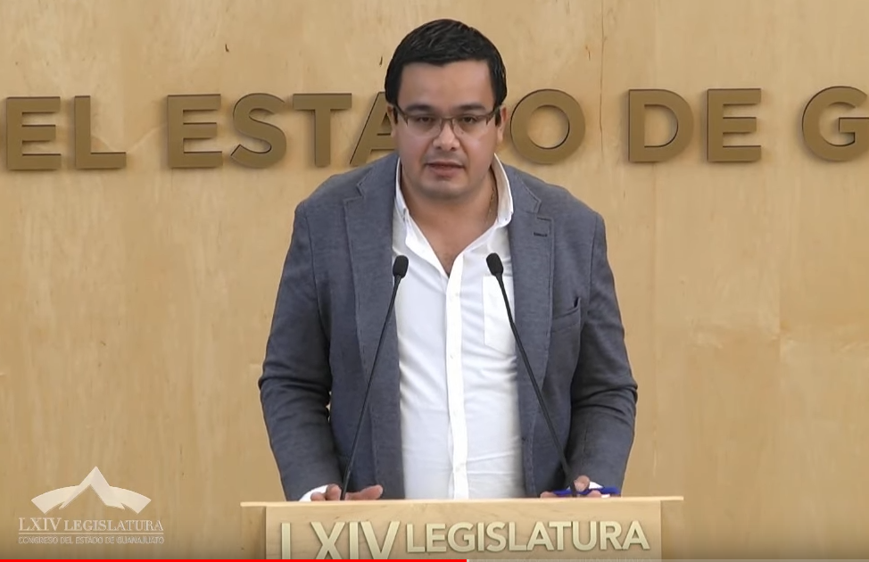
C. Dip. Ernesto Alejandro Prieto Gallardo: Muy buenas tardes tengan todos ustedes compañeros legisladores, público que nos escucha, nos ve, nos lee.

En este momento voy a hablar en contra del dictamen de la Comisión de Justicia que nos ocupa. Entrando en contexto sobre el proceso legislativo de la iniciativa de ley, ésta se presentó el 27 de junio pasado; sin embargo, se radicó dentro de la Comisión de Justicia hasta el 16 de julio de 2019, casi un mes después. Como es sabido, son 10 días hábiles los que tenían las distintas áreas institucionales y dependencias gubernamentales para verter sus comentarios; es decir, el 30 de julio de 2019; no obstante, fue hasta el 19 de noviembre 2019, es decir, 5 meses después de su presentación, que se procedió al análisis de la iniciativa de ley con la participación de los funcionarios consultados.

Referente a los comentarios vertidos en la comisión, no es correcto que la presente iniciativa fomente la discriminación a otros sectores, pues es bien sabido que existen múltiples políticas públicas que apelan a la discriminación positiva en favor de un sector más vulnerable; por tanto, se dejaría sin argumentos esa cuestión.

Se entiende la preocupación, se entiende perfectamente, sobre la suficiencia actuarial del fondo del Instituto de Seguridad Social. Por lo anterior, se acordó en la Comisión de Justicia que se reformularía dicha iniciativa de ley a fin de beneficiar a los adultos mayores, cuestión que se aceptó por parte de los integrantes que formamos parte de la comisión multicitada.

Al parecer, lo que se pretende es que la iniciativa en comento se envíe al archivo definitivo antes de que se pudiera hacer una contrapropuesta; tan es así que, por acuerdo del Congreso siempre se ha determinado que en estos meses antes del fin de año, se le da prioridad a los paquetes fiscales tanto municipal como el estatal; por lo que resulta obvio que en este mes no se pudiera realizar una contrapropuesta tan técnica como la que se requería. Si se hubiera llevado a cabo un proceso ágil dentro de la comisión, se hubiera trabajado mucho antes del mes de noviembre, como se hizo; por lo que hubiera existido un plazo real y tiempo oportuno para realizar los acomodos pertinentes. Aunado a lo anterior, cuando se nos remitió el orden del día del 13 diciembre 2019, se nos notificó que así se decidiría el sentido del dictamen y después de un receso se votaría el mismo; por tanto, es preciso decir que es imposible que se realizara el dictamen en un receso de menos de 5 minutos o de 5 minutos, aproximadamente, esto quiere decir que el dictamen ya se encontraba realizado; sin embargo, no fue enviado con antelación para que el de la voz haya tenido el tiempo de analizar el mismo.

Por lo antes expuesto y, además porque es una iniciativa que le abonaría a una vejez digna a miles de guanajuatenses, (esa es la intención real de la presente iniciativa), es por lo que hoy les extiendo una invitación a los compañeros legisladores que se vote en contra del dictamen puesto a su disposición. Es cuánto, muchas gracias.

-La C. Presidenta: ¿Diputada Laura Cristina Márquez?

C. Dip. Laura Cristina Márquez Alcalá: Gracias, presidenta. Para rectificación de hechos.

-La C. Presidenta: ¿Qué hechos diputada?

C. Dip. Laura Cristina Márquez Alcalá: Sobre la suficiencia actualidad y que la iniciativa se fuera a archivo.

-La C. Presidenta: Adelante diputada, hasta por cinco minutos.

RECTIFICANDO HECHOS EN EL TEMA, INTERVIENE LA DIPUTADA LAURA CRISTINA MÁRQUEZ ALCALÁ.
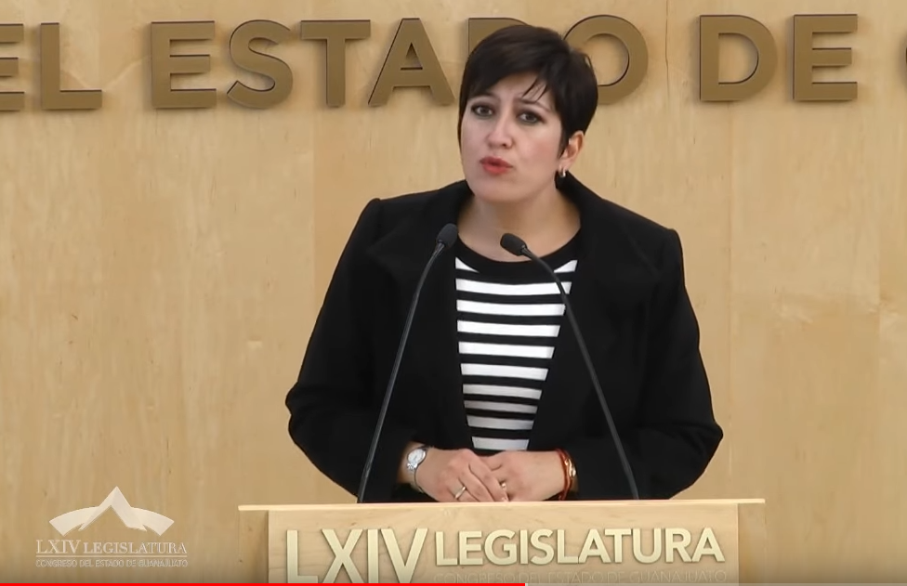
C. Dip. Laura Cristina Márquez Alcalá: Gracias diputada, muy buenos días, casi tardes. Compañeras, compañeros diputados.

Nada más, en torno a este tema que me parece de gran relevancia, creo que se comparten, de alguna manera, ¡es más!, de manera total y absoluta, el apoyo a los grupos más vulnerables y esa ha sido una política bajo la que hemos estado actuando en esta legislatura, tratando de buscar las mejores condiciones para todos y cada uno de los guanajuatenses. En ese sentido tenemos que analizar, con toda responsabilidad, cada iniciativa que aquí se presenta, lo cual fue el caso del dictamen que tenemos ahora en nuestras manos y habiendo escuchado, con toda asertividad los comentarios de los especialistas y de quienes tenían la información completa respecto al impacto que podría tener esta iniciativa, es que se arriba a la determinación de un dictamen en sentido negativo; ¿Por qué? el Instituto de Seguridad Social del Estado de Guanajuato es uno de los 3 que hay en la República que son autosustentables; al aprobar esta propuesta en el sentido de los iniciantes, teníamos el riesgo grave a tener un impacto en la suficiencia financiera del propio Instituto ¡y lo peor!, afectaríamos del estado garantizado que se tiene previsto hasta el 2081, si no me falla la memoria, según nos indican los especialistas, estaríamos recortando las pensiones en 50 años, quedando más o menos bajo aquel esquema una previsión de poder garantizar las pensiones de los jubilados bajo este sistema hasta el 2030 más o menos; esa es la primera impresión que ya de por sí parece escandaloso y no podemos poner en riesgo las pensiones ni el futuro de quienes ya están bajo este esquema.

Por otro lado, pues sí, efectivamente hablamos de discriminación positiva; sin embargo, el poder aprobar una cuestión de este tipo implica que se haga en beneficio de todos y cada uno de quienes ya están ahí, no nada más de quienes estuvieron bajo el requisito y estaríamos corriendo el riesgo de tener una serie de amparos que pondrán en peor riesgo financiero al propio Instituto. Es por eso que analizando la información que nos fue dada con tiempo, con pertinencia y profesionalismo arribamos a este dictamen; el tiempo fue suficiente para poder generar una contrapropuesta misma que no fue allegada; pasaron semanas para poder recibir una propuesta. Ahora, siempre queda a salvo el derecho de cada uno de nosotros para volver a presentar una propuesta de acuerdo a los lineamientos necesarios para que pueda ser viable. Gracias, diputada.

-La C. Presidenta: Diputado Juan Elías Chávez, tiene el derecho de la voz para hablar a favor.

EL DIPUTADO JUAN ELÍAS CHÁVEZ INTERVIENE A FAVOR DEL DICTAMEN PRESENTADO.
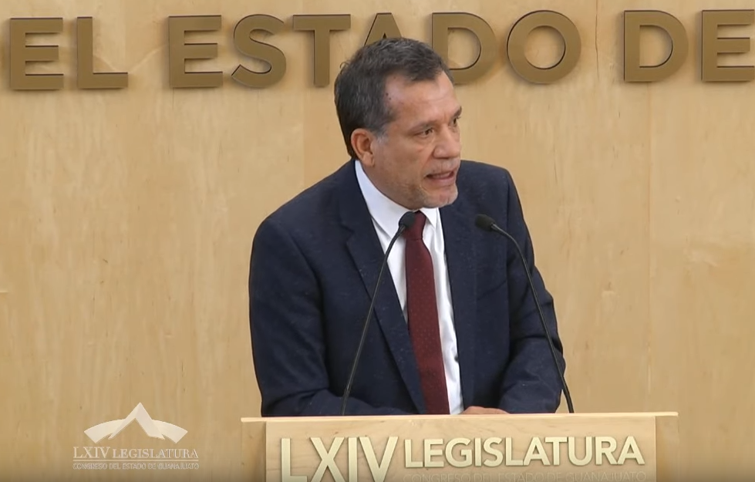
C. Dip. Juan Elías Chávez: Con la venia de la presidencia y la mesa directiva. Muy buenas tardes a todas y a todos. Compañeras y compañeros legisladores, representantes de los medios de comunicación; público que nos acompaña en este recinto y quienes nos siguen a través de los medios digitales.

He solicitado el uso de la voz para hablar a favor del dictamen que se pone a consideración de esta Asamblea. La Seguridad Social es, sin duda, uno de los derechos más importantes para los trabajadores; implica rubros muy importantes que complementan el ámbito laboral tales como la vivienda, el servicio médico y los distintos tipos de pensiones, en particular la pensión es una prestación a la que aspiran todos los trabajadores, pues obtenerla les garantiza mantener un nivel de ingreso económico posterior al terminar su periodo laboral. Para obtenerla aportan un porcentaje de su salario, que en el caso de los trabajadores que aportan al ISSEG es significativo y confían que sus recursos serán bien administrados, pues esperan un beneficio futuro.

El tema de pensiones es definitivamente un asunto serio, en Guanajuato así se ha trabajado al grado que la viabilidad financiera del ISSEG está garantizada hasta el año 2081 con el esfuerzo y aportaciones de trabajadores parte patronal y su gobierno.

Como maestro he sido testigo que el ISSEG ha sido un modelo del sistema de pensiones a nivel nacional y también en otros países, pero, de igual manera, he sido testigo que, en otros estados su sistema de pensiones al tomar algún tipo de estas soluciones, tiene en quiebra y tienen en una situación muy complicada el mismo; de tal manera que no garantizan ni en el momento presente el pago de las pensiones a los trabajadores.

Es por esta razón que hablo a favor del dictamen puesto a consideración del día de hoy, una vez enterado de las opiniones técnicas emitidas por el ISSEG y la Unidad de Estudios de las Finanzas Públicas de este Congreso del Estado que, entre otros razonamientos, determinan que, de aprobarse la iniciativa se estaría reduciendo el periodo de viabilidad financiera del Instituto en 43 años; esto deja en claro que no debe ser la propia ley la que ponga en riesgo el sistema pensionario del Estado de Guanajuato.

Por lo anteriormente expuesto, fundado y motivado, el voto de la Representación Parlamentaria de Nueva Alianza será a favor de este dictamen. Es cuánto.

-La C. Presidenta: Agotadas las participaciones, se pide a la secretaría que proceda a recabar votación nominal de la Asamblea, a través del sistema electrónico, a efecto de aprobar o no el dictamen puesto a su consideración. Se abre el sistema electrónico.

-La Secretaría: En votación nominal por el sistema electrónico, se pregunta a las diputadas y a los diputados si se aprueba el dictamen puesto a su consideración.

(Votación)

¿Falta alguna diputada o algún diputado de emitir su voto?

-La C. Presidenta: Se cierra el sistema electrónico.

-La Secretaría: Señora presidenta, se registraron veintisiete votos a favor y siete votos en contra.

-La C. Presidenta: El dictamen ha sido aprobado por mayoría de votos.

En consecuencia, se instruye a la Secretaría General para proceda al archivo definitivo de la iniciativa referida en el dictamen aprobado.

Se pide a la secretaría dar lectura al acuerdo tomado por esta mesa directiva, en reunión de echa 11 de diciembre, con relación al siguiente punto del orden del día, de conformidad con los artículos 52 y 54, fracciones II y III de la Ley Orgánica del Poder Legislativo del Estado de Guanajuato.

-La Secretaría: (Leyendo)

»H. CONGRESO DEL ESTADO DE GUANAJUATO.

Acuerdo de la mesa directiva por el cual se regulan los trámites para la discusión y votación de los dictámenes emitidos por las Comisiones Unidas de Hacienda y Fiscalización y de Gobernación y Puntos Constitucionales, relativos a las iniciativas de Leyes de Ingresos para los municipios del Estado para el ejercicio fiscal de 2020.

Por acuerdo de la mesa directiva tomado en esta fecha y con fundamento en los artículos 52 y 54, fracciones II y III de la Ley Orgánica del Poder Legislativo del Estado de Guanajuato, para los efectos de la discusión y votación de los dictámenes rendidos por las Comisiones Unidas de Hacienda y Fiscalización y de Gobernación y Puntos Constitucionales, relativos a las 46 iniciativas de Leyes de Ingresos de los municipios de la entidad para el Ejercicio fiscal de 2020, el trámite se desahogará conforme a lo siguiente:

I. Habiéndose aprobado, previamente, la dispensa de lectura de los dictámenes antes referidos, se pondrán a discusión en lo general, en conjunto. Las diputadas y diputados que deseen inscribirse para hablar a favor o en contra en lo general, lo solicitarán a la presidencia de la mesa directiva y se les concederá el uso de la voz en los términos previstos por el artículo 178 fracción 4ª de la Ley Orgánica del Poder Legislativo del Estado de Guanajuato.

II. Concluidas las participaciones, o antes si no hubiera inscripciones, los dictámenes se pondrán a votación en lo general. Una vez verificada dicha votación, efectuado el cómputo y declarado el resultado, de aprobarse los dictámenes se procederá a su discusión, en lo particular.

III. Para los efectos de la discusión en lo particular, se abrirá el registro de oradores y se concederá el uso de la voz en el siguiente orden:

a) Se registrarán los diputados o diputadas conforme al orden en que lo soliciten.

b) Se irá concediendo el uso de la voz a las diputadas o a los diputados que hayan formulado reservas de acuerdo al orden en que aparezcan enlistados los municipios en el orden del día, a efecto de que expongan sus reservas en tribuna.

c) En caso de que, sobre un mismo dictamen existan dos o más reservas a cargo de dos o más diputadas y diputados, se les irá concediendo el uso de la voz en el orden numérico de los artículos del proyecto de decreto. En caso de que sobre un mismo artículo se registre más de una reserva, se dará el uso de la voz al primero registrado.

d) Una vez expuesta la reserva, se pondrá a discusión en los términos de la fracción 4ª del artículo 178 de la Ley Orgánica del Poder Legislativo del Estado de Guanajuato, en su caso. Agotadas las participaciones o bien, en caso de no existir registros de oradores, se procederá a la votación de la reserva.

IV. En los términos del artículo 187 de la Ley Orgánica del Poder Legislativo del Estado de Guanajuato, para poner a discusión y votación las reservas, sus autores deberán presentar a la mesa directiva la propuesta de reserva por escrito y firmada antes de que se les concede el uso de la voz, para efecto de que la mesa directiva y el Pleno, puedan conocer el contenido concreto de las reservas formuladas.

Atentamente. Guanajuato, Gto., 11 de diciembre de 2019. Las diputadas y el diputado integrantes de la mesa directiva. »

-La C. Presidenta: Corresponde someter a discusión, en lo general, los dictámenes presentados por las Comisiones Unidas de Hacienda y Fiscalización y de Gobernación y Puntos Constitucionales, relativos a las iniciativas de leyes de ingresos para el ejercicio fiscal del año 2020, formuladas por los ayuntamientos de Apaseo el Grande, Celaya, Coroneo, Cuerámaro, Dolores Hidalgo Cuna de la Independencia Nacional, Guanajuato, Irapuato, León, Moroleón, Pénjamo, San Francisco del Rincón, San Miguel de Allende, Santa Cruz de Juventino Rosas, Tarimoro, Valle de Santiago, Villagrán y Yuriria.

DISCUSIÓN Y, EN SU CASO, APROBACIÓN DE LOS DICTÁMENES PRESENTADOS POR LAS COMISIONES UNIDAS DE HACIENDA Y FISCALIZACIÓN Y DE GOBERNACIÓN Y PUNTOS CONSTITUCIONALES, RELATIVOS A LAS INICIATIVAS DE LEYES DE INGRESOS PARA EL EJERCICIO FISCAL DEL AÑO 2020, FORMULADAS POR LOS AYUNTAMIENTOS DE APASEO EL GRANDE, CELAYA, CORONEO, CUERÁMARO, DOLORES HIDALGO CUNA DE LA INDEPENDENCIA NACIONAL, GUANAJUATO, IRAPUATO, LEÓN, MOROLEÓN, PÉNJAMO, SAN FRANCISCO DEL RINCÓN, SAN MIGUEL DE ALLENDE, SANTA CRUZ DE JUVENTINO ROSAS, TARIMORO, VALLE DE SANTIAGO, VILLAGRÁN Y YURIRIA.

-La C. Presidenta: Si alguna diputada o algún diputado desean hacer uso de la palabra en pro o en contra, manifiéstenlo indicando el sentido de su participación.

Toda vez que no se han registrado participaciones, se pide a la secretaría que proceda a recabar votación nominal de la Asamblea, a través del sistema electrónico, a efecto de aprobar o no los dictámenes puestos a su consideración. Se abre el sistema electrónico.

-La Secretaría: En votación nominal por el sistema electrónico, se consulta a las diputadas y a los diputados si se aprueban, en lo general, los dictámenes puestos a su consideración.

(Votación)

¿Falta alguna diputada o algún diputado en emitir su voto?

-La C. Presidenta: Se cierra el sistema electrónico.

-La Secretaría: Señora presidenta, se registraron treinta y seis votos a favor.

-La C. Presidenta: Los dictámenes han sido aprobados, en lo general, por unanimidad de votos.

Corresponde someter a discusión los dictámenes en lo particular. Si desean reservar cualquiera de los artículos que contiene, sírvanse apartarlo, en la inteligencia de que los artículos no reservados, se tendrán por aprobados.

¿Sí diputada María Magdalena Rosales?

C. Dip. María Magdalena Rosales Cruz: Quiero reservar los artículos de los siguientes municipios: Celaya, artículo 59; Coroneo, artículo 43; Cuerámaro, artículo 44; Dolores Hidalgo Cuna de la Independencia Nacional, artículo 45; Guanajuato, artículo 49; Irapuato, artículo 46; León, artículo 61; Moroleón, artículo 50; Pénjamo, artículo 45; San Miguel de Allende, artículo 51; San Francisco del Rincón, artículo 46; Santa Cruz de Juventino Rosas, artículo 44; Tarimoro, artículo 48; Valle de Santiago, artículo 43; Villagrán, artículo 41 y Yuriria, artículo 44.

-La C. Presidenta: ¿Sí diputada Vanessa Sánchez Cordero?

C. Dip. Vanessa Sánchez Cordero: Gracias. Para reservarme los artículos 4° de a las leyes de ingresos de los Municipios de Moroleón, Pénjamo, San Miguel de Allende, Celaya, Irapuato, San Francisco del Rincón, Valle de Santiago y León, así como el artículo 5° del municipio de Guanajuato.

Además, los artículos 59 de la Ley de Celaya, 43 de Coroneo, 44 de Cuerámaro, 45 de Dolores Hidalgo Cuna de la Independencia Nacional, 49 de Guanajuato, 46 de Irapuato, 61 de León, 50 de Moroleón, 45 de Pénjamo, 46 de San Francisco del Rincón, 52 de San Miguel de Allende, 44 de Santa Cruz de Juventino Rosas, Tarimoro 48, Valle de Santiago 43, Villagrán, 41 y 44 de Yuriria, por favor.

-La C. Presidenta: Diputada Claudia Silva.

C. Dip. Claudia Silva Campos: Para reservarme el artículo 48 del municipio de Guanajuato.

-La C. Presidenta: ¿Diputado Raúl Humberto Márquez Albo?

C. Dip. Raúl Humberto Márquez Albo: Sí, para reservarme el artículo 25, fracción VI incisos g), h) i) de la Ley de Ingresos del municipio de León, Gto.

-La C. Presidenta: ¿Diputado Ernesto Alejandro Prieto Gallardo?

C. Dip. Ernesto Alejandro Prieto Gallardo: Gracias, para reservarme el artículo 24 de la Ley de Ingresos del municipio de Dolores Hidalgo Cuna de la Independencia Nacional.

-La C. Presidenta: Se concede el uso de la voz a la diputada María Magdalena Rosales Cruz.

PARTICIPACIÓN DE LA DIPUTADA MARÍA MAGDALENA ROSALES CRUZ PARA DESAHOGAR SUS RESERVAS A LOS MUNICIPIOS DE: CELAYA, ARTÍCULO 59; CORONEO, ARTÍCULO 43; CUERÁMARO, ARTÍCULO 44; DOLORES HIDALGO CUNA DE LA INDEPENDENCIA NACIONAL, ARTÍCULO 45; GUANAJUATO, ARTÍCULO 49; IRAPUATO, ARTÍCULO 46; LEÓN, ARTÍCULO 61; MOROLEÓN, ARTÍCULO 50; PÉNJAMO, ARTÍCULO 45; SAN MIGUEL DE ALLENDE, ARTÍCULO 51; SAN FRANCISCO DEL RINCÓN, ARTÍCULO 46; SANTA CRUZ DE JUVENTINO ROSAS, ARTÍCULO 44; TARIMORO, ARTÍCULO 48; VALLE DE SANTIAGO, ARTÍCULO 43; VILLAGRÁN, ARTÍCULO 41 Y YURIRIA, ARTÍCULO 44.
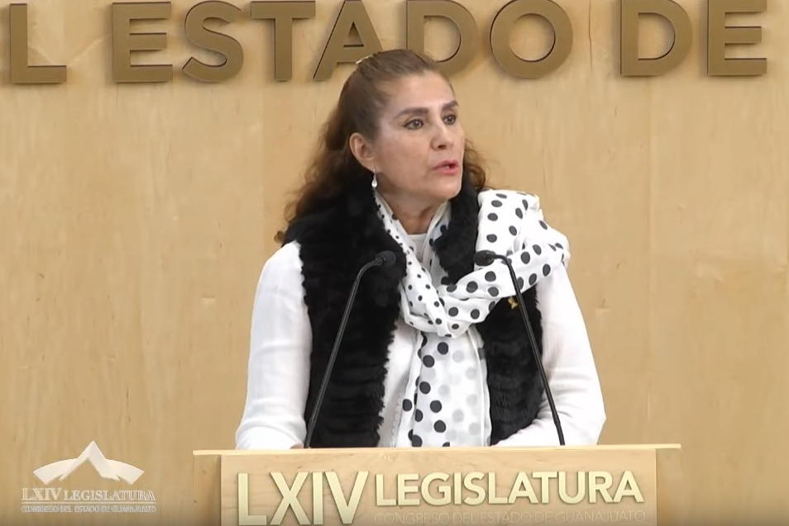
C. Dip. María Magdalena Rosales Cruz:

Diputada María Guadalupe Josefina Salas Bustamante. Presidenta del Congreso del Estado De Guanajuato. Mesa Directiva. Diputadas, diputados de esta Sexagésima Cuarta Legislatura del Estado de Guanajuato.

Diputada MARIA MAGDALENA ROSALES CRUZ, integrante del Grupo Parlamentario de MORENA en la LXIV Legislatura del Congreso del Estado de Guanajuato, con el debido respeto comparezco para exponer:

Que, por este medio, con fundamento en lo dispuesto en el artículo 187 de la Ley Orgánica del Poder Legislativo del Estado de Guanajuato y toda vez que se encuentra abierto a discusión, en lo particular, de los dictámenes de las leyes de ingresos municipales, me permito reservar de los siguientes municipios el incremento del 1O al 12% del importe del derecho por servicio de alumbrado, recalcando que el servicio de alumbrado es un derecho humano, no es solamente un servicio sino es un derecho humano de los municipios que ya mencioné, haciendo las siguientes consideraciones:

En el Grupo Parlamentario de MORENA estamos en contra de que se incremente cualquier contribución, sin que antes se acredite una mayor eficiencia, transparencia y rendición de cuentas de parte de las instituciones públicas. Cabe decir que, en este momento, esos compromisos brillan por su ausencia.

En el caso específico del alumbrado público, estamos en contra de incrementar la base de esa contribución del 1O al 12 %, porque va en perjuicio de la economía de las personas, y no existe un compromiso real de parte de los ayuntamientos en la implementación de un ejercicio austero del gasto público, toda vez que, de acuerdo al análisis y aspectos metodológicos para fortalecer la hacienda pública en los municipios de Guanajuato, se desprende que los municipios han incrementado su gasto en 68.9% entre 2004 y 2015, siendo la carga de gastos personales el principal rubro dentro de la administración pública municipal; componentes que no corresponden con objetivos como finanzas sanas y autonomía financiera municipal.

Así, esta medida va en sentido contrario de lo que plantea nuestro grupo parlamentario, y de la exigencia social que exige mejores y más accesibles servicios públicos.

No pasamos por alto que la Suprema Corte de Justicia ha determinado que cuando para el cobro del derecho por servicio de alumbrado público se establece como referencia la cantidad que se paga por el consumo de energía, es inconstitucional dicha contribución, esto porque el hecho imponible no responde a una actividad del ente público por concepto del servicio de alumbrado público, sino a un hecho, acto, situación o actividad denotativos de capacidad contributiva ajenos a la actividad del ente público.

Por lo anterior, proponemos a través de la presente reserva que el importe por el derecho de alumbrado público en los municipios antes citados, quede en el 10% vigente. Es cuánto.

-La C. Presidenta: Con fundamento en lo dispuesto por el artículo 187 de nuestra Ley Orgánica se somete a consideración de la Asamblea la propuesta de modificación a las leyes de ingresos para el ejercicio fiscal 2020, de los municipios de Celaya, artículo 59; Coroneo, artículo 43; Cuerámaro, artículo 44; Dolores Hidalgo Cuna de la Independencia Nacional, artículo 45; Guanajuato, artículo 49; Irapuato, artículo 46; León, artículo 61; Moroleón, artículo 50; Pénjamo, artículo 45; San Miguel de Allende, artículo 51; San Francisco del Rincón, artículo 46; Santa Cruz de Juventino Rosas, artículo 44; Tarimoro, artículo 48; Valle de Santiago, artículo 43; Villagrán, artículo 41 y Yuriria, artículo 44, formulada por la diputada María Magdalena Rosales Cruz.

Si desean hacer uso de la palabra en pro o en contra, manifiéstenlo a esta presidencia.

No habiendo intervenciones, se solicita a la secretaría recabar votación nominal de la Asamblea, por el sistema electrónico, para aprobar o no las propuestas de modificación. Para tal efecto, se abre el sistema electrónico.

-La Secretaría: En votación nominal, por el sistema electrónico, se pregunta a la Asamblea si es de aprobarse la propuesta que nos ocupa.

(Votación)

¿Falta alguna diputada o algún diputado de emitir su voto?

-La C. Presidenta: Se cierra el sistema electrónico.

-La Secretaría: Señora presidenta, se registraron ocho votos a favor y veinticuatro votos en contra.

-La C. Presidenta: La propuesta no ha sido aprobada.

Esta presidencia da cuenta que se ha integrado a esta sesión la diputada María de Jesús Eunices Reveles Conejo. ¡Bienvenida!

Se concede el uso de la voz a la diputada Vanessa Sánchez Cordero. Adelante diputada.

LA DIPUTADA VANESSA SÁNCHEZ CORDERO INTERVIENE PARA DESAHOGAR SU RESERVA DE MODIFICACIÓN A LOS ARTÍCULOS 4° DE A LAS LEYES DE INGRESOS DE LOS MUNICIPIOS DE MOROLEÓN, PÉNJAMO, SAN MIGUEL DE ALLENDE, CELAYA, IRAPUATO, SAN FRANCISCO DEL RINCÓN, VALLE DE SANTIAGO Y LEÓN, GTO.
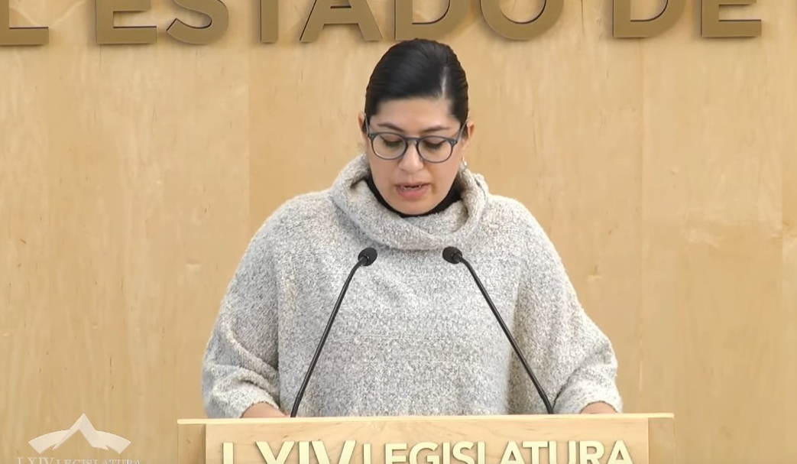
C. Dip. Vanessa Sánchez Cordero: Gracias, buenas tardes. Con el permiso de la presidencia y de la mesa directiva. Compañeras y compañeros legisladores, público presente, medios de comunicación y quienes nos siguen por medios remotos.

Me permito presentar a este Pleno, reservas en el apartado de impuesto predial al artículo 4° de las leyes de Ingresos de los Municipios de MOROLEÓN FRACCIÓN IV; PÉNJAMO; SAN MIGUEL DE ALLENDE FRACCION I; CELAYA EN SU FRACCIÓN I; IRAPUATO INCISOS A) Y B) DE LAS FRACCIONES I, II III, IV Y V; SAN FRANCISCO DEL RINCÓN FRACCIÓN I; VALLE DE SANTIAGO, ARTÍCULO 5, FRACCIÓN I, INCISO A, Y FRACCIÓN II INCISO A) DEL MUNICIPIO DE LEÓN Y AL ARTÍCULO 5 FRACCION I, INCISO A, FRACCIÓN II INCISO A) DEL MUNICIPIO DE GUANAJUATO, en virtud de las siguientes consideraciones:

El predial es uno de los conceptos que mayor incidencia para los municipios tiene, más no el principal ni el mayor concepto que integre la hacienda municipal para el año fiscal que corresponda, así las cosas el impuesto predial se le ha venido definiendo como aquel tributo que grava la propiedad y posesión de todo predio ubicado dentro de la circunscripción territorial de cada municipio, donde la calidad del sujeto obligado es el propietario o poseedor de un bien inmueble, terreno, vivienda, oficina edificio o local comercial.

Cierto es que es una atribución constitucional de los municipios en materia fiscal la de proponer ante la legislatura local correspondiente, las tasas, cuotas y tarifas aplicables a las bases para la determinación de los impuestos, derechos, productos, aprovechamientos que se establezcan a su favor.

El impuesto predial, al ser de carácter inmobiliario debe cuantificarse en función a una tarifa fija o progresiva y una base gravable, esta última constituida por el valor catastral, misma que se obtiene aplicando las tarifas de valores unitarios de suelos y construcción.

La Corte ha considerado que aun cuando el legislador cuenta con un amplio margen para configurar los elementos esenciales del tributo, la tasa impositiva debe ser coherente con su naturaleza a fin de evitar que se ponga en riesgo un postulado constitucional o el acceso a valores mínimos humanos.

Esta cuestión indubitablemente no quedó justificada por las tesorerías de los municipios de Moroleón Pénjamo, San Miguel de Allende, Celaya, León, Irapuato, San Francisco del Rincón y Valle de Santiago, en donde se aprueba el cambio de un esquema tarifario sin venir la justificación correspondiente que, como mencionamos, se entendía que estaba conforme a los principios de equidad pero que no se estaba cumpliendo con la justificación del por qué era necesario aumentar el impuesto predial.

Así las cosas, es un hecho que de aprobar los dictámenes en el sentido que se discuten en este momento, se repercutiría en incrementos más allá del índice inflacionario que pegaría a los bolsillos de los habitantes y, sobre todo, a pequeños y medianos empresarios que se encuentran en estos municipios.

En lo que corresponde, en lo particular, al dictamen del municipio de Guanajuato en el proyecto que se discute, el cobro que pretende realizarse no encuentra un soporte técnico vasto ni un verdadero estudio para realizar un cambio de denominación de las zonas y el incremento desmedido superior al 3.5 del índice inflacionario en valores mínimos y máximos de los terrenos y su construcción por metro cuadrado, inmuebles urbanos, suburbanos y cuotas fijas de predios rústicos para los cuales se tomaron valores comerciales y no catastrales para la determinación del impuesto; lo que, en caso de aprobarse el dictamen en sus términos, indudablemente generaría un golpe a los bolsillos de los capitalinos.

Por lo anteriormente expuesto, compañeras y compañeros legisladores, les pido que se sumen a la propuesta que en este momento pongo a su consideración, a fin de que en los municipios antes mencionados se mantenga el esquema vigente actualizando los valores únicamente al 3.5 de índice inflacionario. Muchas gracias.

-La C. Presidenta: Con fundamento en lo dispuesto por el artículo 187 de nuestra Ley Orgánica, se somete a consideración de la Asamblea la propuesta de modificación a las Leyes de Ingresos para el Ejercicio fiscal 2020, de los municipios de Celaya, artículo 4, fracción I, Guanajuato artículo 5, fracción I, inciso a) y fracción II a); Irapuato, artículo 4, incisos a y b) de las fracciones I, II, III, IV y V; León, artículo 5, fracción I, inciso a) y fracción II inciso a); Moroleón, artículo 4, fracción IV, San Francisco del Rincón artículo 4), fracción I, San Miguel de Allende, artículo 4, fracción I y Valle de Santiago, artículo4, formulada por la diputada Vanessa Sánchez Cordero.

Si desean hacer uso de la palabra en pro o en contra, manifiéstenlo a esta presidencia.

No habiendo intervenciones, se solicita a la secretaría recabar votación nominal de la Asamblea, por el sistema electrónico, para aprobar o no las propuestas de modificación. Para tal efecto, se abre el sistema electrónico.

-La Secretaría: En votación nominal, por el sistema electrónico, se pregunta a la Asamblea si es de aprobarse la propuesta que nos ocupa.

(Votación)

¿Falta alguna diputada o algún diputado en emitir su voto?

-La C. Presidenta: Se cierra el sistema electrónico.

-La Secretaría: Señora presidenta, se registraron siete votos a favor y veintisiete votos en contra.

-La C. Presidenta: Las propuestas no han sido aprobadas.

Se concede el uso de la voz a la diputada Vanessa Sánchez Cordero, para su siguiente propuesta.

PARTICIPACIÓN DE LA DIPUTADA VANESSA SÁNCHEZ CORDERO A EFECTO DE PRESENTAR SU PROPUESTA DE MODIFICACIÓN A LAS LEYES DE INGRESOS PARA EL EJERCICIO FISCAL 2020, DE LOS MUNICIPIOS DE CELAYA, ARTÍCULO 59; CORONEO, ARTÍCULO 43; CUERÁMARO, ARTÍCULO 44; DOLORES HIDALGO CUNA DE LA INDEPENDENCIA NACIONAL, ARTÍCULO 45; GUANAJUATO, ARTÍCULO 49; IRAPUATO, ARTÍCULO 46; LEÓN, ARTÍCULO 61; MOROLEÓN, ARTÍCULO 50; PÉNJAMO, ARTÍCULO 45; SAN FRANCISCO DEL RINCÓN, ARTÍCULO 46; SAN MIGUEL DE ALLENDE, ARTÍCULO 52; SANTA CRUZ DE JUVENTINO ROSAS, ARTÍCULO 44; TARIMORO, ARTÍCULO 48; VALLE DE SANTIAGO, ARTÍCULO 43; VILLAGRÁN, ARTÍCULO 41 Y YURIRIA, ARTÍCULO 44.

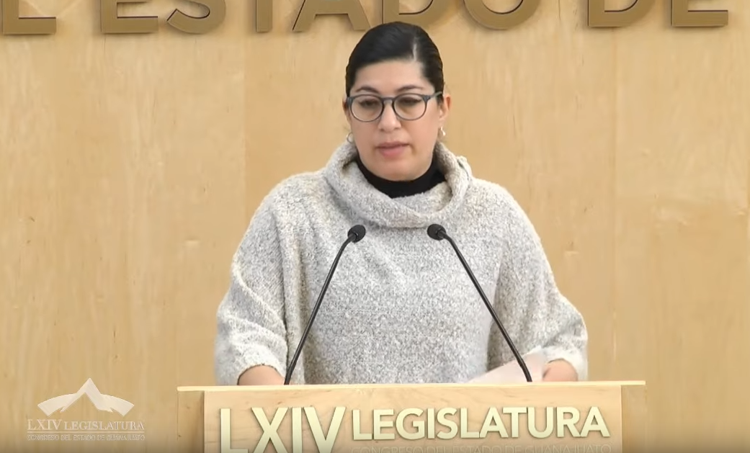
C. Dip. Vanessa Sánchez Cordero: Gracias presidenta, muy buenas tardes de nueva cuenta.

Esta propuesta ya fue puesta a discusión por la diputada Magdalena Rosales; no obstante, repito, la reserva es para que los municipios de Celaya, Coroneo, Cuerámaro, Dolores Hidalgo Cuna de la Independencia Nacional, Guanajuato, Irapuato, León, Moroleón, Pénjamo, San Francisco del Rincón, San Miguel de Allende, Santa Cruz de Juventino Rosas, Tarimoro, Valle de Santiago, Villagrán y Yuriria, se contemple que el beneficio fiscal para el derecho de alumbrado público, se mantenga en el 10% y no se eleve al 12% como viene en los decretos de los dictámenes que están a discusión.

El aumento generalizado de las tarifas del Derecho de Alumbrado Público implica ir en contra del ciudadano, premiando la irresponsabilidad de los municipios quienes, a pesar de tener ya una fórmula desde el 2013, en donde dejaron de ser superavitarios, no han hecho un esfuerzo por disminuir el consumo en las luminarias ni tampoco han hecho un esfuerzo por ampliar la base de aquellas personas a las que se les cobra el derecho de alumbrado público.

Para todos son conocidos los indicadores económicos que anuncian un panorama adverso, y nosotros debemos estar del lado de los ciudadanos, para quienes un aumento en el apoyo de las contribuciones a su cargo, por menor que sea, puede significar una gran carga.

Como lo mencioné ya en comisiones, se pueden hacer prevalecer los intereses de los municipios, mismos que han sido omisos en buscar ampliar la base de quienes deben pagar el alumbrado público que todos estamos obligados a pagar y en disminuir el consumo de luminarias, a pesar de que la fórmula dejó de ser superavitaria desde el 2013, como lo dije, pero se debe estar de lado de los municipios cuando nos está afectando irresponsablemente a los ciudadanos; pido, entonces, el apoyo para esta reserva. Muchas gracias.

-La C. Presidenta: Con fundamento en lo dispuesto por el artículo 187 de nuestra Ley Orgánica, se somete a consideración de la Asamblea la propuesta de modificación a las Leyes de Ingresos para el Ejercicio fiscal 2020, de los municipios de Celaya, artículo 59; Coroneo, artículo 43; Cuerámaro, artículo 44; Dolores Hidalgo Cuna de la Independencia Nacional, artículo 45; Guanajuato, artículo 49; Irapuato, artículo 46; León, artículo 61; Moroleón, artículo 50; Pénjamo, artículo 45; San Francisco del Rincón, artículo 46; San Miguel de Allende, artículo 52; Santa Cruz de Juventino Rosas, artículo 44; Tarimoro, artículo 48; Valle de Santiago, artículo 43; Villagrán, artículo 41 y Yuriria, artículo 44; formulada por la diputada Vanessa Sánchez Cordero.

Si desean hacer uso de la palabra en pro o en contra, manifiéstenlo a esta presidencia.

No habiendo intervenciones, se solicita a la secretaría recabar votación nominal de la Asamblea, por el sistema electrónico, para aprobar o no las propuestas de modificación. Para tal efecto, se abre el sistema electrónico.

-La Secretaría: En votación nominal, por el sistema electrónico, se pregunta a la Asamblea si es de aprobarse la propuesta que nos ocupa.

(Votación)

¿Falta alguna diputada o algún diputado en emitir su voto?

-La C. Presidenta: Se cierra el sistema electrónico.

-La Secretaría: Señora presidenta, se registraron ocho votos a favor y veintiséis votos en contra.

-La C. Presidenta: Las propuestas no han sido aprobadas.

Se concede el uso de la voz al diputado Ernesto Alejandro Prieto Gallardo, para presentar su reserva.

EL DIPUTADO ERNESTO ALEJANDRO PRIETO GALLARDO INTERVIENE PRESENTANDO UNA RESERVA AL ARTÍCULO 24 DE LA LEY DE INGRESOS DEL MUNICIPIO DE DOLORES HIDALGO CUNA DE LA INDEPENDENCIA NACIONAL, PARA EL EJERCICIO FISCAL 2020.

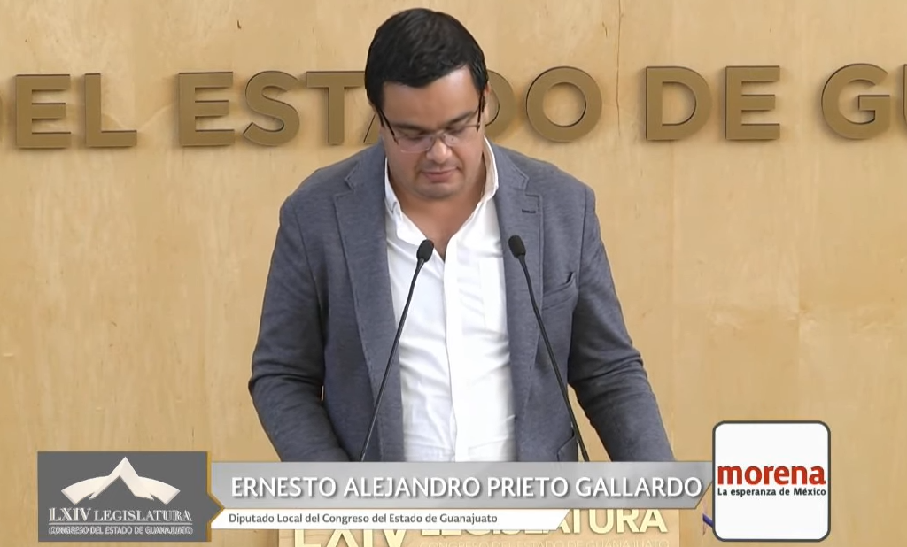
C. Dip. Ernesto Alejandro Prieto Gallardo: Muchas gracias, con el permiso de la presidencia y su mesa directiva.

Derivado del análisis del artículo 24 de la Ley de Ingresos del municipio de Dolores Hidalgo, Gto., para el ejercicio fiscal del año 2020, he solicitado reservar el artículo 24 dentro de la sección undécima titulada, Por los servicios de asistencia y salud pública, que a la letra dice: Artículo 24: Los derechos por la prestación de los servicios de asistencia y salud pública se causarán y liquidarán de conformidad a la siguiente:

TARIFA

Encontramos que en su fracción 1, referente a los Centros de atención médica del DIF municipal, de manera específica en su inciso b), donde se contiene el concepto: Por servicios dentales, que se anexa a éste una tarifa correspondiente a la cantidad de 52.64 pesos, por lo que consideramos que no debe establecerse tarifa en este concepto, ya que es sólo un tipo de servicio, pues debajo del inciso en comento, se enumeran los servicios dentales que se prestan, conteniendo cada uno de éstos, acertadamente, su tarifa de cobro; por lo que resulta inoperante que el inciso b) que sirve como concepto general para enlistar los servicios que se ofrecen en el área de servicios dentales, contenga también una tarifa.

En apoyo a la reserva que nos ocupa, encontramos la tarjeta emitida por la Auditoría Superior del Estado de Guanajuato, en donde también se observa la inviabilidad de establecer una tarifa de cobro en el inciso b), de la fracción 1, del artículo 24, emitiendo el siguiente comentario: En este renglón no debería haber tarifas, ya que se están desglosando los servicios dentales.

Por lo anterior, solicito respetuosamente, a mis compañeros legisladores, que se elimine la tarifa establecida de forma errónea en el inciso b), por no ser un tipo específico de servicio que se ofrece, sino que corresponde a un concepto general de tipo de servicio que engloba servicios específicos.

Para quedar como sigue:

SECCIÓN UNDÉCIMA

POR LOS SERVICIOS DE ASISTENCIA Y SALUD PÚBLICA

Artículo 24. Los derechos por la prestación de los servicios de asistencia y salud pública se causarán y liquidarán de conformidad a la siguiente:

TARIFA

l. Centros de atención médica del DIF municipal:

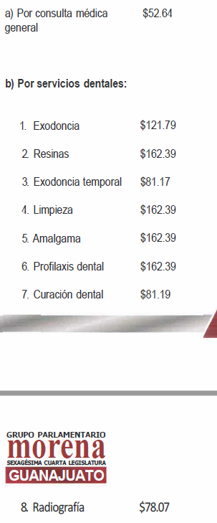
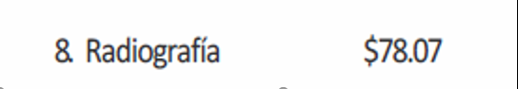

Vienen los montos que se establecen en el planteamiento original. Es cuánto, muchas gracias.

-La C. Presidenta: Con fundamento en lo dispuesto por el artículo 187 de nuestra Ley Orgánica, se somete a consideración de la Asamblea la propuesta de modificación a la Ley de Ingresos para el Ejercicio fiscal 2020, del municipio de Dolores Hidalgo Cuna de la Independencia Nacional, en su artículo 24, formulada por el diputado Ernesto Alejandro Prieto Gallardo.

Si desean hacer uso de la palabra en pro o en contra, manifiéstenlo a esta presidencia.

No habiendo intervenciones, se solicita a la secretaría recabar votación nominal de la Asamblea, por el sistema electrónico, para aprobar o no la propuesta de modificación. Para tal efecto, se abre el sistema electrónico.

-La Secretaría: En votación nominal, por el sistema electrónico, se pregunta a la Asamblea si es de aprobarse la propuesta que nos ocupa.

(Votación)

¿Falta alguna diputada o algún diputado en emitir su voto?

-La C. Presidenta: Se cierra el sistema electrónico.

-La Secretaría: Señora presidenta, se registraron ocho votos a favor y veintisiete votos en contra.

-La C. Presidenta: Las propuestas no han sido aprobadas.

Se concede el uso de la voz a la diputada Claudia Silva Campos.

PARTICIPACIÓN DE LA DIPUTADA CLAUDIA SILVA CAMPOS A EFECTO DE PRESENTAR SU RESERVA AL ARTÍCULO 48 DEL MUNICIPIO DE GUANAJUATO, GTO.
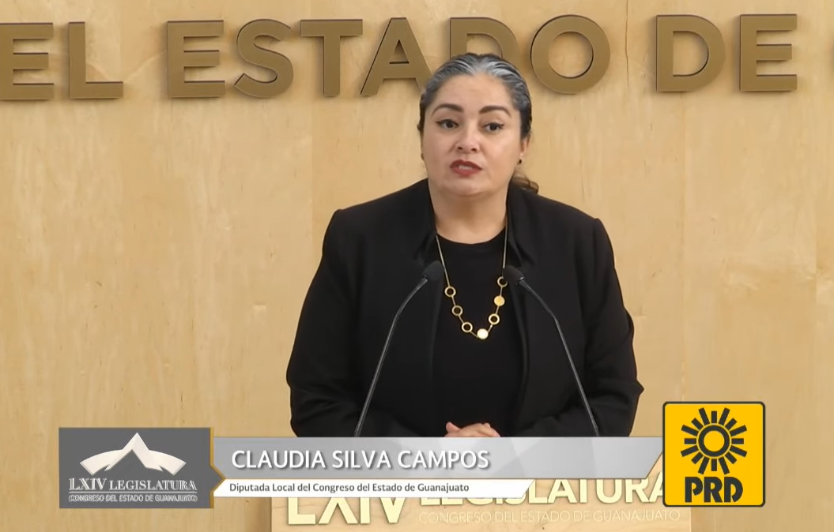
C. Dip. Claudia Silva Campos: Muchísimas gracias. Con el permiso de la mesa directiva y su diputada presidenta. Compañeras y compañeros legisladores; muchísimas gracias a los medios de comunicación y a quienes nos siguen desde las diferentes plataformas.

El sentido de la reserva que su servidora está subiendo a tribuna el día de hoy, es el artículo 48 de la ley de Ingresos para el Municipio de Guanajuato capital, toda vez que dicho numeral contiene un estímulo fiscal para las personas de escasos recursos o que se encuentren en condiciones económicas desfavorables, a efecto de poder cubrir las cuotas establecidas en materia de asistencia de salud; considero que dicho dispositivo resulta incongruente toda vez que, para accesar al servicio de asistencia y salud pública en beneficio de dichos grupos vulnerables y para poder cubrir las cuotas, se debe realizar un estudio socio económico, cosa que de todos es sabido, tiene que realizar el Sistema Municipal para el Desarrollo Integral de la Familia en cualquier municipio, tiene que realizar un estudio socio económico; sin embargo, éste, desde el punto de vista muy particular, me resulta bastante excesivo; entre otras preguntas les incluyen a los beneficiarios que manifiesten si tienen algún crédito hipotecario, que manifiesten si tienen servicio de educación privada y, después de esto, mandan a una tablita que de verdad es, no sé si de dar risa o dar coraje, porque definitivamente establecen un porcentaje de condonación atendiendo los criterios de esta misma table inserta en dicho numeral y establece como parte del ingreso familiar neto que, como ya dije, que no tengan un crédito hipotecario, que si tienen servicio telefónico o no, que si tienen pago de colegiaturas; obviamente esto es que cuenten con dichos supuestos, les negarían el acceso al estímulo fiscal y comentar que la propuesta de su servidora era modificar la tabla y hacer un poco más accesibles estos requisitos; la tabla, que es lo que me tiene aquí en tribuna el día de hoy, manifiesta que si tiene un salario mínimo mensual, espero que sea error de redacción pero no, me manifiestan que ya se había venido manejando en ejercicios anteriores, que si tienen un salario mínimo mensual es entonces que se les condonará el cien por ciento de la tarifa de las cuotas de recuperación en materia de asistencia; si tiene dos ingresos mensuales, les será disminuido el 75 por ciento y así sucesivamente, tres, cuatro; y el máximo es que si gana cuatro salarios mínimos mensuales el beneficiario, le harán el descuento total, le condonarán el cien por ciento de la cuota de recuperación en el sistema DIF del municipio de Guanajuato capital; quiero decirles que esto de verdad es lamentable; si tienen un salario de cuatro salarios mínimos mensuales, valga la redundancia, entonces no les alcanza ni para comer.

Desde el punto de vista de su servidora y del Grupo Parlamentario del Partido de la Revolución Democrática consideramos que este artículo está desfasado y que, de verdad, es bastante desfavorable porque es incongruente con la situación del sistema municipal DIF.

Por tanto, solicito la reserva del artículo 48 y el apoyo de todos ustedes. Muchísimas gracias.

-La C. Presidenta: Con fundamento en lo dispuesto por el artículo 187 de nuestra Ley Orgánica, se somete a consideración de la Asamblea la propuesta de modificación a la Ley de Ingresos para el Ejercicio fiscal 2020, del municipio de Guanajuato, en su artículo 48, formulada por la diputada Claudia Silva Campos.

Si desean hacer uso de la palabra en pro o en contra, manifiéstenlo a esta presidencia.

No habiendo intervenciones, se solicita a la secretaría recabar votación nominal de la Asamblea, por el sistema electrónico, para aprobar o no la propuesta de modificación. Para tal efecto, se abre el sistema electrónico.

-La Secretaría: En votación nominal, por el sistema electrónico, se pregunta a la Asamblea si es de aprobarse la propuesta que nos ocupa.

(Votación)

¿Falta alguna diputada o algún diputado en emitir su voto?

-La C. Presidenta: Se cierra el sistema electrónico.

-La Secretaría: Señora presidenta, se registraron doce votos a favor y veintitrés votos en contra.

-La C. Presidenta: La propuesta no ha sido aprobada.

Se concede el uso de la palabra al diputado Raúl Humberto Márquez Albo.

EL DIPUTADO RAÚL HUMBERTO MÁRQUEZ ALBO PARTICIPA A EFECTO DE DESAHOGAR SU RESERVA DEL ARTÍCULO 25, FRACCIÓN VI INCISOS G), H) I) DE LA LEY DE INGRESOS DEL MUNICIPIO DE LEÓN, GTO.

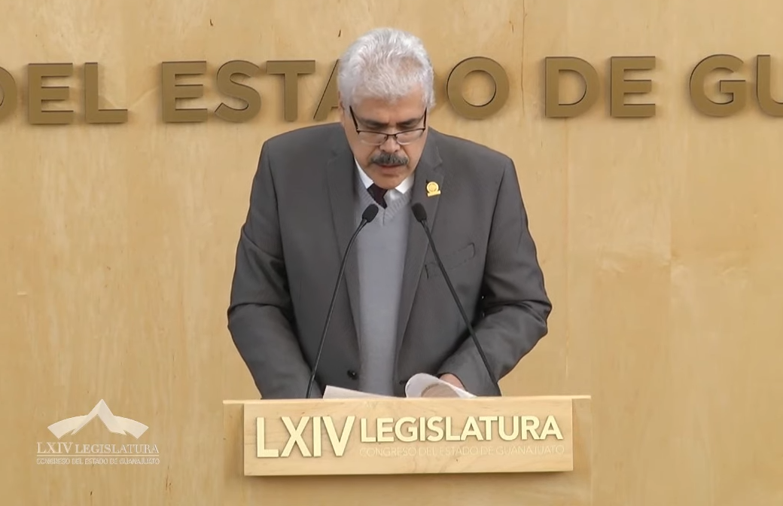
C. Dip. Raúl Humberto Márquez Albo: Con el permiso de la presidencia. El motivo de estar en tribuna es para reservarme el artículo 25, fracción VI; incisos g, h, i) de la Ley de Ingresos para el municipio de León, Gto.

Este artículo 25, en su sección IX, titulada Servicios de asistencia y salud pública, en su fracción VI, por servicios de rehabilitación prestados por el Sistema Municipal para el Desarrollo Integral de la Familia en sus incisos g) que es referente a la Timpanometría, h) la medición de la lmpedansia y el inciso i) que es servicio de hidroterapia, tienen incrementos de 15.07%, 15.07% y 11.69%, respectivamente, superiores al 3.5%.

Ahora bien, si entendemos la protección a la salud como un derecho fundamental que se traduce en la obtención de un determinado bienestar general integrado por el estado físico, mental, emocional y social de la persona, por lo tanto, el deber de la federación, de los estados y los municipios para establecer los mecanismos necesarios y las políticas públicas suficientes para que la persona tenga acceso a los servicios de salud.

Por lo anteriormente descrito, se propone dejar los importes para el ejercicio fiscal de 2020 solamente con el incremento del 3.5% como criterio determinado por el Congreso para este ejercicio.

Los conceptos quedarían en cuanto a la Timpanometría en 112.43 pesos; la medición de la lmpedansia en 112.43 por ciento y la sesión de hidroterapia en 25.95 por ciento. Esta es la propuesta, es cuánto presidenta.

-La C. Presidenta: Con fundamento en lo dispuesto por el artículo 187 de nuestra Ley Orgánica, se somete a consideración de la Asamblea la propuesta de modificación a la Ley de Ingresos para el Ejercicio fiscal 2020, del municipio León, en su artículo 25, fracción VI, incisos g), h), i), formuladas por el diputado Raúl Humberto Márquez Albo.

Si desean hacer uso de la palabra en pro o en contra, manifiéstenlo a esta presidencia.

No habiendo intervenciones, se solicita a la secretaría recabar votación nominal de la Asamblea, por el sistema electrónico, para aprobar o no la propuesta de modificación. Para tal efecto, se abre el sistema electrónico.

-La Secretaría: En votación nominal, por el sistema electrónico, se pregunta a la Asamblea si es de aprobarse la propuesta que nos ocupa.

(Votación)

¿Falta alguna diputada o algún diputado en emitir su voto?

-La C. Presidenta: Se cierra el sistema electrónico.

-La Secretaría: Señora presidenta, se registraron doce votos a favor y veintidós votos en contra.

-La C. Presidenta: La propuesta no ha sido aprobada.

Esta presidencia declara tener por aprobados los artículos que contienen los dictámenes, además de los artículos reservados y no aprobados que se mantienen aprobados en los términos de los dictámenes.

Remítanse al Ejecutivo del Estado los decretos aprobados, para los efectos constitucionales de su competencia.

ASUNTOS
GENERALES

Corresponde abrir el registro para tratar asuntos de interés general. Me permito informar que, previamente, se han inscrito los diputados Héctor Hugo Varela Flores para hablar del tema 18 de diciembre, conmemoración del día Internacional del Migrante y Jaime Hernández Centeno con el tema Efeméride del 72 Aniversario de Apaseo el Alto.

Si algún otro integrante de la Asamblea desea inscribirse, manifiéstelo a esta presidencia indicando el tema de su participación.

Sí diputado Ernesto Prieto, ¿para qué tema?

C. Dip. Ernesto Alejandro Prieto Gallardo: Muchas gracias. Con relación a la condonación de impuestos que marca el artículo 28, ¡Bueno, que marcaba!

-La C. Presidenta: Se concede el uso de la palabra al diputado Héctor Hugo Varela Flores, hasta por diez minutos.

EL DIPUTADO HÉCTOR HUGO VARELA FLORES INTERVIENE CON EL TEMA 18 DE DICIEMBRE, CONMEMORACIÓN DEL DÍA INTERNACIONAL DEL MIGRANTE.
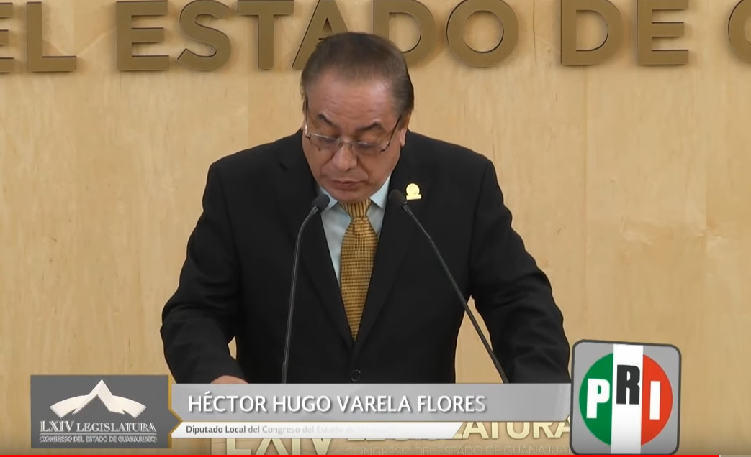
C. Dip. Héctor Hugo Varela Flores: Con su venia diputada presidenta y de quienes integran la mesa directiva. Compañeras y compañeros legisladores de este H. Congreso del Estado de Guanajuato. Asistentes que nos acompañan a esta sesión y quienes nos siguen a través de los diferentes medios de comunicación.

El día 4 de diciembre del año 2000, la Asamblea General de las Naciones Unidas proclama el 18 de diciembre como Día Internacional del Migrante al aprobar la Resolución ARE-5593. Dicha determinación se sustentó ante el creciente interés de la comunidad internacional en proteger efectiva y plenamente los derechos de los migrantes, destacando la necesidad de seguir tratando de asegurar el respeto a sus derechos humanos y a sus libertades fundamentales. En la dicha resolución se estableció:

- Proclamar el 18 de diciembre como el Día Internacional del Migrante.

- Se invita a los estados miembros, así como a las organizaciones gubernamentales, intergubernamentales y no gubernamentales a conmemorar el Día Internacional del Migrante, entre otras cosas, se difunda información sobre los derechos humanos y las libertades fundamentales de los migrantes; intercambien experiencias y formulen medidas para protegerlos.

- Se pide al Secretario General que señale dicha resolución a la atención de todos los gobiernos y organizaciones intergubernamentales y no gubernamentales apropiadas.

Con estos antecedentes, las diputadas y los diputados del Grupo Parlamentario del Partido Revolucionario Institucional celebramos y hacemos extensiva nuestra felicitación a todas y todos los migrantes guanajuatenses y de nuestro país, en general; a las instituciones gubernamentales y no gubernamentales, dentro del estado mexicano y a las de Guanajuato las invitamos a reflexionar pero, sobre todo, a ser partícipes y propiciar el respeto, protección, salvaguarda de los derechos humanos de la población migrante y no sólo de nuestro estado y del país, sino fuera de él, pues se trata de una responsabilidad compartida entre los gobiernos de los diversos países entre las instituciones nacionales y extranjeras involucradas en el tema migratorio.

Ya desde hace muchos años en nuestro estado de Guanajuato la migración ha tenido un gran auge, pero, sobre todo, en cuanto al número de migrantes guanajuatenses en Estados Unidos, quienes van en busca, generalmente, de un mejor nivel de vida económicamente tanto para ellos como para sus familias.

Es un punto negativo ser uno de los estados que más expulsa corrientes migratorias hacia los Estados Unidos porque ello implica que acá no se tuvo la capacidad institucional para retenerlos; por ello se debe buscar reducir la migración y propiciar la contención mediante la creación de oportunidades suficientes para que el sueño de nuestros paisanos sea el quedarse y disfrutar del bienestar y del desarrollo económico de su propia comunidad.

Ahora bien, en parte vale la pena hacer referencia a las remesas migrantes, pues se han vuelto sumamente importantes para el desarrollo social y económico de Guanajuato pues responden al derecho de todo ser humano al sustento y bienestar general de quienes las envían, así como de sus familias.

De acuerdo con la información proveniente del Banco Mundial, durante el primer semestre de este año, Guanajuato recibió alrededor de 1,522 millones de dólares en remesas.

Se destaca que en el segundo trimestre de 2019 se batió el récord de remesas en el estado con 844.8 millones de dólares, una cifra que supera en 12 millones de dólares al segundo semestre del 2018 y que era, hasta el momento, la mejor en la historia y se supone un aumento del 24.6 con respecto al primer trimestre de este año.

Guanajuato es el tercer estado de la República con más ingresos en este apartado, sólo lo superan dos entidades; en el segundo semestre de 2019 Jalisco con 901.2 millones de dólares y Michoacán con 883.7 millones de dólares.

Los municipios que reportan mayor cantidad de remesas de enero a junio de este año son:

León con 155 millones de dólares.

Celaya con 91.9 millones de dólares.

Irapuato con 91 millones de dólares.

Dolores Hidalgo con 81 millones de dólares.

San Miguel de Allende con 69.3 millones de dólares.

San Luis de la Paz con 62.8 millones de dólares.

Acámbaro con 54.5 millones de dólares.

Valle de Santiago con 51 millones de dólares.

Salvatierra con 49.2 millones de dólares.

Por otro lado, dicha fuente refiere que los primeros ocho meses del año, México recibió 23,898.5 millones de dólares de remesas de sus ciudadanos residentes en el extranjero y un aumento del 8.70% respecto al mismo periodo del año 2018.

Los capitales recibidos durante el octavo mes alcanzaron un máximo histórico de 3,374.6 millones de dólares; 17% más que en agosto de 2018; se trata pues del incremento mayor en remesas desde noviembre del año pasado cuando crecieron 22.5%.

Hago referencia a ustedes sobre las cifras anteriores, puesto que estas remesas son mayores a aquellas que proceden de los migrantes mexicanos que viven en los Estados Unidos y representan la segunda fuente de dividas de México, pues las exportaciones automotrices constituyen un importante ingreso para millones de personas.

Actualmente, los migrantes guanajuatenses en Estados Unidos, según los datos del Instituto de Mexicanos en el exterior, el 63% son hombres y el 37% son mujeres; así como el 56.6 trabaja como empleado y en el hogar el 14.7; como obrero el 4.3; 3.7 son estudiantes y el 1.9 son campesinos; el resto se dedica a otras ocupaciones.

Todos estos datos y cifras enfatizan la importancia del bienestar familiar de las y los guanajuatenses que dependen de alguno de nuestros conciudadanos en el extranjero, para ellos nuestro más sincero reconocimiento, reiterándoles nuestro compromiso de seguir trabajando en beneficio de los derechos humanos, así como los que se derivan de su condición de migrantes, para que ellos y sus familias accedan, sin restricción alguna, a todo aquello que les favorezca y ayude a elevar su condición de vida.

Diputadas, diputados, hablando de oportunidades desde este ámbito económico, hago un paréntesis para adelantar a ustedes que en razón a la envergadura que conlleva la atención, vigilancia y apoyo hacia nuestros migrantes guanajuatenses y sus familias, el día de mañana cuando nos adentremos y se ponga a consideración el dictamen recaído en la iniciativa de la Ley del Presupuesto General de Egresos del Estado de Guanajuato para el Ejercicio Fiscal 2020 que presentó el Ejecutivo de nuestro Estado, propondré a ustedes algunas reasignaciones presupuestales que van encaminadas a que la Secretaría del Migrante y Enlace Internacional, cuente con un poco más de recurso económico para llevar a cabo sus tareas en beneficio de los migrantes y sus familias; propondré reasignaciones presupuestales en los Programas Q3056, Caminos Seguros para Migrantes y en el Q3179, Atención a Migrantes en tránsito, los cuales somos sabedores de que se requieren más recursos para su debida atención y cumplimiento de sus objetivos; lo anterior lo comento a ustedes en aras de coadyuvar a la suficiencia presupuestal de la referida Secretaría y a fin de colaborar proactivamente para cumplir con sus fines; por lo que mucho agradeceré su apoyo y voto en sentido afirmativo a fin de que éstas se materialicen.

Continuando con el tema que nos ocupa, las diputadas y diputados que integramos el Grupo Parlamentario del Partido Revolucionario Institucional y, en especial, su servidor y en mi carácter de la Comisión de Atención al Migrante, exhortamos a las autoridades migratorias de nuestro país y estado para que sean garantes del retorno de nuestros migrantes, que sea seguro y confiable, para que lleguen con bien y disfruten la temporada con sus familias, corresponde a estas autoridades asumir el deber moral y social y hacer que su tránsito sea un episodio más llevadero y una estancia más grata en este trato digno y humanitario. Asimismo, sugerimos a nuestros connacionales salir de su actual residencia bajo los protocolos de viaje seguridad respectivos, a fin de evitar cualquier percance tanto con las autoridades como con particulares; todo ello para que puedan llevar a salvo y en las condiciones deseadas a su destino. ¡Les damos la bienvenida a su casa que es Guanajuato!, disfruten de su viaje, pero -sobre todo- de su familia y de antemano les enviamos un abrazo fraternal deseándoles que su estancia en nuestro estado sea confortable. Es cuánto señora presidenta.

-La C. Presidenta: Se concede el uso de la voz al diputado Jaime Hernández Centeno, hasta por diez minutos.

Adelante diputado.

PARTICIPACIÓN DEL DIPUTADO JAIME HERNÁNDEZ CENTENO PARA TRATAR SOBRE EFEMÉRIDE DEL 72 ANIVERSARIO DE APASEO EL ALTO, GTO.
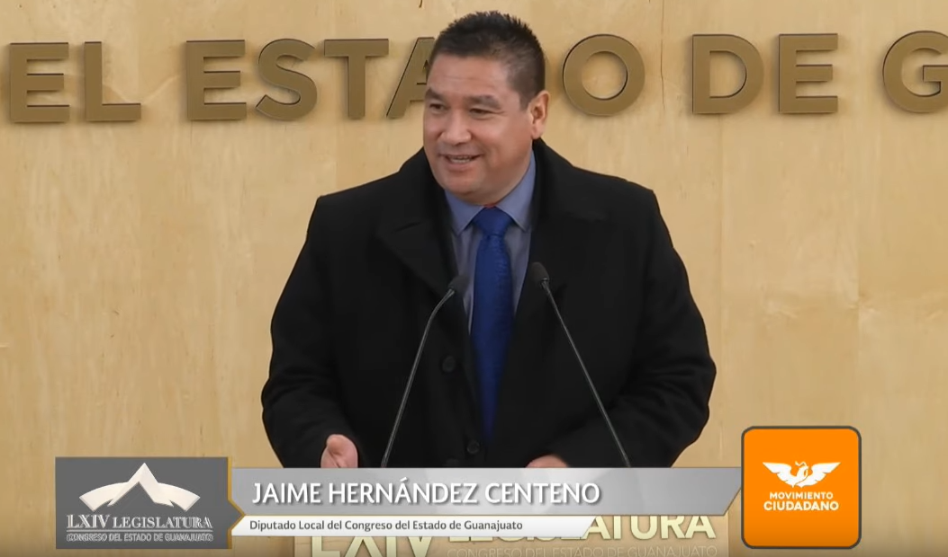
C. Dip. Jaime Hernández Centeno: Buena tarde a todas y a todos; hoy sí vino gente al Congreso. Con el permiso de nuestra diputada presidenta y de los honorables miembros de la mesa directiva. Saludo, como siempre, con respeto y admiración a mis compañeras diputadas, diputados; a los medios de comunicación, a los ciudadanos que nos acompañan y a quienes nos siguen a través de las diversas plataformas.

Hoy estoy más contento que otros días, por eso solicité el uso de la voz de esta máxima tribuna del estado para hablar del 72 aniversario de la emancipación de Apaseo el Alto, mi pueblo, esa bendita tierra que me vio nacer; hoy se conmemora un día histórico y de gran trascendencia para Apaseo el Alto y su emancipación como nuevo municipio del Estado de Guanajuato, el más joven.

El movimiento de emancipación de Apaseo el Alto comenzó en 1934 con la integración del primer Comité Pro-emancipación, dicho movimiento fue iniciado por Carlos Arteaga Saavedra, delegado municipal de esa época, teniendo como bandera su frase: los pueblos, como las personas, cuando llega a su mayoría de edad, tienen derecho a emanciparse.

En 1947 ya se habían cumplido los objetivos del comité y sólo faltaba la autorización de la emancipación municipal; a pesar de haber recabado, en más de una ocasión, las pruebas que le solicitaban para demostrar la autosuficiencia del proyecto de nueva municipalidad, los miembros del comité veían, con frustración, cómo el clima de inestabilidad política era el principal obstáculo para la autorización del municipio número 46 de Guanajuato.

En 1947, habiendo sido desconocido Nicéforo Guerrero como Gobernador del Estado y nombrado, en su lugar, al Lic. Jesús Castorena, los miembros del Comité por emancipación le presentaron una crónica de su petición que, durante tantos años, varias generaciones de pobladores y autoridades venían solicitando. Así, una vez que se cumplieron todos los requisitos de ley, se publicó el decreto número 18 de fecha 18 de diciembre de 1947, donde se establecía la creación del nuevo municipio de Apaseo el Alto; ese decreto, en su artículo 1º, decía textualmente: A partir de la publicación del presente decreto, se eleva a la categoría de municipio, la fracción del actual municipio de Apaseo, conocida con el nombre de Apaseo el Alto, cuyos límites serán los siguientes: Canoas de Arriba, la Presita, el Sabino, Marroquín, Llanito y Calichar.

Mi gratitud y reconocimiento a los partícipes del movimiento de emancipación: Daniel Ángel Ortega, Vicente Mendoza Estévez, Carlos Arteaga Saavedra, Joaquín López Toledo, Martín Mandujano, José Jiménez Arellano, Emigdio Castro Aboytes y Enrique Acevedo Centeno.

En primero de enero de 1948, se instala el primer Ayuntamiento de Apaseo el Alto, siendo motivo de fiestas cívicas para sus pobladores.

¡Felicidades a Apaseo el Alto y a todos los orgullosos apaseoaltenses! Y como dijo don Carlos Arteaga Saavedra, ¡a salir a las calles! Apaseo el Alto vive y vivirá. Es cuánto, presidenta.

-La C. Presidenta: Se concede el uso de la palabra al diputado Ernesto Alejandro Prieto Gallardo, hasta por diez minutos.

Adelante diputado.

EL DIPUTADO ERNESTO ALEJANDRO PRIETO GALLARDO INTERVIENE PARA TRATAR SOBRE LA CONDONACIÓN DE IMPUESTOS QUE MARCA EL ARTÍCULO 28 DE LA CONSTITUCIÓN POLÍTICA DE LOS ESTADOS UNIDOS MEXICANOS.
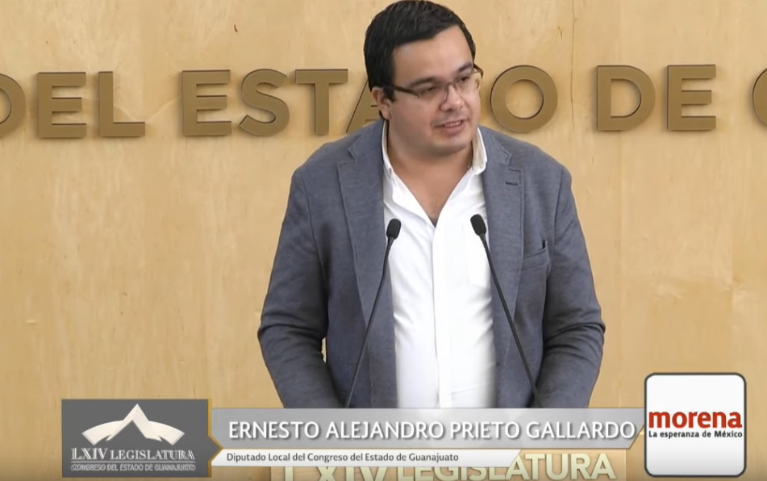
C. Dip. Ernesto Alejandro Prieto Gallardo: Muchas gracias, con el permiso de la Presidencia y su mesa directiva. Nuevamente, muy buena tarde a todos.

Subo de nueva cuenta a esta tribuna para hablar sobre un tema de suma relevancia para las finanzas públicas; esto es, el dictamen que el Senado de la República acaba de enviarnos a las entidades federativas, con la finalidad de que se homologuen las leyes locales pertinentes sobre la condonación de impuestos. Se reforma el primer párrafo del artículo 28 de la Constitución Política de los Estados Unidos Mexicanos, donde se establece que, aparte de la prohibición de monopolios, prácticas monopólicas, los estancos en las exenciones de impuestos, también se prohíban las condonaciones de impuestos. Lo que busca esta reforma constitucional es la prohibición puntual sobre la condonación de impuestos que se venía realizando en sexenios anteriores; muchas veces, yo dije que casi todas, de manera discrecional sobre todo a empresas bien constituidas y con gran capital económico; este beneficio es desigual pues las personas físicas que forman parte del grueso de la población no le son condonados los impuestos; por lo que no se encuentran en igualdad de condiciones frente a los grandes capitales.

El periodo entre 2007 a 2018, el servicio de Administración Tributaria, mejor conocido como el SAT, condonó impuestos por una cantidad de 400,902 millones de pesos, el cual equivale a 12 veces lo asignado para actividades científicas, tecnológicas y de innovación en el Presupuesto de Egresos de la Federación para el ejercicio fiscal de 2019; es decir, con la eliminación definitiva de las condonaciones se contribuirá a la disminución de las pérdidas fiscales de la Hacienda Pública, por lo que habrá mayor disponibilidad de recursos para el despliegue de programas gubernamentales en pro siempre de las y los mexicanos.

Cabe recalcar que 48 de los 108 contribuyentes que fueron beneficiados durante el periodo antes mencionado, 58 cotizan en la Bolsa Mexicana de Valores y 45 obtuvieron un amparo para proteger sus datos: esto quiere decir dos cosas, que más que proteger datos, buscan proteger sus intereses personales evadiendo impuestos y que se beneficie sólo a unos cuantos amigos de administraciones pasadas.

México es uno de los países con la recaudación fiscal más baja dentro de los países miembros de la Organización para la Cooperación y el Desarrollo Económico, la OCDE y una de las razones es debido a que los grandes empresarios, los grandes capitales en contubernio con administraciones pasadas, no pagan impuestos o no pagan lo equitativo a sus ganancias; la evasión y elusión fiscales también son formas de corrupción, prueba de ello lo establecido por la fracción 4ª del artículo 31 de la Constitución Política de los Estados Unidos Mexicanos, donde se menciona la obligatoriedad de los mexicanos de contribuir para los gastos públicos de manera proporcional y equitativa.

Asimismo, vale la pena añadir que el Presidente de la República, el licenciado Andrés Manuel López Obrador, no continuará con la práctica de condonaciones a deudores fiscales; sin embargo, sí mantendrá las excepciones siguientes: a aquéllos que hayan afectado o traten de impedir que se afecte la situación de algún lugar o región del país una rama de actividad productiva, la producción o venta de productos o la realización de alguna actividad en específico, así como catástrofes sufridas por fenómenos meteorológicos, plagas o epidemias; caso en el cual se ejercerá dicha facultad en beneficio de la población afectada y no de intereses económicos, en lo particular.

Por lo anterior, el grupo parlamentario de MORENA en consonancia con la Federación, le decimos no a los privilegios de unos cuantos; que se radique la práctica de fraudes fiscales con la inhibición de trato preferencial; es decir, que se erradique el gobierno de cuates, es nuestra responsabilidad como legisladores locales adecuar nuestro marco jurídico para que estas prácticas opacas dejen de realizarse, llevar a cabo esta reforma constitucional se dejará de mermar las finanzas públicas y se equilibrará la carga fiscal. Es cuánto, muchas gracias.

-La Secretaría: Señora presidenta, me permito informarle que se han agotado los asuntos enlistados en el orden del día. Asimismo, le comunico que la asistencia a la presente sesión fue de 36 diputadas y diputados.

[] CLAUSURA
DE LA SESIÓN

-La C. Presidenta: En razón de que el quórum de asistencia a la presente sesión se ha mantenido hasta el momento, no procede instruir a un nuevo pase de lista.

Se levanta la sesión, siendo las trece horas con diecinueve minutos y se comunica a las diputadas y a los diputados que se les citará, para la siguiente, por conducto de la Secretaría General.


Junta de Gobierno y
Coordinación Política

Dip. J. Jesús Oviedo Herrera
Dip. Raúl Humberto Márquez Albo
Dip. José Huerta Aboytes
Dip. Isidoro Bazaldúa Lugo
Dip. Vanesa Sánchez Cordero
Dip. María de Jesús Eunices Reveles Conejo
Dip. Juan Elías Chávez
Dip. Jaime Hernández Centeno

Secretario General del
H. Congreso del Estado
Lic. José Ricardo Narváez Martínez

El Director del Diario de los Debates y
Archivo General
Lic. Alberto Macías Páez

Transcripción y Corrección de Estilo
L.A.P. Martina Trejo López
*
Responsable de grabación
Ismael Palafox Guerrero

[] Artículo 151 de la Ley Orgánica del Poder Legislativo. » Lo acontecido en las sesiones a las que se refiere este Capítulo, será consignado en un medio de difusión oficial denominado Diario de los Debates, en el que se publicará la fecha y lugar donde se verifiquen, el sumario, nombre de quien presida, copia fiel del acta de la sesión anterior, la trascripción de la versión en audio de las discusiones en el orden que se desarrollen e inserción de todos los asuntos con que se dé cuenta, lo anterior en un plazo de veinticuatro horas posteriores a la sesión. No se publicarán las discusiones y documentos relacionados con las sesiones privadas cuando se esté en los supuestos del artículo 73 de la Ley de Transparencia y Acceso a la Información Pública para el Estado de Guanajuato. Lo anterior se aplicará en lo conducente a las Comisiones Legislativas. «
«Los ODS son mecanismos apropiados que permitirán a la población y a sus dirigentes de forma conjunta, participar en la búsqueda de consensos sociales y disminuir las brechas.» Amina J. Mohammed, Vicesecretaria General de las Naciones Unidas
Objetivos de Desarrollo Sostenible. El Proceso de la Agenda 2030, Organización de las Naciones Unidas, México, disponible en internet: http://.onu,org.mx/agenda2030/objetivos-del-desrrollo-sostenible/
Memoria del Grupo de Trabajo para el Seguimiento Legislativo de los Objetivos del Desarrollo Sostenible de la Agenda 2030, Senado de la República; disponible en internet: http://www.senado.gob.mx/comisiones/relext:orgint/eventos/does/Agenda_2030.pdf
Las transferencias y ajustes presupuestos a que se hace referencia en este punto del orden del día, así como el informe de los conceptos generales de los estados financieros de los recursos presupuestales del Congreso del Estado del 1 al 30 de noviembre de 2019, pueden consultarse en el siguiente vínculo: https://www.congresogto.gob.mx/estados-financieros
Aguirre Gamboa, Patricia del C., El sexting ¿Exhibición o violencia simbólica en los jóvenes?, Editorial Académica Española, 2012, p. 3. Consultable en: https://www.uv.mx/veracruz/uvca-310-estudios-encomunicacion-e-informacion/files/2015/04/LIBRO-ELECTRONICO-SOBRE-EL-SEXTING.pdf.
ldem.
Ibidem, p. 6
lbarra Sánchez, Ernesto, Protección de niños en la red: sexting, cyberbullying y pornografía infantil, UNAM, México, 2014, p. 83. Consultable en: https://archivos.juridicas.unam.mx/www/bjv/libros/8/3646/5.pdf.
Ibidem, p. 108.
Evolución de la extorsión en México: una análisis estadístico regional (2012-213), Revista Mexicana de Opinión Pública, México, UNAM, p. 116. Consultable en: http://www.revistas.unam.mx/index.php/rmop/article/view/45424/41768.
Análisis de la extorsión en México 1997-2013 Retos y oportunidades, Observatorio Nacional Ciudadano de Seguridad, Justicia y Legalidad, 2014, p.25. Consultable en: http://www.miguelcarbonell.com/artman/uploads/1/Interiores-Extorsioi_768 _ n-02-ON C-Digital-fina/22febrero1.pdf.
Registro: 160312, Semanario Judicial de la Federación y su Gaceta, Libro V, febrero de 2012, Tomo 3, Tesis: ll.3o.P.16 P (9a.), página: 2286.
Artículo 236. A quien por cualquier medio obligue, emplee, facilite o induzca a una persona menor de dieciocho años o incapaz, a fin de que realice actos de exhibicionismo sexual, con el objeto de que se le observe, muestre, fotografíe, filme, videograbe o de cualquier modo se generen u obtengan imágenes impresas o electrónicas, se le impondrá de seis a quince años de prisión y de quinientos a cinco mil días multa, así como el decomiso de los objetos, instrumentos y productos del delito, incluyendo la destrucción de los materiales gráficos.
Las iniciativas de Leyes de Ingresos con las que se da cuenta en este punto, pueden consultarse en el siguiente vínculo: https://congresogto-my.sharepoint.com/personal/gaceta_congresogto_gob_mx/_layouts/15/onedrive.aspx?originalPath=aHR0cHM6Ly9jb25ncmVzb2d0by1teS5zaGFyZXBvaW50LmNvbS86ZjovZy9wZXJzb25hbC9nYWNldGFfY29uZ3Jlc29ndG9fZ29iX214L0V2MmxLTjN1Mk1aQmtsTGhiamlXU0hJQktOWGJqZE8wX0d0RHFLV1dqSHRvVlE%5FcnRpbWU9azlYb1RpZkIxMGc&id=%2Fpersonal%2Fgaceta%5Fcongresogto%5Fgob%5Fmx%2FDocuments%2FPAQUETE%20FISCAL%202020%2FPAQUETE%20FISCAL%20MUNICIPAL%202020%2FINICIATIVAS%20DE%20LEY%20DE%20INGRESOS%202020
(Duración: 2:32:11)

